VILNIAUS RAJONO SAVIVALDYBĖS ADMINISTRACIJOS
ŠVIETIMO SKYRIUS

VILNIAUS RAJONO SAVIVALDYBĖS
2025–2026 MOKSLO METŲ ŠVIETIMO APŽVALGA

2026-08-31
Vilnius

TURINYS

SAVIVALDYBĖS ŠVIETIMO STRATEGINIAI PLANAI 4
SAVIVALDYBĖS ŠVIETIMO ĮSTAIGŲ TINKLAS 4
UGDYMAS, ŠVIETIMAS IR KITOS ŠVIETIMO ĮSTAIGŲ PASLAUGOS 10
Formalusis ir neformalusis ugdymas 10
Ikimokyklinis ir priešmokyklinis vaikų ugdymas 12
Bendrasis mokinių ugdymas 15
Specialiųjų ugdymosi poreikių turinčių vaikų ir mokinių ugdymas 16
Švietimo pagalba 19
Mokinių ugdymasis šeimoje 20
Mokinių ugdymas pagal neformaliojo vaikų švietimo programas, papildančias formalųjį švietimą 20
Neformalusis vaikų švietimas 22
Neformalusis mokinių ugdymas 24
Pailgintos dienos grupės 24
Profesinis orientavimas 24
Prevencinė veikla 25
Saugaus eismo mokymas 26
Projektinė veikla 26
Pilietinis, tautinis, dvasinis ir kultūrinis mokinių ugdymas 29
Vaikų vasaros poilsis 29
Mokinių sveikatos stiprinimas 31
Mokinių nemokamas maitinimas 32
Mokinių pavėžėjimas 33
Neformalusis suaugusiųjų švietimas 35
MOKINIŲ LAIMĖJIMAI 37
Akademiniai mokinių laimėjimai 37
Meniniai mokinių laimėjimai 50
Sportiniai mokinių laimėjimai 55
MOKINIŲ PASIEKIMAI 56
Nacionalinis mokinių pasiekimų patikrinimas 57
Pagrindinio ugdymo pasiekimų patikrinimas 62
Brandos egzaminai 67
Mokinių pasiekimai ir apdovanojimai 2026 m. 78
TOLESNĖ ABITURIENTŲ VEIKLA 79
ŠVIETIMO ĮSTAIGŲ PEDAGOGINIAI DARBUOTOJAI 83
Švietimo įstaigų vadovai 83
Mokytojai ir pagalbos mokiniui specialistai 83
Metodinė švietimo veikla 87
Motyvacinės švietimo specialistų pritraukimo priemonės 88
ŠVIETIMO ĮSTAIGŲ INFRASTRUKTŪRA IR UGDYMO APLINKA 90
Švietimo pažangos priemonių projektai 90
Ugdymo aplinkos gerinimas 95
Švietimo įstaigų pritaikymas asmenims su negalia 97
Investicijos į savivaldybės švietimo įstaigų infrastruktūrą 98
ŠVIETIMO FINANSAVIMAS 104
2026–2027 MOKSLO METŲ SAVIVALDYBĖS ŠVIETIMO PRIORITETAI 107

SAVIVALDYBĖS ŠVIETIMO STRATEGINIAI PLANAI

Švietimo prieinamumas ir jo kokybė yra prioritetinė Vilniaus rajono savivaldybės sritis, nes būtent švietimas lemia visuomenės pažangą.
Siekiant užtikrinti švietimo kokybę ir prieinamumą, Savivaldybėje 2025–2026 m. m. buvo įgyvendinamas Vilniaus rajono savivaldybės 2024–2032 metų strateginio plėtros plano tikslas švietimo srityje – Ugdymo kokybės, prieinamumo ir besimokančios visuomenės plėtra, Vilniaus rajono savivaldybės 2025–2027 metų strateginio veiklos plano Švietimo kokybės ir prieinamumo gerinimo programa, 2026–2028 metų strateginio veiklos plano Ugdymo paslaugų užtikrinimo, turizmo, kultūros bei sporto veiklos aktyvinimo programa ir Vilniaus rajono savivaldybės bendrojo ugdymo mokyklų tinklo pertvarkos 2021–2025 metų ir 2026–2030 metų bendrieji planai.

SAVIVALDYBĖS ŠVIETIMO ĮSTAIGŲ TINKLAS

Vilniaus rajone 2025–2026 m. m. veikė 52 savivaldybės švietimo įstaigos, iš kurių 16 švietimo įstaigų turėjo dar 20 bendrojo ugdymo (toliau – BU) ar ikimokyklinio ugdymo (toliau – IU) skyrių, bei veikė 1 pagalbos mokiniui, mokytojui ir mokyklai įstaiga – Vilniaus rajono pedagoginė psichologinė tarnyba.
2025–2026 m. m. savivaldybės švietimo įstaigų skaičių sudarė 32 bendrojo ugdymo mokyklos (23 gimnazijos, 7 pagrindinės mokyklos, 2 mokyklos-darželiai), 16 ikimokyklinio ugdymo įstaigų (16 vaikų lopšelių-darželių) ir 4 neformaliojo vaikų švietimo ir formalųjį švietimą papildančio ugdymo mokyklos (2 meno mokyklos, 1 muzikos mokykla, 1 sporto mokykla) (1 lent.).

1 lentelė. Savivaldybės švietimo įstaigų skaičius 2025–2026 m. m.

Bendrojo ugdymo mokyklos |  |  | Ikimokyk- linio ugdymo įstaigos | BU / IU skyriai | Neformaliojo vaikų švietimo ir formalųjį švietimą papildančio ugdymo mokyklos |  |  | Pagalbos mokiniui, mokytojui ir mokyklai įstaiga
Gimna- zijos | Pagrindinės mokyklos | Mokyklos-darželiai | Vaikų lopšeliai-darželiai | BU / IU skyriai | Meno | Muzikos | Sporto | Pedagoginė psichologinė tarnyba
23 | 7 | 2 | 16 | 20 | 2 | 1 | 1 | 1
Duomenų šaltinis: ŠVIS, Vilniaus rajono savivaldybės administracija

Nuo 2021 m. iki 2025 m. savivaldybės bendrojo ugdymo mokyklų skaičius sumažėjo 7 mokyklomis, nes pasienio bei atokesnėse savivaldybės seniūnijose dėl demografinių pokyčių kasmet mažėja mokinių. Jei 2021 m. pradžioje savivaldybėje veikė 39 savivaldybės bendrojo ugdymo mokyklos (iš jų: gimnazijų – 24, pagrindinių mokyklų / daugiafunkcių centrų – 11, pradinių mokyklų – 2, mokyklų-darželių – 2), tai 2025 m. pabaigoje veikė tik 32 savivaldybės bendrojo ugdymo mokyklos (iš jų: gimnazijų – 23, pagrindinių mokyklų – 7, mokyklų-darželių – 2) (2 lent.).

2 lentelė. Savivaldybės švietimo įstaigų skaičiaus kaita 2021–2025 m.

Mokslo metai | Gimna-zijos | Pagrindi-nės mokyklos | Pagrindinė mokykla-daugiafunkcis centras | Pradinės mokyklos | Mokyklos-darželiai | Vaikų darželiai | Vaikų lopšeliai-darželiai | Neforma-  liojo švietimo mokyklos | Iš viso:
2020–2021 | 24 | 10 | 1 | 2 | 2 | 6 | 10 | 4 | 59
2021–2022 | 24 | 9 | 1 | 1 | 2 | 6 | 10 | 4 | 57
2022–2023 | 24 | 7 | 0 | 0 | 3 | 4 | 10 | 4 | 52
2023–2024 | 24 | 7 | 0 | 0 | 3 | 4 | 10 | 4 | 52
2024–2025 | 23 | 7 | 0 | 0 | 2 | 2 | 14 | 4 | 52
2025–2026 | 23 | 7 | 0 | 0 | 2 | 0 | 16 | 4 | 52
Duomenų šaltinis: ŠVIS, Vilniaus rajono savivaldybės administracija

Vadovaujantis Vilniaus rajono savivaldybės bendrojo ugdymo mokyklų steigimo, reorganizavimo, likvidavimo, pertvarkymo ir struktūros pertvarkos 2026–2030 metų planu, 2026 m. iki rugpjūčio 31 d. atlikti nauji savivaldybės švietimo įstaigų pertvarkymai:
1. Įsteigti 3 nauji skyriai, pertvarkant esamų ugdymo įstaigų struktūras: Didžiosios Riešės vaikų lopšelio-darželio struktūra pertvarkyta, įsteigiant Bukiškio ikimokyklinio ugdymo skyrių lietuvių ugdomąja kalba; Nemenčinės vaikų lopšelio-darželio „100 spalvų“ struktūra pertvarkyta, įsteigiant Galgių ikimokyklinio ugdymo skyrių lietuvių ugdomąja kalba; Nemenčinės muzikos mokyklos struktūra pertvarkyta, įsteigiant Riešės skyrių.
2. Įsteigtos naujos specialiosios klasės lietuvių ir lenkų ugdomosiomis kalbomis: Eitminiškių pagrindinėje mokykloje – pagal pradinio ugdymo individualizuotą programą, Lavoriškių Stepono Batoro gimnazijos Mostiškių mokykloje-daugiafunkciame centre – pagal pradinio ir pagrindinio ugdymo individualizuotą programą, o Buivydžių Tadeušo Konvickio gimnazijoje – pagal socialinių įgūdžių ugdymo programą.
3. Pertvarkyta 3 mokyklų struktūra, steigiant jose skyrius: pertvarkyta Eitminiškių pagrindinės mokyklos struktūra, steigiant Didžiųjų Kabiškių ir Sužionių ikimokyklinio ugdymo skyrius; pertvarkyta Sudervės Mariano Zdziechovskio pagrindinės mokyklos struktūra, steigiant Sudervės Mariano Zdziechovskio pagrindinės mokyklos Čekoniškių pagrindinio ugdymo skyrių; pertvarkyta Šumsko pagrindinės mokyklos struktūra, steigiant Kalvelių ir Medininkų ikimokyklinio ugdymo skyrius.
4. Pertvarkyta 5 mokyklų struktūra, likviduojant jose skyrius: pertvarkyta Nemenčinės Gedimino gimnazijos struktūra, likviduojant Veriškių pradinio ugdymo skyrių; pertvarkyta Nemenčinės Konstanto Parčevskio gimnazijos struktūra, likviduojant Nemenčinės Konstanto Parčevskio gimnazijos Sužionių pagrindinio ugdymo skyrių; pertvarkyta Rudaminos Ferdinando Ruščico gimnazijos struktūra, likviduojant Rakonių pagrindinio ugdymo skyrių; pertvarkyta Rukainių gimnazijos struktūra, likviduojant Rukainių gimnazijos Medininkų skyrių; pertvarkyta Zujūnų gimnazijos struktūra, likviduojant Zujūnų gimnazijos Čekoniškių pagrindinio ugdymo skyrių.
5. Reorganizuotos 2 ikimokyklinio ugdymo įstaigos: Kalvelių vaikų lopšelis-darželis prijungtas prie Šumsko pagrindinės mokyklos, o Kabiškių vaikų lopšelis-darželis prijungtas prie Eitminiškių pagrindinės mokyklos.
6. Pakeisti 2 mokyklų pavadinimai: pakeistas Zujūnų gimnazijos pavadinimas į Zujūnų Tadeušo Kosciuškos gimnazijos pavadinimą; pakeistas Nemenčinės muzikos mokyklos pavadinimas į Nemenčinės meno mokyklos pavadinimą, kurioje bus pradėtos vykdyti meno (dailės) programos.

Taigi, nuo 2026 m. rugsėjo 1 d. veiks 50 savivaldybės švietimo įstaigų: 32 bendrojo ugdymo mokyklos (23 gimnazijos, 7 pagrindinės mokyklos, 2 mokyklos-darželiai), 14 ikimokyklinio ugdymo įstaigų (14 vaikų lopšelių-darželių) ir 4 neformaliojo vaikų švietimo ir formalųjį švietimą papildančio ugdymo mokyklos (3 meno mokyklos, 1 sporto mokykla), iš jų 17 švietimo įstaigų turės dar 23 skyrius, bei 1 pagalbos mokiniui, mokytojui ir mokyklai įstaiga – Vilniaus rajono pedagoginė psichologinė tarnyba.

Kadangi Vilniaus rajonas yra daugiatautis Lietuvos rajonas, todėl savivaldybės švietimo įstaigų tinklą sudaro švietimo įstaigos įvairiomis mokomosiomis kalbomis (lietuvių, lenkų, rusų), kuris sudaro galimybę rajono mokiniams mokytis gimtąja kalba. 2025–2026 m. m. lietuvių mokomąja kalba veikė 42 savivaldybės švietimo įstaigos kartu su BU / IU skyriais, lenkų – 60, o rusų – 10 švietimo įstaigų kartu su BU / IU skyriais, iš kurių 34 švietimo įstaigos kartu su BU / IU skyriais buvo mišrios (28 dvikalbės ir 6 trikalbės). Rajone, neįskaitant neformaliojo vaikų švietimo ir formalųjį švietimą papildančio ugdymo mokyklų, lietuvių mokomąja kalba veikė 38 savivaldybės švietimo įstaigos kartu su BU / IU skyriais, lenkų – 56, o rusų – 6 švietimo įstaigos kartu su BU / IU skyriais (3 lent.).
3 lentelė. Savivaldybės švietimo įstaigų skaičius pagal mokomąsias kalbas
2025–2026 m. m.

Mokomoji kalba / viena iš mokomųjų kalbų | Bendrojo ugdymo įstaigos tipas |  |  | Vaikų lopšeliai-darželiai | BU / IU skyriai | Neformaliojo švietimo mokyklos | Iš viso įstaigų ir skyrių:
Mokomoji kalba / viena iš mokomųjų kalbų | Gimnazijos | Pagrindinės mokyklos | Mokyklos-darželiai
Iš viso: | 23 | 7 | 2 | 16 | 20 | 4 | 72
Lietuvių | 10* | 1* | 2* | 14* | 11 | 4 | 42
Lenkų | 16* | 6* | 1* | 15* | 18 | 4 | 60
Rusų | 3* |  |  | 2* | 1 | 4 | 10
Mišrios švietimo įstaigos,  iš jų: | 6 | - | 1 | 13 | 10 | 4 | 34
dvikalbės | 6 | - | 1 | 11 | 10 | - | 28
trikalbės | - | - | - | 2 | - | 4 | 6
Duomenų šaltinis: ŠVIS, Vilniaus rajono savivaldybės administracija
* Švietimo įstaigų skaičius nurodytas be BU / IU skyrių mokomųjų kalbų

2025 m. rugsėjo 1 d. iš 32 savivaldybės bendrojo ugdymo mokyklų 8 mokyklos (be BU skyrių) veikė lietuvių mokomąja kalba, 16 mokyklų – lenkų mokomąja kalba, 1 mokykla – rusų mokomąja kalba, 5 mokyklos – lietuvių-lenkų mokomosiomis kalbomis ir 2 mokyklos – lenkų-rusų mokomosiomis kalbomis. Taip pat veikė 14 BU skyrių, iš kurių 1 BU skyrius veikė lietuvių mokomąja kalba, 7 BU skyriai – lenkų mokomąja kalba, 5 BU skyriai – lietuvių-lenkų mokomosiomis kalbomis ir 1 BU skyrius – lenkų-rusų mokomosiomis kalbomis (4 lent.).

4 lentelė. Savivaldybės bendrojo ugdymo mokyklų ir BU skyrių skaičius
pagal mokomąsias kalbas 2025 m. rugsėjo 1 d.

Mokykla / BU skyrius | Mokomoji (-sios) kalba (-os) |  |  |  |  | Iš viso:
Mokykla / BU skyrius | Lietuvių | Lenkų | Rusų | Lietuvių-lenkų | Lenkų-rusų | Iš viso:
Bendrojo ugdymo mokyklos | 8 | 16 | 1 | 5 | 2 | 32
BU skyriai | 1 | 7 | - | 5 | 1 | 14
Duomenų šaltinis: ŠVIS, Vilniaus rajono savivaldybės administracija

Priemiestinėse, besiribojančiose su Vilniaus miestu, Vilniaus rajono seniūnijose (Avižienių, Bezdonių, Juodšilių, Mickūnų, Nemėžio, Pagirių, Riešės, Rudaminos, Šatrininkų, Zujūnų sen.) 2025 m. rugsėjo 1 d. veikė 3 savivaldybės bendrojo ugdymo mokyklos (be BU skyrių) lietuvių mokomąja kalba, 7 mokyklos – lenkų mokomąja kalba, 1 mokykla – rusų mokomąja kalba, 4 mokyklos – lietuvių-lenkų mokomosiomis kalbomis ir 1 mokykla – lenkų-rusų mokomosiomis kalbomis. Taip pat veikė 1 BU skyrius lenkų mokomąja kalba, 2 BU skyriai – lietuvių-lenkų mokomosiomis kalbomis ir 1 BU skyrius – lenkų-rusų mokomosiomis kalbomis. Iš viso priemiestinėse seniūnijose veikė 20 savivaldybės bendrojo ugdymo mokyklų kartu su BU skyriais (5 lent.).

5 lentelė. Savivaldybės bendrojo ugdymo mokyklų ir BU skyrių skaičius priemiestinėse seniūnijose pagal mokomąsias kalbas 2025 m. rugsėjo 1 d.

Mokykla / BU skyrius | Mokomoji (-sios) kalba (-os) |  |  |  |  | Iš viso:
Mokykla / BU skyrius | Lietuvių | Lenkų | Rusų | Lietuvių-lenkų | Lenkų-rusų | Iš viso:
Bendrojo ugdymo mokyklos | 3 | 7 | 1 | 4 | 1 | 16
BU skyriai | - | 1 | - | 2 | 1 | 4
Duomenų šaltinis: ŠVIS, Vilniaus rajono savivaldybės administracija

Švietimo valdymo informacinės sistemos (toliau – ŠVIS) duomenimis, be savivaldybės mokyklų, Vilniaus rajono teritorijoje 2025 m. rugsėjo 1 d. taip pat veikė 9 valstybinės švietimo įstaigos (6 bendrojo ugdymo mokyklos lietuvių mokomąja kalba (gimnazijos – 4, pagrindinės mokyklos – 2), 1 bendrojo ugdymo mokykla lietuvių mokomąja kalba / profesinio (agroekologijos) mokymo centras lenkų mokomąja kalba, 2 ikimokyklinio ugdymo įstaigos lietuvių ugdomąja kalba), pavaldžios Lietuvos Respublikos švietimo, mokslo ir sporto ministerijai, bei 13 nevalstybinių (privačių) švietimo įstaigų. Taigi, iš viso savivaldybės teritorijoje veikė 70 ikimokyklinio ir bendrojo ugdymo įstaigų be BU / IU skyrių (6 lent.).

6 lentelė. Savivaldybės teritorijoje veikiančių ikimokyklinio ir bendrojo ugdymo įstaigų skaičius
2025 m. rugsėjo 1 d.
Švietimo įstaigų pavaldumas | Švietimo įstaigų skaičius (be BU / IU skyrių)
Švietimo įstaigų pavaldumas | Bendrojo / profesinio ugdymo | Ikimokyklinio ugdymo | Iš viso:
Vilniaus rajono savivaldybė | 32 | 16 | 48
Švietimo, mokslo ir sporto ministerija | 7 | 2 | 9
Nevalstybinės įstaigos | 7 | 6 | 13
Iš viso: | 46 | 24 | 70
Duomenų šaltinis: ŠVIS

Vilniaus rajono teritorijoje, ŠVIS duomenimis, 2025 m. rugsėjo 1 d. veikiančiose bendrojo ugdymo mokyklose ir BU skyriuose bendrojo ugdymo programos lietuvių mokomąja kalba buvo vykdomos 16-oje seniūnijų iš 23 savivaldybės seniūnijų, lenkų mokomąja kalba – 20-yje seniūnijų iš 23 seniūnijų, nes Dūkštų, Medininkų ir Sužionių seniūnijose esančiuose BU skyriuose lenkų mokomąja kalba neliko mokinių, o rusų mokomąja kalba – 4 seniūnijose (7 lent.).

7 lentelė. Savivaldybės teritorijoje veikiančių bendrojo ugdymo mokyklų ir BU skyrių vykdomos bendrojo ugdymo programos pagal mokomąsias kalbas seniūnijose 2025 m. rugsėjo 1 d.

Seniūnija | Bendrojo ugdymo mokykla / BU skyrius | Mokomoji kalba
Seniūnija | Bendrojo ugdymo mokykla / BU skyrius | Lietuvių | Lenkų | Rusų
Avižienių sen. | Vilniaus r. Avižienių gimnazija | + | +
Avižienių sen. | Bukiškio pagrindinė mokykla | +
Avižienių sen. | Riešės gimnazija | +
Bezdonių sen. | Vilniaus r. Bezdonių Julijaus Slovackio gimnazija |  | +
Bezdonių sen. | Vilniaus r. Bezdonių „Saulėtekio“ pagrindinė mokykla | +
Buivydžių sen. | Vilniaus r. Buivydžių Tadeušo Konvickio gimnazija |  | +
Dūkštų sen. | Vilniaus r. Avižienių gimnazijos Dūkštų pagrindinio ugdymo skyrius |  | *
Juodšilių sen. | Juodšilių ,,Šilo“ gimnazija | +
Juodšilių sen. | Vilniaus r. Juodšilių šv. Uršulės Leduchovskos gimnazija |  | +
Juodšilių sen. | Vilniaus r. Valčiūnų gimnazija |  |  | +
Kalvelių sen. | Vilniaus r. Kalvelių „Aušros“ gimnazija | +
Kalvelių sen. | Vilniaus r. Kalvelių Stanislavo Moniuškos gimnazija |  | +
Kalvelių sen. | Vilniaus r. Pakenės Česlovo Milošo pagrindinė mokykla |  | +
Kalvelių sen. | Vilniaus r. Šumsko pagrindinė mokykla |  | +
Lavoriškių sen. | Lavoriškių gimnazija | +
Lavoriškių sen. | Vilniaus r. Lavoriškių Stepono Batoro gimnazija |  | +
Lavoriškių sen. | Vilniaus r. Lavoriškių Stepono Batoro gimnazijos skyrius Mostiškių mokykla-daugiafunkcis centras |  | +
Maišiagalos sen. | Vilniaus r. Maišiagalos kun. Juzefo Obrembskio gimnazija |  | +
Maišiagalos sen. | Vilniaus r. Maišiagalos Lietuvos didžiojo kunigaikščio Algirdo gimnazija | +
Maišiagalos sen. | Vilniaus r. Riešės šv. Faustinos Kovalskos pagrindinės mokyklos skyrius Karvio mokykla-daugiafunkcis centras |  | *
Marijampolio sen. | Vilniaus r. Marijampolio Meilės Lukšienės gimnazija | +
Marijampolio sen. | Vilniaus r. Rudaminos Ferdinando Ruščico gimnazijos Rakonių pagrindinio ugdymo skyrius |  | *
Marijampolio sen. | Vilniaus r. Rudaminos Ferdinando Ruščico gimnazijos Marijampolio pradinio ugdymo skyrius |  | +
Medininkų sen. | Vilniaus r. Rukainių gimnazijos Medininkų skyrius |  | *
Mickūnų sen. | Vilniaus r. Egliškių šv. Jono Bosko gimnazija |  | +
Mickūnų sen. | Vilniaus r. Mickūnų gimnazija |  | +
Nemenčinės m. sen. | Vilniaus r. Nemenčinės Gedimino gimnazija | +
Nemenčinės m. sen. | Vilniaus r. Nemenčinės Konstanto Parčevskio gimnazija |  | + | +
Nemenčinės sen. | Eitminiškių gimnazija | +
Nemenčinės sen. | Vilniaus r. Eitminiškių pagrindinė mokykla |  | +
Nemėžio sen. | Vilniaus r. Nemėžio šv. Rapolo Kalinausko gimnazija | + | +
Nemėžio sen. | Vilniaus r. Skaidiškių mokykla-darželis | + | +
Paberžės sen. | Vilniaus r. Paberžės šv. Stanislavo Kostkos gimnazija |  | +
Paberžės sen. | Vilniaus r. Paberžės „Verdenės“ gimnazija | +
Paberžės sen. | Vilniaus r. Paberžės šv. Stanislavo Kostkos gimnazijos skyrius Visalaukės mokykla-daugiafunkcis centras |  | *
Pagirių sen. | Vilniaus r. Pagirių gimnazija | + | +
Pagirių sen. | Vilniaus r. Pagirių gimnazijos Keturiasdešimt Totorių pagrindinio ugdymo skyrius | + | +
Pagirių sen. | Vilniaus agroekologijos mokymo centras | + | +
Riešės sen. | Vilniaus r. Riešės šv. Faustinos Kovalskos pagrindinė mokykla |  | +
Riešės sen. | Eitminiškių gimnazijos Ažulaukės pradinio ugdymo skyrius | +
Riešės sen. | Vilniaus r. Paberžės šv. Stanislavo Kostkos gimnazijos Pikeliškių pradinio ugdymo skyrius |  | *
Rudaminos sen. | Vilniaus r. Rudaminos Ferdinando Ruščico gimnazija |  | + | +
Rudaminos sen. | Vilniaus r. Rudaminos „Ryto“ gimnazija | +
Rukainių sen. | Vilniaus r. Rukainių gimnazija | * | +
Sudervės sen. | Vilniaus r. Sudervės Mariano Zdziechovskio pagrindinė mokykla |  | +
Sudervės sen. | Vilniaus r. Sudervės Mariano Zdziechovskio pagrindinės mokyklos Rastinėnų pradinio ugdymo skyrius | * | *
Sudervės sen. | Buivydiškių pagrindinės mokyklos Sudervės pradinio ugdymo skyrius | +
Sužionių sen. | Vilniaus r. Nemenčinės Gedimino gimnazijos Veriškių pradinio ugdymo skyrius | *
Sužionių sen. | Vilniaus r. Nemenčinės Konstanto Parčevskio gimnazijos Sužionių pagrindinio ugdymo skyrius |  | *
Šatrininkų sen. | Vilniaus r. Kyviškių pagrindinė mokykla |  | +
Šatrininkų sen. | Vilniaus r. Nemėžio šv. Rapolo Kalinausko gimnazijos Grigaičių pradinio ugdymo skyrius |  | + | +
Zujūnų sen. | Vilniaus r. Buivydiškių mokykla-darželis | +
Zujūnų sen. | Buivydiškių pagrindinė mokykla | +
Zujūnų sen. | Vilniaus r. Zujūnų gimnazija |  | +
Zujūnų sen. | Vilniaus r. Zujūnų gimnazijos Čekoniškių pagrindinio ugdymo skyrius | * | *
 |  | 22 | 28 | 4
Duomenų šaltinis: ŠVIS
* Šiuo metu nevykdomos bendrojo ugdymo programos bendrosiose klasėse

Iš viso savivaldybės teritorijoje lietuvių mokomąja kalba bendrojo ugdymo programos vykdomos 22 mokyklose ar BU skyriuose, lenkų mokomąja kalba – 28 mokyklose ar BU skyriuose, rusų mokomąja kalba – 4 mokyklose ar BU skyriuose.

UGDYMAS, ŠVIETIMAS IR KITOS ŠVIETIMO ĮSTAIGŲ PASLAUGOS

2025–2026 m. m. savivaldybės švietimo įstaigose buvo teikiamas neformalusis ikimokyklinis ir priešmokyklinis vaikų ugdymas, formalusis bendrasis mokinių ugdymas pagal pradinio, pagrindinio ir vidurinio ugdymo programas, specialiųjų ugdymosi poreikių mokinių ugdymas pagal pradinio ir pagrindinio ugdymo individualizuotas programas, neformalusis vaikų švietimas bei formalųjį švietimą papildantis ugdymas meno, muzikos ir sporto mokyklose, vykdomas mokinių pasiekimų patikrinimas, teikiama švietimo pagalba, profesinis orientavimas, organizuojamas popamokinis mokinių užimtumas, maitinimas, pavėžėjimas į mokyklą ir atgal, vaikų poilsis, vykdoma projektinė bei prevencinė veikla, mokinių gabumų plėtojimas, organizuojant mokiniams olimpiadas, konkursus, varžybas ir kitus renginius, fizinis ugdymas ir sveikatos stiprinimas, saugaus eismo mokymas, pilietinis, tautinis, dvasinis ir kultūrinis mokinių ugdymas, neformalusis suaugusiųjų švietimas.

Savivaldybės teritorijoje gyvenančių vaikų apskaita

Savivaldybė užtikrina savivaldybės teritorijoje gyvenančių vaikų iki 16 metų mokymąsi pagal privalomojo švietimo programas pagal Vilniaus rajono savivaldybės tarybos patvirtintą Vilniaus rajono savivaldybės teritorijoje gyvenančių vaikų apskaitos tvarkos aprašą, pagal kurį Švietimo skyrius administruoja Nesimokančių vaikų informacinės sistemos (NEMIS) duomenis, siekdamas nustatyti Savivaldybės teritorijoje gyvenančius, bet nesimokančius vaikus ir jų nesimokymo priežastis, vykdo stebėseną ir teikia Lietuvos Respublikos švietimo, mokslo ir sporto ministerijai nesimokančių mokinių mokslo metų duomenis.

Formalusis ir neformalusis ugdymas

Neformalusis ugdymas apima ikimokyklinį ir priešmokyklinį vaikų ugdymą, o formalusis – bendrąjį mokinių ugdymą.
ŠVIS duomenimis, savivaldybės ikimokyklinio ir bendrojo ugdymo įstaigose 2021 m. rugsėjo 1 d. buvo ugdomi 10 736 vaikai ir mokiniai, 2022 m. – 11 023, 2023 m. – 11 105, 2024 m. – 11 393, o 2025 m. rugsėjo 1 d. – 11 494 vaikai ir mokiniai, iš jų 203 vaikai ir mokiniai užsieniečiai. Taigi, per penkerių metų laikotarpį savivaldybės švietimo įstaigose ugdomų vaikų ir mokinių skaičius padidėjo apie 7,1 proc. (8 lent.).
2025 m. rugsėjo 1 d. pagal ikimokyklinio ir priešmokyklinio ugdymo programas savivaldybės švietimo įstaigose buvo ugdomi 2678 vaikai (iš jų: pagal ikimokyklinio ugdymo programą – 2033, pagal priešmokyklinio ugdymo programą – 645), o pagal bendrojo ugdymo programas – 8816 mokinių (8 lent.).

8 lentelė. Savivaldybės švietimo įstaigų vaikų ir mokinių skaičiaus kaita pagal ugdymo programas 2021–2025 m. rugsėjo 1 d.

Ugdymo programa | 2021 m. | 2022 m. | 2023 m. | 2024 m. | 2025 m.
Bendrasis ugdymas | 7955 | 8244 | 8427 | 8682 | 8816
Priešmokyklinis ugdymas | 695 | 748 | 703 | 680 | 645
Ikimokyklinis ugdymas | 2086 | 2031 | 1975 | 2031 | 2033
Iš viso: | 10 736 | 11 023 | 11 105 | 11 393 | 11 494
Duomenų šaltinis: ŠVIS

2025 m. rugsėjo 1 d. savivaldybės ikimokyklinio ugdymo įstaigose buvo ugdomas 1601 vaikas, mokyklose-darželiuose – 320, pagrindinėse mokyklose – 877, o gimnazijose – 8696 vaikai ir mokiniai (9 lent.).

9 lentelė. Savivaldybės švietimo įstaigų vaikų ir mokinių skaičiaus kaita pagal įstaigų grupes
2024–2025 m. rugsėjo 1 d.

Metai | Ikimokyklinio ugdymo įstaigos | Mokyklos-darželiai | Pagrindinės mokyklos | Gimnazijos | Iš viso:
2024 m. | 1574 | 315 | 869 | 8635 | 11 393
2025 m. | 1601 | 320 | 877 | 8696 | 11 494
Duomenų šaltinis: ŠVIS

Pagal mokomąsias kalbas 2021 m. rugsėjo 1 d. savivaldybės švietimo įstaigose pagal ikimokyklinio, priešmokyklinio ir bendrojo ugdymo programas iš viso buvo ugdoma: lietuvių mokomąja kalba – 45,05 proc., lenkų – 49,93 proc., rusų – 5,02 proc. vaikų ir mokinių, o 2025 m. rugsėjo 1 d.: lietuvių mokomąja kalba – 50,67 proc., lenkų – 44,35 proc., rusų – 4,98 proc. vaikų ir mokinių. Per penkerių metų laikotarpį stebimas vaikų ir mokinių, ugdomų lietuvių mokomąja kalba, skaičiaus didėjimas (10 lent., 1 pav.).

10 lentelė. Savivaldybės švietimo įstaigų vaikų ir mokinių skaičiaus kaita pagal mokomąsias kalbas
2021–2025 m. rugsėjo 1 d.

Metai | Lietuvių kalba |  | Lenkų kalba |  | Rusų kalba |  | Iš viso vaikų ir  mokinių
Metai | Vaikų ir mokinių skaičius | Proc. | Vaikų ir mokinių skaičius | Proc. | Vaikų ir mokinių skaičius | Proc. | Iš viso vaikų ir  mokinių
2021 m. | 4837 | 45,05 | 5360 | 49,93 | 539 | 5,02 | 10 736
2022 m. | 5014 | 45,49 | 5403 | 49,01 | 606 | 5,50 | 11 023
2023 m. | 5252 | 47,30 | 5278 | 47,50 | 575 | 5,20 | 11 105
2024 m. | 5632 | 49,40 | 5170 | 45,40 | 591 | 5,20 | 11 393
2025 m. | 5824 | 50,67 | 5098 | 44,35 | 572 | 4,98 | 11 494
Duomenų šaltinis: ŠVIS

Pav. 1. Savivaldybės ikimokyklinio ir bendrojo ugdymo įstaigose ugdomų vaikų ir mokinių skaičius pagal mokomąsias kalbas 2021–2025 m. rugsėjo 1 d.
Duomenų šaltinis: ŠVIS

Ikimokyklinis ir priešmokyklinis vaikų ugdymas

Savivaldybės švietimo įstaigose teikiamas neformalusis ikimokyklinis bei privalomas priešmokyklinis vaikų ugdymas gimtąja kalba, atsižvelgiant į kiekvieno vaiko patirtį, galias, ugdymosi poreikius, kuris turi padėti vaikams pasirengti sėkmingai mokytis mokykloje pagal pradinio ugdymo programą.
2025 m. rugsėjo 1 d. savivaldybės švietimo įstaigose pagal ikimokyklinio ir priešmokyklinio ugdymo programas buvo ugdomi 2678 vaikai (11 lent.).

11 lentelė. Savivaldybės švietimo įstaigų vaikų, ugdomų pagal ikimokyklinio ir priešmokyklinio ugdymo programas, skaičiaus kaita 2021–2025 m. rugsėjo 1 d.

Ugdymo  programa  Ugdymo kalba | 2021 m. |  | 2022 m. |  | 2023 m. |  | 2024 m. |  | 2025 m.
Ugdymo  programa  Ugdymo kalba | IU | PU | IU | PU | IU | PU | IU | PU | IU | PU
Lietuvių | 916 | 308 | 957 | 326 | 951 | 351 | 1073 | 366 | 1125 | 380
Lenkų | 1124 | 348 | 1029 | 390 | 991 | 316 | 929 | 281 | 881 | 250
Rusų | 46 | 39 | 45 | 32 | 33 | 36 | 29 | 33 | 27 | 15
Iš viso: | 2086 | 695 | 2031 | 748 | 1975 | 703 | 2031 | 680 | 2033 | 645
Duomenų šaltinis: ŠVIS

Pagal ikimokyklinio ugdymo programą 2025 m. rugsėjo 1 d. savivaldybės švietimo įstaigų ikimokyklinėse bei jungtinėse grupėse buvo ugdomi 2033 vaikai, iš jų: lietuvių ugdomąja kalba – 1125, lenkų – 881, rusų – 27 vaikai (2 pav.).

Pav. 2. Vaikų, ugdomų pagal ikimokyklinio ugdymo programą, skaičius 2021–2025 m. rugsėjo 1 d.
Duomenų šaltinis: ŠVIS

Pagal priešmokyklinio ugdymo programą 2025 m. rugsėjo 1 d. savivaldybės švietimo įstaigų priešmokyklinėse bei jungtinėse grupėse buvo ugdomi 645 vaikai, iš jų: lietuvių ugdomąja kalba – 380, lenkų – 250, rusų – 15 vaikų (3 pav.).

Pav. 3. Vaikų, ugdomų pagal priešmokyklinio ugdymo programą, skaičius 2021–2025 m. rugsėjo 1 d.
Duomenų šaltinis: ŠVIS

Priešmokyklinio ugdymo grupė gali būti jungiama su ikimokyklinio ugdymo grupe. Jungtinėje grupėje vykdomos priešmokyklinio ir ikimokyklinio ugdymo programos. Jungtinė grupė, kurioje vaikų, ugdomų pagal priešmokyklinio ugdymo programą, yra daugiau, vadinama priešmokyklinio ugdymo grupe, o kurioje daugiau vaikų, ugdomų pagal ikimokyklinio ugdymo programą, vadinama ikimokyklinio ugdymo grupe, todėl priešmokyklinio ir ikimokyklinio ugdymo grupių skaičius kasmet yra kintantis.

Ikimokyklinio ugdymo programų atnaujinimas

2025 m., vadovaujantis Ikimokyklinio ugdymo programos gairėmis, patvirtintomis Lietuvos Respublikos švietimo, mokslo ir sporto ministro 2023 m. rugsėjo 4 d. įsakymu Nr. V-1142 „Dėl Ikimokyklinio ugdymo programos gairių patvirtinimo“, 49-ose savivaldybės švietimo įstaigose, vykdančiose ikimokyklinį ugdymą, buvo patvirtintos atnaujintos ikimokyklinio ugdymo programos.

Ikimokyklinio ugdymo prieinamumo plėtra

Vilniaus rajono savivaldybė yra viena iš nedaugelio savivaldybių Lietuvoje, kurioje gyventojų skaičius nuolat auga. Kadangi seniūnijose, esančiose arčiausiai sostinės ribų, įsikuria naujai atvykusios jaunos šeimos su mažamečiais vaikais, todėl čia esančiose ikimokyklinio ugdymo įstaigose vietų ne visada pakanka. Norėdama patenkinti augantį gyventojų poreikį, Savivaldybė skiria finansavimą naujoms ikimokyklinio ugdymo įstaigoms statyti, rekonstruoti ar moduliniams pastatams įrengti, kurių patalpose atidaro naujas grupes. Taip pat Savivaldybė bendrojo ugdymo mokyklose, jei jose yra galimybės sudaryti tam tinkamas ugdymosi sąlygas ir leidžia higienos normų reikalavimai, atidaro jungtines ikimokyklinio ir priešmokyklinio ugdymo grupes.
Sprendžiant vaikų ikimokyklinio ugdymo vietų trūkumo problemą Savivaldybėje, 2025 m. buvo atidarytos naujos ikimokyklinio ugdymo grupės: Nemėžio vaikų lopšelyje-darželyje 1 grupė ir Sudervės Mariano Zdziechovskio pagrindinės mokyklos Rastinėnų pradinio ugdymo skyriuje 3 grupės bei suteiktos geresnės, higienos normų reikalavimus atitinkančios patalpos 3 grupėms Zujūnų gimnazijoje įrengtuose moduliniuose pastatuose.
2026 m. rugsėjo 1 d. veiklą pradės 2 naujai įsteigti ikimokyklinio ugdymo skyriai: Didžiosios Riešės vaikų lopšelio-darželio Bukiškio ikimokyklinio ugdymo skyrius, kuriame sukurta 90 naujų ikimokyklinio / priešmokyklinio ugdymo vietų (4 ikimokyklinio ugdymo grupės, iš jų 2 grupės nuo 2 metų, 1 priešmokyklinio ugdymo grupė, iš viso 5 grupės) išnuomotose ikimokyklinio ugdymo patalpose Bukiškio kaime, Bičiulių gatvėje naujai atidarytame prekybos ir paslaugų centre „Bičiuliai“, bei Nemenčinės vaikų lopšelio-darželio „100 spalvų“ Galgių ikimokyklinio ugdymo skyrius, kuriame sukurtos 44 naujos ikimokyklinio ugdymo vietos (3 ikimokyklinio ugdymo grupės, iš jų 1 grupė nuo 1 metų ir 1 grupė nuo 2 metų) pastatytuose moduliniuose pastatuose Galgių kaime, Koperniko gatvėje. Skaidiškių mokykloje-darželyje pastatytuose moduliniuose pastatuose įrengtos 3 grupės, kuriose sukurtos 26 naujos ikimokyklinio ir priešmokyklinio ugdymo vietos (2 ikimokyklinio / priešmokyklinio ugdymo grupės, iš jų 1 grupė – vaikams nuo 1 metų). Į modulinius pastatus taip pat bus perkelta 1 grupė iš esamų mokyklos-darželio patalpų, neatitikusių higienos normų reikalavimų. Prie Egliškių šv. Jono Bosko gimnazijos Galgių kaime, Vakarinės gatvėje, pastatytuose moduliniuose pastatuose bus įrengtos 3 ikimokyklinio ugdymo grupės, į kurias bus perkelti vaikai iš senųjų gimnazijos patalpų. Taip pat iki 2026 m. lapkričio-gruodžio mėn. planuojama pastatyti modulinius pastatus prie Juodšilių šv. Uršulės Leduchovskos gimnazijos 3 ikimokyklinio ugdymo grupėms, į kuriuos irgi bus perkelti vaikai iš senų gimnazijos patalpų.
Vadovaujantis Lietuvos Respublikos švietimo įstatymo nuostata, įsigaliojusia nuo 2025 m. rugsėjo 1 d., kad ugdymas pagal ikimokyklinio ugdymo programą yra visuotinis nuo 2 metų amžiaus, visos savivaldybės ikimokyklinio ugdymo įstaigos nuo 2025 m. rugsėjo 1 d. priėmė ugdytis vaikus nuo 2 metų amžiaus, o dalis švietimo įstaigų – ir jaunesnius.

Lengvatos už vaikų maitinimą ikimokyklinio ir priešmokyklinio ugdymo grupėse

Savivaldybė 2025–2026 m. m. visiems tėvams (globėjams), neatsižvelgiant į jų socialinę padėtį, Savivaldybės biudžeto lėšomis kompensavo 30 proc. mokesčio už vaikų maitinimą švietimo įstaigose, įgyvendinančiose ikimokyklinio ir priešmokyklinio ugdymo programas, kurių veiklos trukmė yra ilgesnė kaip 4 valandos. Be to, Savivaldybė taikė papildomas lengvatas nuo 50 iki 100 proc. tėvams (globėjams) už vaikų išlaikymą (maitinimą ir ugdymo reikmių tenkinimą), atsižvelgiant į jų socialinę padėtį bei kitas priežastis.

Projektas ,,Ankstyvojo ugdymo užtikrinimas vaikams iš socialinę riziką patiriančių šeimų“

2024 m. Savivaldybė pradėjo vykdyti 2021–2030 m. Lietuvos Respublikos švietimo, mokslo ir sporto ministerijos švietimo plėtros programos pažangos priemonės „Užtikrinti visiems prieinamą ankstyvąjį ugdymą“ projektą „Ankstyvojo ugdymo užtikrinimas vaikams iš socialinę riziką patiriančių šeimų“, kurio tikslas – sėkmingai įtraukti į ikimokyklinį ir priešmokyklinį ugdymą vaikus iš socialinės rizikos šeimų, teikiant jiems pagalbą ugdymo procese.
2025–2026 m. projekte iš viso dalyvavo 54 savivaldybės ir Vilniaus rajono teritorijoje įsteigtų nevalstybinių švietimo įstaigų vaikai (iš jų: 53 – savivaldybės švietimo įstaigų vaikai), ugdomi pagal ikimokyklinio ir priešmokyklinio ugdymo programas. Šių vaikų paramai ugdymui, tai yra individualių ugdymo priemonių įsigijimui, savivaldybės reglamentuoto vaikų išlaikymo mokesčio, maitinimo išlaidų apmokėjimui, kultūros veiklų ir neformaliojo švietimo paslaugų teikimui bei papildomoms išlaidoms ugdymui ir švietimo pagalbai, 2026 m. skirta apie 46 tūkst. Eur.

Centralizuotas vaikų priėmimas į švietimo įstaigų ikimokyklinio ir priešmokyklinio
ugdymo grupes

Nuo 2020 m. Savivaldybėje vykdomas centralizuotas prašymų pateikimas per gyventojų informavimo informacinę sistemą dėl priėmimo į Vilniaus rajono savivaldybės teritorijoje veikiančias Lietuvos Respublikos švietimo, mokslo ir sporto ministerijos ir Vilniaus rajono savivaldybės švietimo įstaigų ikimokyklinio ir priešmokyklinio ugdymo grupes. Centralizuota informacinė sistema padeda efektyviau organizuoti savivaldybės teritorijoje gyvenančių vaikų priėmimą į ikimokyklinio ir (ar) priešmokyklinio ugdymo grupes, nustatyti realų naujų ikimokyklinio ir (ar) priešmokyklinio ugdymo grupių poreikį. Tėvams (globėjams) sudaryta galimybė lengviau ir paprasčiau pateikti prašymus elektroniniu būdu.

Kompensacijos už vaikų ugdymą ir priežiūrą nevalstybinėse švietimo įstaigose

Siekiant didinti ikimokyklinio ugdymo prieinamumą Savivaldybėje, Savivaldybės taryba, remdamasi Mero teiktu projektu kompensuoti 120 Eur / mėn., priėmė sprendimą kompensuoti 25 Eur / mėn. tėvams (globėjams) mėnesinį mokestį už ikimokyklinio amžiaus vaikų, kurių vieno iš tėvų (globėjų) ir vaiko deklaruota gyvenamoji vieta yra savivaldybės teritorijoje, ugdymą nevalstybinėse švietimo įstaigose. Sprendimas įsigaliojo 2024 m. kovo 1 d. ir 2024 m. kompensacijas gavo 52 vaikai už ugdymą ir priežiūrą nevalstybinėse švietimo įstaigose, 2025 m. – 63 vaikai, 2025–2026 m. m. – 51, iš jų 2026 m. I pusmetyje – 22 vaikai.

Bendrasis mokinių ugdymas

Savivaldybės mokyklose formalusis bendrasis mokinių ugdymas vykdomas pagal pradinio, pagrindinio ir vidurinio ugdymo programas bei pradinio ir pagrindinio ugdymo individualizuotas programas.
ŠVIS duomenimis, 2025 m. rugsėjo 1 d. savivaldybės bendrojo ugdymo mokyklose pagal bendrojo ugdymo programas iš viso buvo ugdoma 8816 mokinių (iš jų: 59 mokiniai pagal individualizuotas programas (iš jų: 28 mokiniai – bendrosiose klasėse, 31 mokinys – specialiosiose (lavinamosiose) klasėse), 110 našlaičių / likusių be tėvų globos vaikų, 174 užsieniečiai, 17 – paliktų kartoti kurso).
2021 m. rugsėjo 1 d. savivaldybės bendrojo ugdymo mokyklose buvo ugdomi 7955 mokiniai, 2022 m. – 8244, 2023 m. – 8427, 2024 m. – 8682, o 2025 m. rugsėjo 1 d. – 8816 mokinių. Per penkerių metų laikotarpį mokinių, ugdomų pagal bendrojo ugdymo programas, skaičius padidėjo 10,8 proc. (12 lent.).
2026 m. planuojama, kad savivaldybės mokyklose pradės mokytis 661 pirmokas.

12 lentelė. Savivaldybės mokyklų mokinių, ugdomų pagal bendrojo ugdymo programas, skaičiaus kaita 2021–2025 m. rugsėjo 1 d.

Ugdymo programa | 2021 m. | 2022 m. | 2023 m. | 2024 m. | 2025 m.
Pradinis ugdymas | 3019 | 3118 | 3071 | 3103 | 3022
Pagrindinis ugdymas | 3973 | 4168 | 4414 | 4629 | 4754
Vidurinis ugdymas | 963 | 958 | 942 | 950 | 1040
Iš viso: | 7955 | 8244 | 8427 | 8682 | 8816
Duomenų šaltinis: ŠVIS

Taigi Vilniaus rajono savivaldybė yra viena iš nedaugelio šalies savivaldybių, kuriose mokinių skaičius kasmet ne mažėja, o didėja, todėl trūkstant esamų ugdymo patalpų 2026 m. lapkričio-gruodžio mėn. planuojama pastatyti modulinius pastatus Maišiagalos Lietuvos didžiojo kunigaikščio Algirdo gimnazijos 6 pradinėms klasėms, o 2027 m. – pradinėms klasėms Mickūnuose.
Pagal mokomąsias kalbas 2021 m. rugsėjo 1 d. savivaldybės švietimo įstaigose pagal bendrojo ugdymo programas, ŠVIS duomenimis, buvo ugdoma: lietuvių mokomąja kalba – 45,4 proc., lenkų – 48,9 proc., rusų – 5,7 proc. mokinių, o 2025 m. rugsėjo 1 d.: lietuvių mokomąja kalba – 49 proc., lenkų – 45 proc., rusų – 6 proc. mokinių. Per penkerių metų laikotarpį stebimas mokinių, ugdomų pagal bendrojo ugdymo programas lietuvių mokomąja kalba, skaičiaus didėjimas (13 lent.).

13 lentelė. Savivaldybės mokyklų mokinių, ugdomų pagal bendrojo ugdymo programas, skaičiaus kaita pagal mokomąsias kalbas 2021–2025 m. rugsėjo 1 d.

Metai | Lietuvių kalba |  | Lenkų kalba |  | Rusų kalba |  | Iš viso:
Metai | Mokinių skaičius | Proc. | Mokinių skaičius | Proc. | Mokinių skaičius | Proc. | Iš viso:
2021 m. | 3613 | 45,4 | 3888 | 48,9 | 454 | 5,7 | 7955
2022 m. | 3731 | 45,3 | 3984 | 48,3 | 529 | 6,4 | 8244
2023 m. | 3950 | 46,9 | 3971 | 47,1 | 506 | 6,0 | 8427
2024 m. | 4193 | 48,3 | 3960 | 45,6 | 529 | 6,1 | 8682
2025 m. | 4319 | 49,0 | 3967 | 45,0 | 530 | 6,0 | 8816
Duomenų šaltinis: ŠVIS

2025 m. rugsėjo 1 d. savivaldybės mokyklose, ŠVIS duomenimis, pradėjo mokytis 700 pirmokų, iš jų: lietuvių mokomąja kalba – 401 (57,3 proc.), lenkų – 264 (37,7 proc.), rusų – 35 mokiniai (5 proc.).

Specialiųjų ugdymosi poreikių turinčių vaikų ir mokinių ugdymas

Visose savivaldybės ikimokyklinio ir bendrojo ugdymo įstaigose ugdomi vaikai, turintys įvairių specialiųjų ugdymosi poreikių, iš jų dalis vaikų, turintys didelių ir labai didelių specialiųjų ugdymosi poreikių dėl raidos, sensorinių, fizinių funkcijų ir kitų sveikatos, mokymosi, elgesio ir emocijų, kalbos ir kalbėjimo sutrikimų. Vadovaujantis švietimo pagalbos tarnybos rekomendacijomis, mokiniams, turintiems specialiųjų ugdymosi poreikių, ugdymas organizuojamas pagal pritaikytas arba individualizuotas bendrojo ugdymo programas.
ŠVIS duomenimis, 2025 m. rugsėjo 1 d. savivaldybės švietimo įstaigų bendrosiose klasėse ar grupėse iš viso buvo ugdomi 829 specialiųjų ugdymosi poreikių turintys vaikai ir mokiniai, tai yra 7,2 proc. visų savivaldybės švietimo įstaigų vaikų ir mokinių skaičiaus (iš jų: bendrojo ugdymo mokyklų bendrosiose klasėse pagal bendrojo ugdymo programas buvo ugdomi 735 mokiniai (8,3 proc.), iš jų: pagal pradinio ir pagrindinio ugdymo individualizuotas programas – 28 mokiniai, iš jų: turintys labai didelių specialiųjų ugdymosi poreikių – 15, turintys didelių specialiųjų ugdymosi poreikių – 367). Per penkerių metų laikotarpį, nuo 2021 m. iki 2025 m., savivaldybės švietimo įstaigų bendrosiose klasėse ir grupėse specialiųjų ugdymosi poreikių turinčių vaikų ir mokinių skaičius padidėjo 24,4 proc. (14 lent.).

14 lentelė. Savivaldybės švietimo įstaigų specialiųjų ugdymosi poreikių turinčių mokinių, ugdomų bendrosiose klasėse ir grupėse, skaičiaus kaita 2021–2025 m. rugsėjo 1 d.

Ugdymo programa | 2021 m. | 2022 m. | 2023 m. | 2024 m. | 2025 m.
Ikimokyklinis ugdymas | 122 | 31 | 52 | 58 | 47
Priešmokyklinis ugdymas | 21 | 19 | 58 | 40 | 47
Pradinis ugdymas | 150 | 130 | 175 | 181 | 213
Pagrindinis ugdymas | 336 | 355 | 389 | 439 | 479
Vidurinis ugdymas | 37 | 35 | 40 | 43 | 43
Iš viso: | 666 | 570 | 714 | 761 | 829
Duomenų šaltinis: ŠVIS

Be to, savivaldybės bendrojo ugdymo mokyklose veikė specialiosios (lavinamosios) klasės intelekto ir įvairiapusių raidos sutrikimų turintiems mokiniams ugdyti lietuvių bei lenkų mokomosiomis kalbomis: Sudervės Mariano Zdziechovskio pagrindinės mokyklos Rastinėnų pradinio ugdymo skyriuje – pagal pradinio ugdymo individualizuotą programą, Zujūnų gimnazijos Čekoniškių pagrindinio ugdymo skyriuje – pagal pagrindinio ugdymo individualizuotą programą, kuriose, ŠVIS duomenimis, 2021 m. rugsėjo 1 d. buvo ugdoma 16 vaikų, o 2025 m. rugsėjo 1 d. – 31 vaikas (iš jų: pagal pradinio ugdymo individualizuotą programą – 19, pagal pagrindinio ugdymo individualizuotą programą – 12, iš jų: turintys labai didelių specialiųjų ugdymosi poreikių – 17, turintys didelių specialiųjų ugdymosi poreikių – 14) (15 lent.).

15 lentelė. Savivaldybės mokyklų specialiųjų ugdymosi poreikių turinčių mokinių, ugdomų specialiosiose (lavinamosiose) klasėse, skaičiaus kaita 2021–2025 m. rugsėjo 1 d.

Ugdymo programa | 2021 m. | 2022 m. | 2023 m. | 2024 m. | 2025 m.
Priešmokyklinis ugdymas | 0 | 0 | 0 | 0 | 0
Pradinis ugdymas | 7 | 10 | 11 | 12 | 19
Pagrindinis ugdymas | 9 | 10 | 10 | 13 | 12
Iš viso: | 16 | 20 | 21 | 25 | 31
Duomenų šaltinis: ŠVIS

Per penkerių metų laikotarpį savivaldybės bendrojo ugdymo mokyklų specialiosiose (lavinamosiose) klasėse specialiųjų ugdymosi poreikių turinčių mokinių skaičius padidėjo apie 94 proc., todėl nuo 2026 m. rugsėjo 1 d. mokinių, turinčių didelių ar labai didelių specialiųjų ugdymosi poreikių dėl intelekto sutrikimo ir / ar įvairiapusių raidos sutrikimų, ugdymas pagal pradinio ugdymo individualizuotą programą lenkų ir lietuvių ugdomosiomis kalbomis bus įgyvendinamas ir Eitminiškių pagrindinėje mokykloje, ugdymas pagal pradinio ir pagrindinio ugdymo individualizuotas programas lenkų ir lietuvių ugdomosiomis kalbomis – Lavoriškių Stepono Batoro gimnazijos skyriuje Mostiškių mokykloje-daugiafunkciame centre, o ugdymas pagal socialinių įgūdžių ugdymo programą lenkų ir lietuvių ugdomosiomis kalbomis – Buivydžių Tadeušo Konvickio gimnazijoje.
Specialiųjų ugdymosi poreikių turinčių mokinių ugdymo veiksmingumui bei pagalbos prieinamumui užtikrinti visose savivaldybės švietimo įstaigose, kuriose jie ugdomi, įsteigtos švietimo pagalbos specialistų (psichologų, logopedų, socialinių ir specialiųjų pedagogų) bei mokinio padėjėjų pareigybės.
Poilsio erdvės bei sensoriniai kambariai, skirti specialiųjų ugdymosi poreikių turintiems vaikams, įrengti 32 savivaldybės mokyklose arba jų skyriuose.

Įtraukiojo ugdymo plėtojimas

Siekiant sudaryti sąlygas švietimo įstaigų mokytojams ir švietimo pagalbos specialistams dalytis įtraukiojo ugdymo patirtimi, aptarti aktualijas bei taikyti universalaus dizaino mokymuisi principus, kasmet organizuojamos gerosios praktikos sklaidos konferencijos.
2026 m. kovo 20 d. Didžiosios Riešės vaikų lopšelyje-darželyje vyko konferencija „Per ritmą ir judesį – į taisyklingą kalbą“, kurios metu pristatyti efektyvūs ritmikos, judesio, muzikos ir kitų meninių veiklų taikymo metodai, padedantys lavinti vaikų kalbinius gebėjimus, bei aptartos logopedinės pagalbos aktualijos ir iššūkiai Vilniaus rajone.
2026 m. balandžio 16 d. Savivaldybėje buvo organizuota savivaldybės švietimo įstaigų metodinė-praktinė konferencija „Nuo supratimo iki veikimo: specialistų vaidmuo ir įrankiai įtraukties procese“. Joje švietimo įstaigų vadovai, mokytojai ir švietimo pagalbos specialistai dalijosi įtraukiojo ugdymo praktika, pristatė taikomus metodus ir priemones, aptarė kiekvieno mokinio poreikius atitinkančio ugdymo galimybes bei stiprino tarpinstitucinį bendradarbiavimą.
Sudarant sąlygas įvairių ugdymosi poreikių turinčių mokinių įtraukčiai į bendrojo ugdymo mokyklas, užtikrinant visiems mokiniams galias ir gebėjimus atitinkantį ugdymą, nuo 2023 m. rugsėjo 1 d. Nemenčinės Gedimino ir Rudaminos „Ryto“ gimnazijose įgyvendinamas Mokinių įvairovei atvirų grupių, klasių sudarymo ir ugdymo organizavimo jose projektas pagal pažangos priemonės „Įgyvendinti įtraukųjį švietimą“ veiklą „Sukurti ir įdiegti įtraukaus ugdymo organizavimo modelius, sudarant sąlygas didelių ir labai didelių specialiųjų ugdymosi poreikių turintiems mokiniams ugdytis bendrosios paskirties mokyklose“. Pagal šį projektą Nemenčinės Gedimino gimnazijos 3-ose pradinėse klasėse bei Rudaminos „Ryto“ gimnazijos 2-ose pradinėse klasėse mokinių ugdymas buvo organizuojamas pagal Mobilios įtraukties modelį. Kiekvienai Atvirajai klasei pasirinktam ugdymo organizavimo modeliui įgyvendinti buvo skirtas papildomas mokytojo padėjėjo etatas ir pusė antrojo mokytojo pareigybės. Įgyvendinant Mobilios įtraukties modelį, mokinių ugdymas ir švietimo pagalba Atvirosiose klasėse buvo organizuojama ne tik bendrosiose klasėse, tačiau ir kitose mokinių ugdymosi poreikius atliepiančiose aplinkose, todėl Atvirosiose klasėse ugdomiems mokiniams buvo sudarytos sąlygos suteikti didesnę pagalbą, siejamą su pastoliavimu, derinti asmeninius vaikų mokymosi tikslus su klasės mokymosi tikslais, sukurtos palankesnės ugdymo(si) sąlygos. Projekto įgyvendinimo laikotarpiu nuo 2023 m. rugsėjo 1 d. iki 2025 m. rugpjūčio 31 d. pasirinktam ugdymo organizavimo modeliui įgyvendinti Savivaldybei buvo skirta virš 263 tūkst. Eur projekto lėšų. Projektui pasibaigus, 2025 m. rugsėjo–gruodžio mėnesiais šios veiklos 3-ose Nemenčinės Gedimino gimnazijos ir 2-ose Rudaminos „Ryto“ gimnazijos bendrosios paskirties klasėse buvo tęsiamos mokyklų mokymo lėšomis, o 2026 m. sausio–rugpjūčio mėn. laikotarpiui įtraukiojo ugdymo organizavimo Mobilios įtraukties modelio savivaldybės mokyklose finansavimo išlaidoms kiekvienai klasei skirta po 24,6 tūkst. Eur, iš viso visoms 5-ioms klasėms skirta 123,125 tūkst. Eur valstybės biudžeto lėšų.
Be to, 4 savivaldybės mokyklos (Avižienių, Nemenčinės Gedimino, Pagirių ir Rudaminos Ferdinando Ruščico gimnazijos), dalyvaujančios „Tūkstantmečio mokyklų II“ programoje, savo veiklą tobulino ir įtraukiojo ugdymo srityje: gerino mokyklos prieinamumą specialiųjų ugdymosi poreikių turintiems mokiniams, įrengė pagalbos mokiniui specialistų kabinetus, sensorinius kambarius, nusiraminimo erdves, pritaikė mokyklų sales įtraukiajam ugdymui, kėlė mokytojų ir pagalbos mokiniui specialistų kvalifikaciją, vykdė stažuotes, kūrė mokymosi pagalbos mechanizmą skirtingų poreikių mokiniams, įtraukiojo ugdymo turinio metodiką ir rekomendacijas, vykdė ilgalaikį projektą skaitymui skatinti, dailės terapiją, mediaciją, dėmesingumo ir sąmoningumo mokymus, socialinių-emocinių įgūdžių lavinimo užsiėmimus ir kt.

Švietimo pagalba

Siekiant didinti švietimo veiksmingumą visiems mokiniams, atsižvelgiant į jų individualius poreikius, savivaldybės švietimo įstaigose teikiama reikalinga švietimo (psichologinė, socialinė pedagoginė, logopedinė, specialioji pedagoginė ir specialioji) pagalba.
2026 m. I pusmetyje savivaldybės švietimo įstaigose iš viso buvo įsteigta 140,87 švietimo pagalbos specialistų (31,15 specialiųjų pedagogų, 29,02 psichologų, 35,95 socialinių pedagogų, 44,75 logopedų), 6 karjeros specialistų ir 238,5 mokinio padėjėjų pareigybių, iš viso 385,37 pareigybės.
Taip pat Savivaldybėje veikia pagalbos mokiniui, mokytojui ir mokyklai įstaiga – Vilniaus rajono pedagoginė psichologinė tarnyba, kuri teikia savivaldybės mokykloms įvairias pedagogines psichologines paslaugas: vertinimo (asmens galių ir sunkumų, raidos ypatumų bei sutrikimų, pedagoginių, psichologinių, asmenybės ir ugdymosi problemų, specialiųjų ugdymosi poreikių vertinimas, prireikus specialiojo ugdymo skyrimas; vaiko brandumo mokyklai vertinimas), konsultavimo (specialiųjų ugdymosi poreikių, psichologinių, asmenybės ir ugdymosi problemų turinčių asmenų, jų tėvų (globėjų, rūpintojų), mokytojų, specialistų konsultavimas specialiosios pedagoginės pagalbos teikimo, ugdymo organizavimo, psichologinių, asmenybės ir ugdymosi problemų, kalbos ir kitų komunikacijos sutrikimų, prevencijos bei jų sprendimo klausimais, mokinių konsultavimas jų polinkių ir gabumų, profesijos pasirinkimo, karjeros ugdymo klausimais) ir švietimo (mokymų, seminarų, paskaitų ir kvalifikacijos tobulinimo kursų organizavimas bei rengimas).
Siekiant paskatinti mokinius skaityti, taip pat įtraukiant tėvus į mokinių skaitymo kultūros ugdymą, bei lavinti kalbos suvokimo ir vartojimo įgūdžius, nuo 2024 m. lapkričio mėn. iki 2025 m. lapkričio mėn. buvo vykdomas švietimo įstaigų projektas „Skaitau su tėveliais”, o 2026 m. vasario 24 d. – balandžio 10 d. buvo įgyvendinamas savivaldybės ikimokyklinį ir priešmokyklinį ugdymą teikiančioms įstaigoms skirtas projektas „Kojinuko kelionė: mokausi, žaidžiu, draugauju“. Projekto metu dalyvaujančiose įstaigose vyko integruotos veiklos, kuriose ugdytiniai mokėsi per žaidimą, patirtį ir bendravimą. Dialoginio skaitymo ir patyriminio ugdymo metodų taikymas padėjo lavinti kalbinius gebėjimus, skatinti aplinkos pažinimą, stiprinti socialinius įgūdžius ir saviraišką. Projektas ne tik praturtino vaikų ugdymo procesą, bet ir sustiprino specialistų bendradarbiavimą bei metodinę kompetenciją.

Kompleksinės paslaugos

Vadovaujantis Koordinuotai teikiamų švietimo pagalbos, socialinių ir sveikatos priežiūros paslaugų tvarkos aprašu, patvirtintu Lietuvos Respublikos švietimo, mokslo ir sporto bei socialinės apsaugos ir darbo, sveikatos apsaugos ministrų, Savivaldybėje vaiko gerovės užtikrinimo srityje veikiančios institucijos teikia tarpusavyje suderintas švietimo pagalbos, socialines ir sveikatos priežiūros paslaugas, siekdamos sudaryti palankias sąlygas vaikų gerovei, padedant jų tėvams (globėjams, rūpintojams) kurti saugią aplinką, užtikrinti gyvenimo, asmeninių bei socialinių ryšių kokybę, kuomet pavienės, atskirai teiktos švietimo pagalbos, socialinės ar sveikatos priežiūros paslaugos buvo neveiksmingos, neefektyvios ir neužtikrino vaikų gerovės, visapusiškai įvertinus vaikų brandą, psichikos ir fizines savybes ir jo įstatyminių atstovų poreikius.
Siekiant didinti koordinuotai teikiamų naujų švietimo pagalbos, socialinių ir sveikatos priežiūros paslaugų pasiūlą ir prieinamumą savivaldybėje, pagal švietimo plėtros programos pažangos priemonės „Įgyvendinti įtraukųjį švietimą“ kvietimą Savivaldybė pateikė projektą „Švietimo pagalbos ir koordinuotai teikiamų paslaugų užtikrinimas Vilniaus rajono savivaldybėje“ ir 2025 m. gruodžio 19 d. pasirašė sutartį dėl projekto įgyvendinimo. Projekto įgyvendinimo laikotarpiu bus užtikrintas platesnis koordinuotai teikiamų paslaugų prieinamumas specialiųjų ugdymosi poreikių turintiems vaikams, jų tėvams (globėjams, rūpintojams), mokytojams ir švietimo pagalbos specialistams, sudarant mobilios paramos ir intervencijos komandas, keliant specialistų, dirbančių su specialiųjų ugdymosi poreikių turinčiais mokiniais, kvalifikaciją, teikiant vaikams edukacines ir terapines veiklas ir kt. Projektui skirta 977,1 tūkst. Eur Europos Sąjungos fondų ir Valstybės biudžeto lėšų bei 110,1 tūkst. Eur Savivaldybės biudžeto lėšų. Bendra projekto vertė – 1,087 mln. Eur. Projekto veiklos bus vykdomos iki 2028 m. gruodžio 31 d.

Mokinių ugdymasis šeimoje

Pagal Lietuvos Respublikos švietimo įstatymą nuo 2020 m. rugsėjo 1 d. vaikas jo paties ir jo tėvų (globėjų, rūpintojų) pageidavimu gali būti ugdomas (ugdytis) šeimoje pagal priešmokyklinio, pradinio, pagrindinio ir vidurinio ugdymo bendrąsias programas. Pasirinkus ugdymąsi šeimoje, su mokykla sudaroma mokymo sutartis ir ugdantis šeimoje įgytas išsilavinimas prilyginamas mokykloje įgytam išsilavinimui.
Savivaldybėje patvirtintos 3 savivaldybės švietimo įstaigos (Nemenčinės Gedimino ir Nemenčinės Konstanto Parčevskio gimnazijos bei Nemenčinės vaikų darželis (dabar Nemenčinės vaikų lopšelis-darželis „100 spalvų“)), padedančios tėvams (globėjams, rūpintojams) organizuoti vaikų ugdymą(si) šeimoje pagal priešmokyklinio, pradinio, pagrindinio ir vidurinio ugdymo bendrąsias programas. 2025–2026 m. m. savivaldybėje buvo ugdomas šeimoje 1 mokinys.

Mokinių ugdymas pagal neformaliojo vaikų švietimo programas, papildančias formalųjį švietimą

Savivaldybėje veikia 4 neformaliojo vaikų švietimo ir formalųjį švietimą papildančio ugdymo mokyklos, kuriose pagal neformaliojo vaikų švietimo programas, papildančias formalųjį švietimą, bei neformaliojo vaikų švietimo programas (dailė, muzika, sportas) 2025–2026 m. m. buvo ugdoma 1111 mokinių, tai yra 12,6 proc. visų savivaldybės mokyklose ugdomų mokinių, iš jų 1055 mokiniai ugdomi pagal neformaliojo vaikų švietimo programas, papildančias formalųjį švietimą (16 lent., 4 pav.).

16 lentelė. Savivaldybės neformaliojo vaikų švietimo ir formalųjį švietimą papildančio ugdymo mokyklų mokinių skaičius pagal programas 2025–2026 m.

Mokyklos pavadinimas | Mokinių skaičius pagal neformaliojo vaikų švietimo programas, papildančias formalųjį švietimą | Mokinių skaičius pagal neformaliojo vaikų švietimo programas
Nemenčinės sporto mokykla | 368 | 0
Nemenčinės muzikos mokykla | 217 | 0
Pagirių meno mokykla | 224 | 48
Rudaminos meno mokykla | 246 | 49
Iš viso: | 1055 | 97
Duomenų šaltinis: ŠVIS

2025–2026 m. m. Nemenčinės sporto mokykloje buvo ugdomi 368 mokiniai, Nemenčinės muzikos mokykloje – 217, Pagirių meno mokykloje – 261 ir Rudaminos meno mokykloje – 286 mokiniai (iš jų kai kurie meno mokyklų mokiniai buvo ugdomi pagal kelias programas: dailės ir muzikos). Pagal muzikinio ugdymo programas iš viso buvo ugdomi 605 vaikai, pagal dailės ugdymo programas – 179, o pagal sporto ugdymo programas – 368 vaikai (17 lent.).

17 lentelė. Savivaldybės neformaliojo vaikų švietimo ir formalųjį švietimą papildančio ugdymo mokyklų mokinių skaičiaus kaita 2021–2026 m.

Mokyklos pavadinimas | 2021–2022 m. m. | 2022–2023 m. m. | 2023–2024 m. m. | 2024–2025 m. m. | 2025–2026 m. m.
Nemenčinės sporto mokykla | 338 | 358 | 365 | 366 | 368
Nemenčinės muzikos mokykla | 151 | 157 | 176 | 151 | 217
Pagirių meno mokykla | 219 | 245 | 243 | 253 | 261
Rudaminos meno mokykla | 219 | 249 | 284 | 297 | 286
Iš viso: | 927 | 1 009 | 1068 | 1067 | 1111
Duomenų šaltinis: ŠVIS

Savivaldybės neformaliojo vaikų švietimo ir formalųjį švietimą papildančio ugdymo mokyklose nuo 2021 m. iki 2025 m. mokinių skaičius padidėjo apie 20 proc. Nuo 2026 m. rugsėjo 1 d. Nemenčinės meno mokykla naujai pastatytame mokyklos pastate galės pradėti vykdyti daugiau ugdymo programų, planuoja vykdyti dailės ugdymo programas ir suaugusiųjų neformaliojo švietimo programą.

Pav. 4. Savivaldybės neformaliojo vaikų švietimo ir formalųjį švietimą papildančio ugdymo mokyklų mokinių skaičius 2021–2025 m.
Duomenų šaltinis: ŠVIS

Mokesčiai už vaikų švietimą savivaldybės meno ir muzikos mokyklose vieni mažiausių Lietuvoje

2025–2026 m. m., siekiant rajono mokiniams sudaryti kuo palankesnes sąlygas atskleisti bei lavinti savo gabumus, mokestis už vaikų ugdymą savivaldybės muzikos ir meno mokyklose buvo 7,24 Eur / mėn. už teikiamą neformalųjį vaikų švietimą ir formalųjį švietimą papildantį ugdymą pagal ankstyvojo meninio, pradinio ir pagrindinio ugdymo programas ir 14,48 Eur / mėn. – besimokantiems pagal kryptingo ugdymo programas, o už savivaldybės sporto mokykloje vykdomą ugdymą mokestis išvis nebuvo taikomas.

Neformalusis vaikų švietimas

Siekiant sudaryti sąlygas mokinių kūrybiškumo ir saviraiškos poreikiams tenkinti bei padidinti neformaliojo vaikų švietimo paslaugų prieinamumą, Savivaldybėje įgyvendinamos neformaliojo vaikų švietimo (toliau – NVŠ) programos, finansuojamos Lietuvos Respublikos valstybės biudžeto lėšomis (toliau – NVŠ lėšos), leidžiančios mokiniams papildomai rinktis kalbų, menų, sporto, sveikos gyvensenos, šokių, techninės kūrybos, pilietinio, socialinio, etninio ugdymo ir kitų krypčių NVŠ programas.
2025–2026 m. m. kiekvienam vaikui, dalyvaujančiam NVŠ programoje, skiriama finansinė parama priklausė nuo programos krypties: buvo skiriama 25 Eur per mėnesį, jei programa atitiko bent vieną nacionalinį NVŠ programų finansavimo prioritetą – buvo techninės kūrybos, gamtos ir ekologijos, informacinių technologijų, technologijų ar medijų krypties, kurios prisideda prie STEAM, arba orientuota į 9–12 klasių (I–IV gimnazijos klasių) mokinius; 20 Eur per mėnesį, jei programa neatitiko nei vieno nacionalinio NVŠ programų finansavimo prioriteto. Mokiniai, turintys vidutinius, didelius ar labai didelius specialiuosius ugdymosi poreikius, gavo dvigubą NVŠ krepšelį per mėnesį, taip suteikiant jiems daugiau galimybių ugdyti savo gebėjimus.
2025 m. II pusmetyje buvo vykdoma 131 NVŠ programa, kurioje dalyvavo 3893 mokiniai, iš kurių 238 mokiniai turėjo vidutinius, didelius ar labai didelius specialiuosius ugdymosi poreikius, o 2026 m. I pusmetyje Savivaldybėje buvo vykdomos 137 NVŠ programos, kuriose dalyvavo 4037 mokiniai, iš kurių 270 mokinių turėjo vidutinius, didelius ar labai didelius specialiuosius ugdymosi poreikius ir todėl gavo dvigubą NVŠ krepšelį (5–6 pav.).

Pav. 5. Savivaldybėje įgyvendintų NVŠ programų skaičius 2021–2026 m.
Duomenų šaltinis: Neformaliojo švietimo programų registras, Mokinių registras

Nors 2025–2026 m. m., palyginus su 2024–2025 m. m., NVŠ lėšomis finansuojamų programų pasiūla padidėjo nežymiai, tačiau jose dalyvavusių mokinių skaičius išaugo 10 proc. (nuo 3672 mokinių 2024 m. II pusmetyje iki 4037 mokinių 2026 m. I pusmetyje).

Pav. 6. Mokinių, dalyvavusių NVŠ programose, skaičius 2021–2026 m.
Duomenų šaltinis: Mokinių registras

2025–2026 m. m. didžioji dalis NVŠ programų, tai yra 46 proc. 2025 m. II pusmetyje ir 48 proc. 2026 m. I pusmetyje, buvo skirtos 1‒4 klasių mokiniams, iki 36 proc. ‒ 5‒8 klasių mokiniams ir 18 proc. ‒ 9‒12 klasių mokiniams.
Populiariausios tarp mokinių išliko sporto krypties (futbolas, krepšinis, tinklinis, lauko tenisas, stalo tenisas, dvikovos sporto šakos, šachmatai ir kt.) NVŠ programos, kurių 2025–2026 m. m. buvo net 68. Taip pat labai dideliu populiarumu pasižymėjo choreografijos ir šokių (19), kalbų (13) bei techninės kūrybos ir kitos NVŠ programos, prisidedančios prie STEAM įgyvendinimo plėtros (19), tačiau pilietiškumo, etnokultūros, turizmo ir kraštotyros krypties NVŠ programų pasiūla bei mokinių dalyvavimas jose sumažėjo (7 pav.).

Pav. 7. NVŠ programos pagal krypčių populiarumą 2021–2026 m.
Duomenų šaltinis: Mokinių registras

NVŠ programoms vykdyti 2021 m. buvo panaudota 343,95 tūkst. Eur, 2022 m. – 483,1 tūkst. Eur, 2023 m. – 558,6 tūkst. Eur NVŠ lėšų ir 28,1 tūkst. Eur Savivaldybės biudžeto lėšų, 2024 m. – 686,5 Eur NVŠ lėšų ir 16,2 tūkst. Eur Savivaldybės biudžeto lėšų, 2025 m. – 852 tūkst. Eur NVŠ lėšų ir 445 Eur Savivaldybės biudžeto lėšų, o 2026 m. I pusmetyje – virš 531 tūkst.
2025–2026 m. m. NVŠ lėšomis finansuojamose programose, vykdomose Savivaldybėje, dalyvavo daugiau nei 30 proc. savivaldybės mokyklų mokinių. NVŠ finansavimo galimybėmis pasinaudojo virš 80 proc. Skaidiškių mokyklos-darželio mokinių, virš 50 proc. – Paberžės „Verdenės“ ir Rudaminos Ferdinando Ruščico gimnazijų bei apie 60 proc. Riešės šv. Faustinos Kovalskos pagrindinės mokyklos mokinių, nuo 40 iki 45 proc. – Avižienių, Bezdonių Julijaus Slovackio, Nemenčinės Konstanto Parčevskio, Rukainių, Valčiūnų gimnazijų bei Pakenės Česlovo Milošo pagrindinės mokyklos mokinių, nuo 35 iki 40 proc. – Buivydžių Tadeušo Konvickio, Juodšilių šv. Uršulės Leduchovskos, Maišiagalos Lietuvos didžiojo kunigaikščio Algirdo, Maišiagalos kun. Juzefo Obrembskio, Paberžės Stanislavo Kostkos gimnazijų mokinių. Kitų mokyklų mokinių dalyvavimas siekė iki 33 proc.
Įgyvendinant NVŠ programas buvo siekiama sudaryti galimybes visiems mokiniams, ypač turintiems nepalankias socialines, ekonomines, kultūrines sąlygas namuose, pasirinkti jų poreikius atliepiančias įvairių krypčių neformaliojo vaikų švietimo programas, kurių metu vaikai galėtų ne tik atskleisti bei lavinti savo gabumus, bet ir įgyti ar patobulinti asmenines, socialines, komunikavimo bei kūrybingumo kompetencijas.

Neformalusis mokinių ugdymas

Mokinių saviraiškos poreikiams ugdyti visose savivaldybės bendrojo ugdymo mokyklose 2025–2026 m. m. veikė įvairios muzikos, šokių, dailės, dramos, sporto, techninės kūrybos, informacinių technologijų, kalbų, kraštotyrinio, etnokultūrinio, saugaus eismo, gamtamokslinio ugdymo, pasaulio pažinimo, pilietinio ugdymo, sveikos gyvensenos, technologijų ir kitos neformaliojo švietimo grupės (būreliai): 103 sporto, 44 dailės, 20 dramos, 32 chorai, 56 choreografijos, 37 vokaliniai ir instrumentiniai ansambliai bei 298 kitos neformaliojo švietimo grupės, iš viso 590 neformaliojo švietimo grupių (būrelių), kuriuos po pamokų lankė 5683 mokiniai, tai yra apie 64,5 proc. visų savivaldybės bendrojo ugdymo mokyklų mokinių, o kai kurie iš jų lankė net po kelis būrelius.

Pailgintos dienos grupės

Siekiant užtikrinti pradinių ir kitų klasių mokinių saugų ir prasmingą užimtumą po pamokų, sudaryti galimybes gerinti jų mokymosi pasiekimus bei padėti vaikų tėvams (globėjams) derinti darbo ir šeimos įsipareigojimus, Savivaldybės biudžeto lėšomis savivaldybės švietimo įstaigose įsteigtos pailgintos dienos grupės.
2021–2022 m. m. savivaldybės mokyklose veikė 39 pailgintos dienos grupės, 2022–2023 ir 2023–2024 m. m. – 42 grupės, 2024–2025 m. m. – 44 grupės, o 2025–2026 m. m. savivaldybės mokykloms iš viso buvo skirta 18,90 pailgintos dienos grupių pagalbos mokiniui specialistų pareigybių ir veikė 59 pailgintos dienos grupės, kurias lankė 1715 mokinių, tai yra apie 20 proc. visų mokinių, bei veikė visos dienos mokyklos grupės Nemenčinės Gedimino gimnazijoje, kurias lankė 65 mokiniai.

Profesinis orientavimas

Sudarant mokiniams galimybes gauti profesinio orientavimo paslaugas, savivaldybės mokyklose 2026 m. I pusmetyje buvo įsteigta 10,25 karjeros specialistų pareigybių: Avižienių ir Maišiagalos Lietuvos didžiojo kunigaikščio Algirdo gimnazijoje ‒ po 0,5, Nemenčinės Gedimino, Nemenčinės Konstanto Parčevskio, Nemėžio šv. Rapolo Kalinausko ir Rudaminos „Ryto“ gimnazijose ‒ po 0,75, Pagirių ir Rudaminos Ferdinando Ruščico gimnazijose ‒ po 1, o Vilniaus rajono pedagoginėje psichologinėje tarnyboje ‒ 4,25 pareigybės, tačiau iš viso buvo užimta tik 9,88 etato (18 lent.).

18 lentelė. Savivaldybės mokyklų karjeros specialistų pareigybių skaičius 2026 m. I pusmetyje

Eil. Nr. | Švietimo įstaiga | Įsteigta karjeros specialisto etato dalis 2026 m. | Faktinis užimtų karjeros specialistų etatų skaičius 2026 m. I pusmetis
1 | Avižienių gimnazija | 0,5 | 0,5
2 | Maišiagalos Lietuvos didžiojo kunigaikščio Algirdo gimnazija | 0,5 | 0,5
3 | Nemenčinės Gedimino gimnazija | 0,75 | 0,75
4 | Nemenčinės Konstanto Parčevskio gimnazija | 0,75 | 0,75
5 | Nemėžio šv. Rapolo Kalinausko gimnazija | 0,75 | 0,75
6 | Pagirių gimnazija | 1 | 0,88
7 | Rudaminos ,,Ryto“ gimnazija | 0,75 | 0,75
8 | Rudaminos Ferdinando Ruščico gimnazija | 1 | 1
9 | Vilniaus rajono pedagoginė psichologinė tarnyba | 4,25 | 4
Iš viso: |  | 10,25 | 9,88
Duomenų šaltinis: Vilniaus rajono savivaldybės administracija

Karjeros specialistai 1‒12 klasių mokiniams teikia ugdymo karjerai, profesinio informavimo (įskaitant profesinį veiklinimą) ir profesinio konsultavimo paslaugas, baigiamųjų klasių mokiniams teikia informaciją apie studijų, profesinio mokymo galimybes ir darbo rinką, supažindina su profesinės veiklos bei užimtumo sritimis ir pan.
Siekiant ugdyti mokinių karjeros planavimo kompetencijas, 2025 m. gruodžio mėn. Vilniaus rajono pedagoginė psichologinė tarnyba organizavo praktinius verslumo ugdymo mokymus ,,Nuo nulio iki milijardo“ vyresniųjų klasių mokiniams.
2026 m. I pusmetyje Vilniaus rajono pedagoginės psichologinės tarnybos karjeros specialistai aplankė apie 20 mokyklų, kuriose skaitė verslumo ugdymo paskaitas. Mokiniai galėjo ne tik išgirsti apie verslo kūrimą, bet ir praktiškai išbandyti save verslininkų ir investitorių rolėje. Paskaitos buvo organizuojamos kaip konferencijos „Nuo nulio iki milijardo“ tęsinys.

Prevencinė veikla

Savivaldybės švietimo įstaigose įgyvendinamos socialinių ir emocinių įgūdžių lavinimo, elgesio ir emocinių problemų, smurto, konfliktų, patyčių, psichoaktyvių medžiagų vartojimo ir kitos akredituotos, Lietuvos Respublikos švietimo, mokslo ir sporto ministerijos nustatytus kokybės kriterijus atitinkančios prevencinės programos.
2024–2025 m. m., ugdant asmenybę ir formuojant gyvenimo įgūdžius, socialines bei emocines mokinių kompetencijas savivaldybės mokyklose buvo įgyvendinamos trys LIONS QUEST socialinio ir emocinio ugdymo programos („Laikas kartu“ priešmokyklinių ir pradinių klasių mokiniams, „Paauglystės kryžkelės“ 5–8 klasių mokiniams, ,,Raktai į sėkmę“ 9–12 klasių mokiniams), kuriose dalyvavo 2767 mokiniai. Socialinio ir emocinio ugdymo programoje „Antras žingsnis“, kuri padeda mažinti vaikų agresyvų elgesį, moko tinkamai reikšti jausmus ir spręsti konfliktus, suprasti savo elgesio pasekmes, dalyvavo 421 mokinys. Socialinio ir emocinio ugdymo programose „Zipio draugai“ 5–7 m. vaikams, „Obuolio draugai“ 8–10 m. vaikams bei „Įveikiame kartu“ 8–11 m. vaikams dalyvavo 1134 mokiniai. Konfliktų prevencijos programoje ,,Taiki mokykla“, skirtoje 5–12 klasių mokiniams, kuri įgalina mokyklos bendruomenės narius konstruktyviai spręsti konfliktus ir mažinti agresyvaus bendravimo apraiškas, padeda mokykloje sukurti draugišką aplinką, dalyvavo 38 mokiniai. Psichoaktyviųjų medžiagų vartojimo prevencijos programoje „Savu keliu“ dalyvavo 136 mokiniai, o savižudybių prevencijos programoje – 190 mokinių. OLWEUS patyčių prevencijos programoje, kuria siekiama mažinti patyčių ir kitokio asocialaus elgesio apraiškas, mokyti visą mokyklos personalą atpažinti, pastebėti patyčias ir tinkamai į jas reaguoti, dalyvavo 192 mokiniai. Iš viso prevencinėse programose dalyvavo 7281 vaikas ir mokinys, tai yra apie 64 proc. visų savivaldybės švietimo įstaigų vaikų ir mokinių.
Pagal savivaldybės švietimo įstaigų pateiktus ŠVIS duomenis, 2024–2025 m. m. smurtą ir patyčias mokyklose patyrė 169 mokiniai ir 21 mokytojas ar darbuotojas.

Saugaus eismo mokymas

2026 m. Kalvelių Stanislavo Moniuškos gimnazijoje buvo sudarytos galimybės mokiniams nuo 12 metų mokytis pagal dviračių vairuotojų mokymo programą ir išlaikyti teorinį ir praktinį egzaminą bei gauti Dviračio vairuotojo pažymėjimus, leidžiančius vairuoti dviratį keliuose, kuriuose važiuoti dviračiu leidžiama nuo 12 metų, jei yra išklausytas dviračių vairavimo mokymo kursas ir gautas pažymėjimas. Iš viso 2026 m. Dviračio vairuotojo pažymėjimus šioje mokykloje gavo 11 mokinių nuo 12 metų.
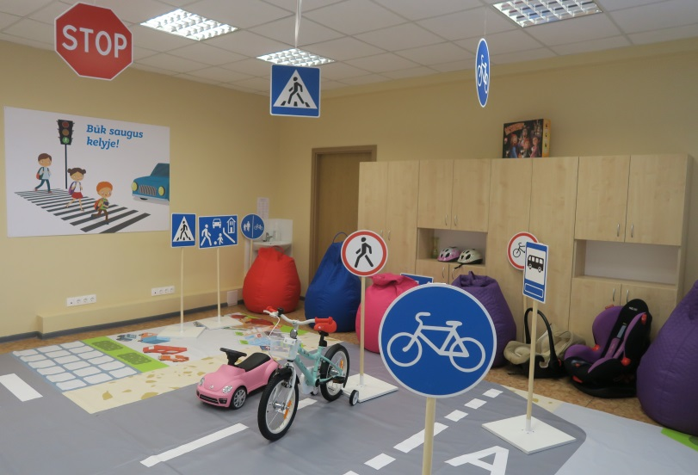
Lavoriškių Stepono Batoro gimnazijos skyriuje Mostiškių mokykloje - daugiafunkciame centre 2022 m. atidarytoje saugaus eismo klasėje rajono švietimo įstaigų mokiniams sudarytos sąlygos ugdyti ir plėtoti savo kaip eismo dalyvių saugaus eismo kompetenciją, mokytis ir gilinti teorines bei praktines saugaus elgesio kelyje žinias (8 pav.).

Pav. 8. Lavoriškių Stepono Batoro gimnazijos skyriaus Mostiškių mokyklos-daugiafunkcio centro saugaus eismo klasė

Projektinė veikla

Projektai – tai vienas iš mokymo(si) metodų, padedantis išmokti praktiškai naudoti žinias, skatinantis mokymąsi sieti su tikrove, ieškoti sąsajų, pratintis dirbti grupėse, spręsti aktualias problemas.
Savivaldybės švietimo įstaigos 2025–2026 m. m. įgyvendino ar dalyvavo tokiuose tarptautiniuose mokyklų partnerysčių projektuose kaip Erasmus+, Nordplus bei eTwinning. 5 švietimo įstaigos dalyvavo kaip partneriai ar vykdė 5 Erasmus+ projektus ir 1 gimnazija – 1 Nordplus projektą, ir dar dalis mokyklų dalyvavo įvairiuose eTwinning projektuose.
2025–2026 m. m. Erasmus+ projektai:
1. Nemenčinės Gedimino gimnazija nuo 2025 m. birželio mėn. iki 2026 m. rugpjūčio mėn. vykdė Erasmus+ akredituotą mobilumo projektą KA121-SCH ,,Accredited projects for mobility of learners and staff in school education“ / ,,Akredituoti mokinių ir mokyklinio ugdymo darbuotojų mobilumo projektai“. 2023–2027 m. gimnazijai suteiktas Erasmus+ akredituotos gimnazijos mokykliniame ugdyme statusas, kuris patvirtina, kad gimnazija geba organizuoti mobilumo projektus pagal Erasmus+ kokybės standartus. Įgyvendindama mobilumo veiklų planą gimnazija galės pasinaudoti 2023–2027 m. Erasmus+ KA120-SCH projekto ,,Erasmus accreditation in school education“ / ,,Erasmus akreditacija mokykliniame ugdyme“ finansavimo pagal pirmą pagrindinį veiksmą galimybėmis.
2. Pagirių gimnazija nuo 2025 m. birželio mėn. iki 2026 m. lapkričio mėn. vykdo Erasmus+ trumpalaikį mobilumo projektą KA122-SCH ,,It all starts with a teacher!“ / „Viskas prasideda nuo mokytojo!“.
3–4. Riešės šv. Faustinos Kovalskos ir Sudervės Mariano Zdziechovskio pagrindinės mokyklos kaip projekto partneriai su Lenkijos ir Slovakijos mokyklomis nuo 2024 m. rugsėjo 1 d. dalyvauja Erasmus+ PL01-KA220-SCH projekte ,,International implementation of a system for developing selected key competencies of students in lessons and extracurricular activities of the school“ /,,Rozwijanie wybranych kompetencji kluczowych uczniów na lekcjach i w działalności pozalekcyjnej szkoły“ / ,,Pasirinktų pagrindinių mokinių kompetencijų ugdymas pamokose ir popamokinėje veikloje“, kuris tęsis iki 2027 m. rugpjūčio 31 d.
5. Maišiagalos vaikų lopšelis-darželis nuo 2025 m. birželio mėn. iki 2026 m. liepos mėn. vykdė Erasmus+ trumpalaikį mobilumo projektą KA122-SCH „Creative Teacher – Quality education“ / ,,Kreativus mokytojas – kokybiškas ugdymas“.
2025–2026 m. m. Nordplus projektai:
1. Rudaminos ,,Ryto“ gimnazija nuo 2024 m. rugpjūčio mėn. iki 2026 m. liepos mėn. kaip partneris dalyvavo Nordplus Junior programos tarptautiniame projekte ,,Empowering Cultural Literacy through Cuisine, Crafts and Folk Traditions“ / ,,Kultūrinio raštingumo stiprinimas per virtuvę, amatus ir liaudies tradicijas“.
Europos Parlamento biuro Lietuvoje vykdomame projekte ,,Mokyklos – Europos Parlamento ambasadorės“ (MEPA) 2025–2026 m. m. dalyvavo Paberžės ,,Verdenės“, Rukainių ir Valčiūnų gimnazijos.
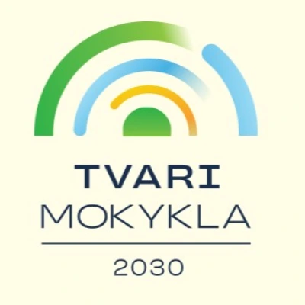
Darbotvarkėje „Tvari mokykla 2030“, skirtoje Jungtinių Tautų Darnaus vystymosi darbotvarkės iki 2030 metų įgyvendinimui, 2025 m. dalyvavo ir įsivertino 19 savivaldybės švietimo įstaigų (Kalvelių „Aušros“, Kalvelių Stanislavo Moniuškos, Maišiagalos kun. Juzefo Obrembskio, Nemenčinės Gedimino, Paberžės „Verdenės“, Valčiūnų gimnazijos, Bezdonių „Saulėtekio“, Pakenės Česlovo Milošo, Sudervės Mariano Zdziechovskio, Šumsko pagrindinės mokyklos, Skaidiškių mokykla-darželis, Avižienių, Didžiosios Riešės, Kabiškių, Maišiagalos, Mickūnų, Riešės „Saulės slėnis“, Rudaminos, Valčiūnų vaikų lopšeliai-darželiai), o 2026 m. I pusmetyje – dar 10 švietimo įstaigų (Bezdonių Julijaus Slovackio, Maišiagalos Lietuvos didžiojo kunigaikščio Algirdo, Nemenčinės Konstanto Parčevskio, Paberžės šv. Stanislavo Kostkos, Pagirių, Rudaminos Ferdinando Ruščico gimnazijos, Eitminiškių pagrindinė mokykla, Nemenčinės vaikų lopšelis-darželis, Nemenčinės vaikų lopšelis-darželis „100 spalvų“, Pagirių „Pelėdžiuko“ lopšelis-darželis), iš viso apie 56 proc. savivaldybės švietimo įstaigų.
Savivaldybės švietimo įstaigos lenkų mokomąja kalba dalyvavo įvairiuose Lenkijos Respublikos remiamuose projektuose, finansuojamuose Lenkijos Respublikos asociacijų „Wspólnota Polska” / „Lenkų bendruomenė“, „Odra–Niemen“ / ,,Odra–Nemunas“, fondo ,,Pomoc Polakom na Wschodzie“ / „Pagalba lenkams Rytuose“, ,,Fundacja Wolność i Demokracja“ / ,,Laisvės ir demokratijos fondo“, Lietuvos lenkų mokyklų mokytojų draugijos „Macierz Szkolna“ ir kituose.

Švietimo akademija

Siekiant sudaryti sąlygas atsiskleisti mokinių talentams, 2024 m. spalio 15 d. Savivaldybės administracija ir Vilniaus universitetas (toliau – VU) pasirašė Jungtinės veiklos sutartį dėl VU Akademijos savivaldybės gimnazijų moksleiviams įgyvendinimo 2024–2025 m. m. Sutartimi prisiimtų įsipareigojimų ir bendrų veiklų įgyvendinimui Savivaldybė skyrė 19,7 tūkst. Eur.
VU Akademijoje 2024–2025 m. m. dalyvavo ir įgijo neįkainojamos patirties iš viso 97 gimnazistai iš 14 savivaldybės gimnazijų: I (rudens) etape 10–11 klasių mokiniai iš Avižienių, Maišiagalos Lietuvos didžiojo kunigaikščio Algirdo, Nemenčinės Gedimino, Nemenčinės Konstanto Parčevskio, Nemėžio šv. Rapolo Kalinausko, Pagirių ir Rudaminos Ferdinando Ruščico gimnazijų, o II (pavasario) etape – iš Juodšilių šv. Uršulės Leduchovskos, Kalvelių Stanislavo Moniuškos, Marijampolio Meilės Lukšienės, Mickūnų, Paberžės „Verdenės“, Rudaminos ,,Ryto“ ir Zujūnų gimnazijų. Baigimo diplomus gavo 93 mokiniai.
Jie lankėsi įvairiuose Vilniaus universiteto padaliniuose, iš arti susipažino su skirtingomis mokslo ir studijų kryptimis, sprendė realius komandinius iššūkius. Programos metu, pasitelkę tarpdisciplininę kūrybinio mąstymo metodiką, mokiniai tyrinėjo jiems aktualias Vilniaus rajono problemas ir ieškojo joms netradicinių sprendimų. Jaunimą konsultavo VU dėstytojai iš šešių fakultetų ir centrų: Filosofijos, Matematikos ir informatikos, Ekonomikos ir verslo administravimo, Komunikacijos fakultetų, taip pat Verslo mokyklos ir Gyvybės mokslų centro. Projekto metu mokiniai ne tik pastiprino bendruomeniškumo, kūrybiškumo, inovacijų kūrimo įgūdžius, tačiau taip pat prisidėjo prie socialinės misijos – aukštojo mokslo prieinamumo ir patrauklumo didinimo mokinių tarpe.
Tęsiant VU Akademijos savivaldybės moksleiviams projektą 2025–2026 m. m. Savivaldybė veiklų įgyvendinimui papildomai skyrė 25,9 tūkst. Eur. Pageidavimą dalyvauti I (rudens) VU Akademijos etape išreiškė 50 mokinių iš Avižienių, Bezdonių Julijaus Slovackio, Egliškių šv. Jono Bosko, Maišiagalos kun. Juzefo Obrembskio, Maišiagalos Lietuvos didžiojo kunigaikščio Algirdo, Marijampolio Meilės Lukšienės, Nemenčinės Konstanto Parčevskio, Nemėžio šv. Rapolo Kalinausko ir Valčiūnų gimnazijų, o II (pavasario) etape – 47 mokiniai iš Bezdonių Julijaus Slovackio, Egliškių šv. Jono Bosko, Juodšilių šv. Uršulės Leduchovskos, Marijampolio Meilės Lukšienės, Mickūnų, Nemėžio šv. Rapolo Kalinausko, Rudaminos „Ryto“ ir Rudaminos Ferdinando Ruščico gimnazijų. Abu 2025–2026 m. m. VU Akademijos etapus baigė ir diplomus gavo po 36 mokinius.
VU akademijoje nuo 2024 m. iš viso dalyvavo mokiniai iš 18 Vilniaus rajono savivaldybės gimnazijų, baigimo diplomus gavo 165 gimnazinių klasių mokiniai. Vilniaus rajono savivaldybė VU Akademijos veiklų įgyvendinimui iš viso skyrė 45,6 tūkst. Eur.

Dalyvaujamasis biudžetas mokyklose

Nuo 2024 m. Savivaldybė skiria po 800 Eur mokyklų dalyvaujamojo biudžeto iniciatyvoms įgyvendinti. „Dalyvaujamojo biudžeto“ tikslas – skatinti mokinių iniciatyvas, tobulinti finansinio raštingumo ir verslumo įgūdžius, didinti mokinių įsitraukimą į mokyklos veiklas ir kurti atvirą sprendimų priėmimo kultūrą.
2024 m. projekte dalyvavo 19 savivaldybės bendrojo ugdymo mokyklų, kurioms iš viso buvo skirta 15,2 tūkst. Eur Savivaldybės biudžeto lėšų.
2025 m. į projektą įsitraukė dar daugiau mokyklų, iš viso 26 mokyklos ir jų dalyvaujamojo biudžeto iniciatyvoms įgyvendinti buvo skirta 20,8 tūkst. Eur Savivaldybės biudžeto lėšų.
2026 m. į projektą įsitraukė visos 32 savivaldybės bendrojo ugdymo mokyklos, taip patvirtinant šios iniciatyvos aktualumą bei vertę visai švietimo bendruomenei. Kiekvienai mokyklai dalyvaujamojo biudžeto projektams įgyvendinti iš savivaldybės biudžeto lėšų buvo skirta po 800 Eur, iš viso 25,6 tūkst. Eur.
Projektų nauda turėjo būti orientuota į visą mokyklos bendruomenę – nuo netradicinių ugdymo aplinkų kūrimo iki edukacinių renginių ar poilsio zonų įrengimo.

Pilietinis, tautinis, dvasinis ir kultūrinis mokinių ugdymas

Siekiant stiprinti mokinių pilietinį ir tautinį ugdymą savivaldybės švietimo įstaigose 2025 m. vyko Lietuvos valstybinių švenčių minėjimo mokykliniai ir rajoniniai renginiai, parodos bei konkursai. Lietuvos valstybės atkūrimo dienos minėjimo proga vasario-kovo mėn. švietimo įstaigose tradiciškai vyko Lietuvių kalbos dienos, kurių tikslas – didinti lietuvių kalbos prestižą, stiprinti lietuvių kalbos mokymosi motyvaciją, prisidėti prie lietuvių kalbos sklaidos. Per minėtą laikotarpį buvo organizuota apie 200 įvairių lietuvių kalbos puoselėjimui ir sklaidai skirtų renginių. Buivydžių Tadeušo Konvickio gimnazijos bendruomenė pakvietė savivaldybės švietimo įstaigų atstovus (mokytojus ir mokinius) paminėti Lietuvos Nepriklausomybės atkūrimo dieną.
Lenkijos valstybės atkūrimo dieną savivaldybės švietimo įstaigos organizavo minėjimus įstaigose, o visą savaitę vyko Lenkų kalbos savaitė, kurios metu savivaldybės švietimo įstaigose lenkų mokomąja kalba buvo organizuota virš 200 įvairių renginių: lenkų kalbos, literatūros, kūrybinių, raiškaus skaitymo, piešimo ir kt. konkursų bei užsiėmimų mokiniams, kurių tikslas – stiprinti tautinę savimonę, puoselėti lenkų kultūrą, pagarbą bei meilę gimtajai kalbai.
Puoselėjant krikščioniškąsias Vilniaus rajono tradicijas, 2026 m. birželio 13 d. buvo organizuota XIV Vilniaus rajono piligriminė kelionė ,,Gailestingi kaip Tėvas“ pėsčiomis kun. Juzefo Obrembskio pėdsakais iš Sudervės į Maišiagalą. Piligriminiame žygyje dalyvavo apie 430 dalyvių: dvasininkai, Savivaldybės darbuotojai, savivaldybės švietimo, kultūros ir kitų įstaigų atstovai, mokiniai ir mokytojai, rajono jaunimas. Šiam renginiui organizuoti Savivaldybė skyrė 4,9 tūkst. Eur Savivaldybės biudžeto lėšų.
M. K. Čiurlionio 150-ųjų gimimo metinių proga Rudaminos meno mokykla 2025 m. spalio 21–22 d. organizavo tarptautinį menų forumą „Tarptautinė kelionė M. K. Čiurlionio kūrybos takais“, kuriame dalyvavo Pagirių meno mokyklos mokiniai bei užsienio svečiai – Čekijos Horni Počernicos pradinės meno mokyklos, Varšuvos F. Šopeno valstybinės muzikos mokyklos bei Vokietijos Dithmasher regiono muzikos mokyklų asociacijos atstovai. Šiam renginiui organizuoti Savivaldybė skyrė 4 tūkst. Eur Savivaldybės biudžeto lėšų.
Užtikrinant kokybiškų kultūros ir meno paslaugų prieinamumą mokiniams, nuo 2018 m. rugsėjo mėn. pradinių klasių mokiniai, o nuo 2019 m. visi mokiniai, besimokantys pagal bendrojo ugdymo programas, gali pasinaudoti jiems skirta Kultūros paso paslauga kultūros pažinimo įpročiams ugdyti bei kultūros patirčiai plėsti. 2025 m. savivaldybės mokyklos panaudojo daugiau nei 90 proc. Kultūros paso lėšų pagal mokinių skaičių.

Vaikų vasaros poilsis

Savivaldybė, rūpindamasi Vilniaus rajono mokinių fiziniu aktyvumu, sveika gyvensena, įvairiapuse edukacija bei skatindama turiningą poilsį, iš dalies finansuoja mokinių vasaros poilsio programas per viešai skelbiamą Mokinių vasaros poilsio programų konkursą. Programų paraiškas konkursui teikia Vilniaus rajono švietimo, kultūros įstaigos, asociacijos ir kiti juridiniai asmenys, turintys teisę vykdyti švietimo veiklą ir kurių veikloje dalyvauja Vilniaus rajono savivaldybės vaikai.
2026 m. paraiškas vykdyti mokinių vasaros poilsio programas pateikė 62 įstaigos (2024 m. – 57, 2025 m. – 59), iš jų 32 savivaldybės švietimo įstaigos, 6 savivaldybės biudžetinės įstaigos, 11 viešųjų įstaigų, 12 asociacijų ir 1 visuomeninė organizacija.
Savivaldybė mokinių vasaros poilsio programoms įgyvendinti skyrė 62 tūkst. Eur Savivaldybės biudžeto lėšų (2025 m. – 59 tūkst. Eur, 2024 m. – 56,8 tūkst. Eur, 2023 m. – 30,5 tūkst. Eur), už kurias 1410 Vilniaus rajono mokinių vasaros atostogų metu galėjo nuo 5 iki 10 dienų turiningai praleisti laiką dieninėse, turistinėse bei išvažiuojamosiose vasaros poilsio stovyklose, kurias organizavo 29 bendrojo ugdymo mokyklos, Rudaminos ir Pagirių meno mokyklos, Vilniaus rajono savivaldybės Centrinė biblioteka, Vilniaus rajono sporto centras, Rudaminos kultūros centras, Nemenčinės vaikų lopšelio-darželio „100 spalvų“ skyrius Rudausių daugiafunkcis centras, Vilniaus rajono šeimos ir vaiko krizių centras, Vilniaus rajono šeimos ir vaiko gerovės centras, Juodšilių seniūnijos bendruomenės socialinių paslaugų centras bei 12 asociacijų (Mickūnų jojimo klubas, „Draugystės ritmu“, Veriškių kaimo bendruomenė, Valčiūnų kaimo bendruomenė, Kyviškių kaimo bendruomenė „Kyvija“, Lavoriškių gyventojų bendruomenė, „Menų ir inovacijų platforma“, Vaidotų bendruomenė, Lietuvos šeimų, auginančių kurčius ir neprigirdinčius vaikus, bendrija PAGAVA, „Lenkiški sparnai“, „Tikri kaimynai“, „Hobby Folk“ ), visuomeninė organizacija „Gelbėkit vaikus“ ir 11 viešųjų įstaigų („Ne imti, bet duoti“, „Signum Inter“, „JG studija“, „Auginkime svajones“, FK „TransInvest“, „Armitra comminity“, „Vilniaus rajono futbolo mokykla“, „Sėkmingas sportas“, „Via aurora“, „Spalvota gama“, Aikido namai „Ramus dangus“).
Stovyklose mokiniai galėjo dalyvauti ne tik edukacinėse veiklose, bet ir pažintinėse bei pramoginėse ekskursijose, ugdėsi sveikos ir judrios gyvensenos būdą. Kasmet siekiama, kad stovyklos būtų ne tik įdomios, bet ir pasižymėtų akivaizdžia nauda, išliekamąja verte, teigiamais vaikų bei tėvų (globėjų, rūpintojų) atsiliepimais. 2026 m. didžiausia vienai programai finansuoti skirta suma buvo 1000 Eur. Mokinių vasaros poilsio stovyklose dalyvavo apie 11 proc. Savivaldybės mokinių.
Kadangi savivaldybės švietimo įstaigos lenkų mokomąja kalba aktyviai bendradarbiauja su socialiniais partneriais iš Lenkijos, dėl to jų mokiniai vasaros atostogų metu kasmet turi galimybę poilsiauti Lenkijoje.
Bendradarbiaujant su Lenkijos Respublikos Laisvės ir demokratijos fondu / Fundacja Wolność i Demokracja 2025 m. rugsėjo mėn. 150 mokinių iš Kalvelių Stanislavo Moniuškos, Lavoriškių Stepono Batoro, Nemenčinės Konstanto Parčevskio gimnazijų ir Eitminiškių, Kyviškių bei Pakenės Česlovo Milošo pagrindinių mokyklų vyko į 5 dienų išvykas pagal projektą „Reymont-Litwa-mlodziez“ į Varšuvą, Lodzę ir kitus Lenkijos miestus.
Bendradarbiaujant su Vakarų Varšuvos apygardos seniūnija / Starostwo Powiatu Warszawskiego Zachodniego kiekvienais metais 47 mokiniai iš savivaldybės mokyklų lenkų mokomąją kalba vyksta 10 dienų atostogų į Lenkiją, Leszno m. sav., Julineką. 2026 m. birželio 30 d. – liepos 9 d. į stovyklą vyko mokiniai iš Egliškių šv. Jono Bosko, Mickūnų, Nemėžio šv. Rapolo Kalinausko, Rudaminos Ferdinando Ruščico gimnazijų ir Sudervės Marijano Zdziechovskio pagrindinės mokyklos. Savivaldybė finansavo transporto išlaidas – 4,3 tūkst. Eur.
Be to, siekiant sudaryti kuo daugiau galimybių prasmingam ir turiningam mokinių užimtumui, Savivaldybė prisidėjo prie savivaldybės mokyklų mokinių išvykų į tarptautinius renginius ir varžybas finansavimo.
Siekiant stiprinti bendradarbiavimo, socialinius ir kalbinius įgūdžius, 2025 m. rugsėjo 10–14 d. Šumsko pagrindinė mokykla priėmė Čenstakavos pagrindinės mokyklos Nr. 48 mokinių ir mokytojų delegaciją mokykloje. Nemenčinės Konstanto Parčevskio gimnazijos mokiniai ir juos lydintys mokytojai 2025 m. rugsėjo 22–26 d. dalyvavo Droniada Hydrolab varžybose ir Droniada Future Forum konferencijoje Lenkijoje. 2025 m. spalio 16–26 d. Nemenčinės sporto mokyklos sportininkai dalyvavo Europos jaunučių čempionate Juodkalnijoje, o 2025 m. lapkričio 1–2 d. „SITGA MASTERS“ Europos TOP-14 pirmenybėse Belgijoje.
2026 m., įgyvendinant tarptautinį projektą „BASKETTECH 2026“, Bezdonių Julijaus Slovackio, Buivydžių Tadeušo Konvickio, Kalvelių Stanislavo Moniuškos, Mickūnų, Nemenčinės Gedimino, Nemenčinės Konstanto Parčevskio ir Rudaminos Ferdinando Ruščico gimnazijų komandos dalyvavo dronų, robotikos ir informatikos veiklose, ugdėsi skaitmenines kompetencijas, kūrybiškumą ir komandinio darbo įgūdžius. 2026 m. gegužės 9 d. Nemenčinės Konstanto Parčevskio gimnazijoje vyko regioninis turnyras „Droniada Junior Lithuania 2026“. Į turnyro finalą Lenkijoje, Rybniko mieste, kuris vyko 2026 m. gegužės 27–30 d., vyko gimnazijų, sėkmingai dalyvavusių ir nugalėjusių regioniniame „Droniada Junior Lithuania 2026“ turnyre atstovai (mokytojas, pilotas ir piloto asistentas), o kartu vyko ir Nemenčinės sporto mokyklos auklėtiniai dalyvauti tarptautiniame krepšinio turnyre. Nemenčinės Konstanto Parčevskio gimnazijos komanda „Droniada Junior“ varžybose Lenkijoje laimėjo I vietą.
2026 m. balandžio mėn. Rudaminos meno mokykla organizavo tarptautinį fortepijono muzikos festivalį „Lenkų kompozitorių kūryba“, kuriame dalyvavo jaunieji muzikantai iš Lietuvos ir Lenkijos, vyko koncertai, meistriškumo pamokos bei metodinis-praktinis seminaras pedagogams, o birželio mėn. mokykloje vyko tarptautinis tęstinis dailės projektas „Menas jungia tautas“, kuriame dalyvavo ir Prahos Horní Počernice (Čekija) pradinės menų mokyklos mokiniai bei mokytojai. Projekto metu vyko kūrybiniai plenerai, edukacinės veiklos ir paroda, skatinančios meninę saviraišką, kultūrinius mainus ir tarptautinį bendradarbiavimą.
Taip pat savivaldybė finansavo Nemėžio šv. Rapolo Kalinausko gimnazijos mokinių ir juos lydinčių mokytojų kelionės (transporto) išlaidas į Lietuvos mokyklų berniukų futbolo 5x5 žaidynes, kurios 2026 m. sausio 29 d. vyko Druskininkuose, bei Pakenės Česlovo Milošo pagrindinės mokyklos mokinių ir juos lydinčio mokytojo kelionės (transporto) išlaidas į respublikines sporto (šaškių) varžybas Kuršėnuose, Šiaulių rajone, kur 2026 m. kovo 27 d. mokiniai užėmė garbingą 11 vietą (iš 30).
Išvykoms ir dalyvavimo jose išlaidoms Savivaldybė 2025 m. skyrė virš 16 tūkst. Eur, o 2026 m. I pusmetyje virš 11 tūkst. Eur Savivaldybės biudžeto lėšų.
Kryptingai organizuotas užimtumas sudarė sąlygas mokinių turiningai edukacinei veiklai, saviraiškai, fiziniam aktyvumui, sveikai gyvensenai, įvairiapusiam asmenybės ugdymui, siekiant padėti pažinti ir valdyti emocijas, kurti ir palaikyti pozityvius tarpusavio santykius bei specialiųjų ugdymosi poreikių turinčių mokinių socialinei integracijai ir atskirties mažinimui.

Mokinių sveikatos stiprinimas

Siekdamos fiziškai ugdyti ir stiprinti mokinių sveikatą, savivaldybės švietimo įstaigos dalyvauja įvairiuose projektuose, skatinančiuose vaikų ir paauglių sveiką bei aktyvų gyvenimo būdą.
2025 m. Sveikatą stiprinančių mokyklų tinklui priklausė 25 savivaldybės švietimo įstaigos: Avižienių, Bezdonių Julijaus Slovackio, Buivydžių Tadeušo Konvickio, Egliškių šv. Jono Bosko, Kalvelių ,,Aušros“, Marijampolio Meilės Lukšienės, Mickūnų, Nemenčinės Gedimino, Pagirių, Valčiūnų, Zujūnų gimnazijos, Bezdonių ,,Saulėtekio“, Kyviškių, Pakenės Česlovo Milošo, Sudervės Mariano Zdziechovskio pagrindinės mokyklos, Skaidiškių mokykla-darželis, Avižienių, Glitiškių, Kabiškių, Nemenčinės ,,100 spalvų“, Nemėžio, Pagirių ,,Pelėdžiuko“, Rudaminos, Vaidotų ,,Margaspalvis aitvarėlis“, Valčiūnų vaikų lopšeliai-darželiai, o Aktyvių mokyklų tinklui priklausė 9 savivaldybės švietimo įstaigos: Juodšilių šv. Uršulės Leduchovskos, Kalvelių ,,Aušros“, Maišiagalos Lietuvos didžiojo kunigaikščio Algirdo, Mickūnų, Nemėžio šv. Rapolo Kalinausko gimnazijos, Šumsko pagrindinė mokykla, Didžiosios Riešės ir Nemėžio vaikų lopšeliai-darželiai bei Riešės vaikų lopšelis-darželis „Saulės slėnis“.
Respublikiniame projekte „Sveikata visus metus 2025“ tarp nugalėtojų buvo išrinktos Rudaminos Ferdinando Ruščico gimnazijos 5–8 ir 9–12 klasių komandos bei Valčiūnų gimnazijos 9–12 klasių komanda.

Plaukimo programa

2025–2026 m. m. 492 antrokai (66 proc.) iš 20 savivaldybės bendrojo ugdymo mokyklų dalyvavo plaukimo ir saugaus elgesio vandenyje programoje. Kartu su valstybinių mokyklų mokiniais šioje programoje dalyvavo 781 antros klasės mokinys iš 24 Vilniaus rajono bendrojo ugdymo mokyklų. Plaukimo pamokos vyko Vilniaus miesto baseinuose. 2025 m. mokiniams buvo organizuota 18 plaukimo pamokų, finansuotų Švietimo, mokslo ir sporto ministerijos pagal Nacionalinę fizinio aktyvumo programą, skirtą vaikų mokymui plaukti ir saugaus elgesio vandenyje bei prie vandens įgūdžiams ugdyti. Dar 14 plaukimo pamokų 2026 m. I pusmetį buvo finansuotos Savivaldybės biudžeto lėšomis, kurioms Savivaldybė skyrė 32,8 tūkst. Eur. Iš viso per 2025–2026 m. m. antrokams buvo organizuotos 32 plaukimo pamokos. Savivaldybės biudžeto lėšomis taip pat buvo finansuojamas mokinių pavėžėjimas į šešis Vilniaus miesto baseinus. Mokyklų įsitraukimas ir Savivaldybės skiriamas finansavimas užtikrino mokiniams galimybę įgyti gyvybiškai svarbių plaukimo ir saugaus elgesio vandenyje įgūdžių. Tikimasi, kad ateinančiais mokslo metais prie programos prisijungs dar daugiau mokyklų.

Mokinių nemokamas maitinimas

Nuo 2020 m. sausio mėn. savivaldybės bendrojo ugdymo mokyklų vaikai, ugdomi pagal priešmokyklinio ugdymo programą, gavo nemokamą maitinimą (pietus), nevertinant šeimos pajamų, o nuo rugsėjo 1 d. – ir vaikai, ugdomi pagal priešmokyklinio ugdymo programą ikimokyklinio ugdymo įstaigose. Be to, nuo 2020 m. rugsėjo mėn. nemokamą maitinimą (pietus), nevertinant šeimos pajamų, pradėjo gauti ir visi pirmokai, besimokantys pagal pradinio ugdymo programą, o nuo 2021 m. rugsėjo mėn. – ir antros klasės mokiniai.
2025–2026 m. m. savivaldybės švietimo įstaigose nemokamai buvo maitinami visi 1–2 klasių mokiniai ir vaikai, ugdomi pagal priešmokyklinio ugdymo programą, nevertinant šeimos pajamų, bei kiti mokiniai, turintys teisę į socialinę paramą.
2022 m. iš viso nemokamai buvo maitinami 4829 vaikai, 2023 m. – 4926 vaikai, 2024 m. – 4670 vaikų, 2025 m. – 4183 vaikai, iš jų 207 vaikai, besimokantys savivaldybės teritorijoje įsteigtose nevalstybinėse švietimo įstaigose, o 2026 m. I pusmetyje – 3091 vaikas (9 pav.).

Pav. 9. Nemokamai maitinamų mokinių skaičius 2022–2026 m.
Duomenų šaltinis: SPIS

2022 m. nemokamam maitinimui buvo panaudota 1108,325 tūkst. Eur, 2023 m. – 1300,169 tūkst. Eur, 2024 m. – 1375,224 tūkst. Eur, 2025 m. – 1568,416 tūkst. Eur, o 2026 m. I pusmetyje – 924,4 tūkst. Eur.
Savivaldybės administracijos direktoriaus įsakymu nuo 2026 m. buvo padidinti savivaldybės mokyklose ir savivaldybės teritorijoje įsteigtose nevalstybinėse mokyklose mokinių nemokamam maitinimui skirtiems produktams įsigyti vienai dienai vienam mokiniui skiriamų lėšų dydžiai.
Be to, beveik visos savivaldybės švietimo įstaigos dalyvavo Vaisių ir daržovių bei pieno ir pieno produktų vartojimo skatinimo vaikų ugdymo įstaigose programoje, finansuojamoje Europos Sąjungos ir Lietuvos valstybės biudžeto lėšomis, kurios tikslas – padidinti suvartojamų vaisių ir daržovių bei pieno ir pieno produktų dalį vaikų mityboje ir diegti vaikams supratimą apie vaisių ir daržovių bei pieno ir pieno produktų vartojimo teigiamą poveikį sveikatai.

Pigesnis mokinių maitinimas mokyklų valgyklose

Savivaldybei priėmus sprendimą įsteigti mokyklų valgyklų darbuotojų etatus ir mokykloms nutraukus valgyklų nuomos sutartis su privačiomis maitinimo įmonėmis, Savivaldybės mokyklų valgyklose mokiniai gali gauti šiltus ir sveikus pietus pigiau iki 50 proc.

Mokinių pavėžėjimas

Savivaldybė užtikrina visų mokinių, gyvenančių toliau nei 3 km nuo mokyklos, vežimą į mokyklą ir atgal viešuoju keleiviniu transportu, specialiaisiais reisais, tėvų (globėjų, rūpintojų), privačiu transportu bei mokykliniais autobusais.
ŠVIS duomenimis, 2025 m. rugsėjo 1 d. iš viso buvo pavežami į mokyklą ir (ar) iš mokyklos 4395 mokiniai, iš jų: mokykliniais (geltonaisiais) autobusais – 1982 mokiniai, maršrutiniu (viešuoju keleiviniu) transportu – 1423 mokiniai, o privačiu transportu – 585 mokiniai. Vidutiniškai pavežama apie 46 proc. savivaldybės švietimo įstaigų mokinių, ugdomų pagal bendrojo ugdymo ir priešmokyklinio ugdymo programas (19 lent.).

19 lentelė. Pavežamų mokinių į savivaldybės mokyklas skaičius 2021–2025 m. rugsėjo 1 d.

Mokinių skaičius / dalis, proc. | 2021 m. | 2022 m. | 2023 m. | 2024 m. | 2025 m.
Priešmokyklinio ir bendrojo ugdymo mokinių skaičius | 8650 | 8992 | 9130 | 9362 | 9461
Vežamų mokinių skaičius | 3841 | 4063 | 4166 | 4172 | 4395
Vežamų mokinių dalis, proc. | 44,4 | 45,2 | 45,6 | 44,6 | 46
Duomenų šaltinis: ŠVIS

Savivaldybės bendrojo ugdymo mokyklos 2025–2026 m. m. mokinių vežimui į mokyklą ir atgal iš viso turėjo 62 mokyklinius autobusus (20 mokyklų turėjo net po kelis mokyklinius autobusus), iš jų 19 geltonųjų autobusų, gautų iš Lietuvos Respublikos švietimo, mokslo ir sporto ministerijos, bei 35 mokyklinius autobusus iš Savivaldybės biudžeto lėšų.
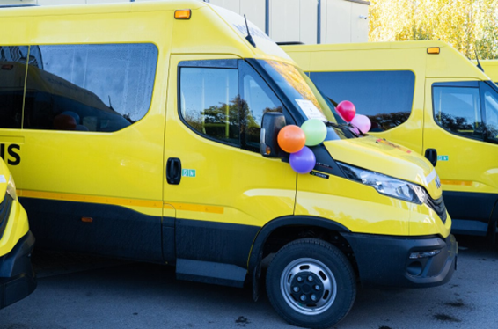
2025 m. Savivaldybė įsigijo 8 mokyklinius autobusus (20 vietų, kaina – 88 tūkst. Eur / vnt., iš viso – 704 tūkst. Eur), kurie buvo perduoti Juodšilių šv. Uršulės Leduchovskos, Kalvelių Stanislavo Moniuškos, Maišiagalos Lietuvos didžiojo kunigaikščio Algirdo, Nemenčinės Konstanto Parčevskio, Nemėžio šv. Rapolo Kalinausko, Rukainių ir Zujūnų gimnazijoms bei Buivydiškių mokyklai-darželiui (20 lent., 10 pav.). Naujai įsigyti mokykliniai autobusai leis pakeisti senas transporto priemones, yra pritaikyti vaikų vežimui, užtikrina komfortą ir aukščiausią saugumo lygį.

Pav. 10. Mokykliniai autobusai iš Savivaldybės biudžeto lėšų

Įgyvendinant švietimo pažangos programą „Tūkstantmečio mokyklos“, 2025 m. buvo įsigytas bei Nemenčinės Gedimino gimnazijai perduotas pirmasis Vilniaus rajone elektrinis mokyklinis autobusas (vertė – 184,948 tūkst. Eur). Savivaldybė papildomai investavo 37 tūkst. Eur į elektrinio autobuso naudojimui būtinos infrastruktūros – įkrovimo stotelės – įrengimą.
Siekiant gerinti mokinių pavėžėjimo sąlygas, 2026 m. Savivaldybė įsigijo dar 10 mokyklinių autobusų iš Savivaldybės biudžeto lėšų, kurie iki 2026 m. rugsėjo 1 d. bus perduoti savivaldybės švietimo įstaigoms: Kalvelių „Aušros“, Maišiagalos kun. Juzefo Obrembskio, Mickūnų, Paberžės „Verdenės, Paberžės šv. Stanislavo Kostkos, Pagirių, Rudaminos „Ryto“ gimnazijoms, Riešės šv. Faustinos Kovalskos ir Sudervės Mariano Zdziechovskio pagrindinėms mokykloms bei Nemenčinės vaikų lopšeliui-darželiui „100 spalvų“ (vnt. vertė – 85,897 tūkst. Eur, bendra vertė – 858,979 tūkst. Eur).

20 lentelė. Savivaldybės bendrojo ugdymo mokyklų mokyklinių autobusų skaičius
2025–2026 m. m.

Eil. Nr. | Įsigijimo šaltinis  Mokyklos pavadinimas | ŠMSM geltonieji autobusai | VB, ES lėšos | SB lėšos | Paramos lėšos | Iš viso:
1 | Avižienių gimnazija |  | 3 |  |  | 1 |  | 4
2 | Bezdonių Julijaus Slovackio gimnazija |  |  |  |  | 1 |  | 1
3 | Buivydžių Tadeušo Konvickio gimnazija |  |  |  |  | 1 |  | 1
4 | Egliškių šv. Jono Bosko gimnazija |  |  |  |  | 1 | 1 | 2
5 | Juodšilių šv. Uršulės Leduchovskos gimnazija |  | 1 |  |  | 1 |  | 2
6 | Kalvelių „Aušros“ gimnazija |  | 1 |  |  |  | 1 | 2
7 | Kalvelių Stanislavo Moniuškos gimnazija |  |  |  |  | 1 | 1 | 2
8 | Lavoriškių Stepono Batoro gimnazija |  |  |  |  | 3 |  | 3
9 | Maišiagalos kun. Juzefo Obrembskio gimnazija |  | 1 |  |  | 1 |  | 2
10 | Maišiagalos Lietuvos didžiojo kunigaikščio Algirdo gimnazija |  | 2 |  |  | 1 |  | 3
11 | Marijampolio Meilės Lukšienės gimnazija |  | 1 |  |  | 1 |  | 2
12 | Mickūnų gimnazija |  | 1 |  |  | 1 |  | 2
13 | Nemenčinės Gedimino gimnazija |  | 1 |  | 1 | 1 |  | 3
14 | Nemenčinės Konstanto Parčevskio gimnazija |  | 3 |  |  | 1 |  | 4
15 | Nemėžio šv. Rapolo Kalinausko gimnazija |  | 2 |  |  | 1 |  | 3
16 | Paberžės šv. Stanislavo Kostkos gimnazija |  |  |  |  |  | 1 | 1
17 | Paberžės „Verdenės“ gimnazija |  |  |  | 1 | 1 |  | 2
18 | Pagirių gimnazija |  | 1 |  |  | 1 |  | 2
19 | Rudaminos Ferdinando Ruščico gimnazija |  | 1 |  |  | 2 |  | 3
20 | Rudaminos „Ryto“ gimnazija |  |  |  |  | 2 |  | 2
21 | Rukainių gimnazija |  |  |  |  | 2 | 1 | 3
22 | Valčiūnų gimnazija |  |  |  |  | 1 |  | 1
23 | Zujūnų gimnazija |  | 1 |  |  | 2 |  | 3
1 | Bezdonių „Saulėtekio“ pagrindinė mokykla |  |  |  |  | 1 |  | 1
2 | Eitminiškių pagrindinė mokykla |  |  |  |  | 1 |  | 1
3 | Kyviškių pagrindinė mokykla |  |  |  |  |  | 1 | 1
4 | Pakenės Česlovo Milošo pagrindinė mokykla |  |  |  |  | 1 |  | 1
5 | Riešės šv. Faustinos Kovalskos pagrindinė mokykla |  |  |  |  | 1 |  | 1
6 | Sudervės Mariano Zdziechovskio pagrindinė mokykla |  |  |  |  | 2 |  | 2
7 | Šumsko pagrindinė mokykla |  |  |  |  | 1 |  | 1
1 | Buivydiškių mokykla-darželis |  |  |  |  | 1 |  | 1
Iš viso bendrojo ugdymo mokyklose: |  |  | 19 |  | 2 | 35 | 6 | 62
1 |  | Nemenčinės muzikos mokykla |  |  |  | 1 |  | 1
2 |  | Pagirių meno mokykla |  |  |  | 1 |  | 1
3 |  | Rudaminos meno mokykla |  |  |  | 1 |  | 1
4 |  | Nemenčinės sporto mokykla |  |  |  | 5 |  | 5
Iš viso: |  |  |  | 19 | 2 | 43 | 6 | 70
Duomenų šaltinis: ŠVIS, Vilniaus rajono savivaldybės administracija

Taip pat mokyklinį transportą turėjo ir visos 4 savivaldybės neformaliojo vaikų švietimo ir formalųjį švietimą papildančio ugdymo mokyklos: Nemenčinės sporto mokykla – 4 autobusus ir 1 lengvąjį automobilį, o Nemenčinės muzikos, Pagirių ir Rudaminos meno mokyklos – po vieną mikroautobusą.
Mokykliniai autobusai skirti vežti kaimuose ir miesteliuose gyvenančius savivaldybės mokyklų mokinius, gyvenančius toliau nei 3 km nuo mokyklos, taip pat ir specialiųjų ugdymosi poreikių turinčius mokinius, kurie patys nepajėgia savarankiškai atvykti į mokyklą ir grįžti namo (negali vaikščioti ar dėl didelių sutrikimų yra nesaugūs gatvėje). Mokykliniai autobusai suteikia galimybę mokiniams ne tik saugiai vykti į mokyklą ir iš jos, bet ir teikti jiems daugiau paslaugų: nuvežti mokinius į olimpiadas, varžybas, konkursus, brandos egzaminus, išvažiuojamąsias pamokas, pažintinės veiklos, profesinio orientavimo renginius ir pan.
Mokykliniais autobusais 2021–2022 m. m. buvo pavežamas 1731 mokinys, 2022–2023 m. m. – 1853 mokiniai, 2023–2024 m. m. – 1834 mokiniai, 2024–2025 m. m. – 1777, o 2025–2026 m. m. mokykliniais autobusais į mokyklą ir (ar) iš mokyklos vyko 2042 mokiniai, tai yra 46,5 proc. visų pavežamų į mokyklą ir (ar) iš mokyklos mokinių. Taigi, daliai mokinių vykimas į mokyklą ir iš mokyklos buvo saugesnis.
Mokinių vežimui į mokyklą ir atgal specialiaisiais reisais bei tėvų (globėjų, rūpintojų), privačiu transportu 2022 m. buvo panaudota 613,0 tūkst. Eur, 2023 m. – 600,0 tūkst. Eur, 2024 m. – 611,5 tūkst. Eur, 2025 m. – 677,0 tūkst. Eur, o 2026 m. I pusmetyje – 626,8 tūkst. Eur.
2025–2026 m. m. iš viso buvo pavežama 130 mokinių, turinčių specialiųjų ugdymosi poreikių ir dėl negalios nepajėgiančių savarankiškai atvykti į mokyklą ir grįžti namo. Iš jų 39 mokiniai buvo pavežami privačiu, tėvų (globėjų, rūpintojų) transportu ir 61 mokinys specialiaisiais reisais į kitos savivaldybės teritorijoje esančią mokyklą (klasę), skirtą mokiniams, turintiems įgimtų ar įgytų sutrikimų ir specialiųjų ugdymosi poreikių, o 30 savivaldybės mokyklų mokinių, turinčių specialiųjų ugdymosi poreikių, specialiaisiais reisais buvo pavežami iki artimiausios pagal aptarnaujamą teritoriją savivaldybės mokyklos atitinkama mokomąja kalba.

Neformalusis suaugusiųjų švietimas

Sudarant sąlygas suaugusių asmenų socialinei įtraukčiai, aktyviam pilietiškumui ir asmeniniam tobulėjimui, savivaldybės švietimo įstaigos padeda rajono gyventojams mokytis visą gyvenimą, tenkinti pažinimo poreikius ar įgyti papildomų kompetencijų, organizuodamos Suaugusiųjų švietimo savaitę, valstybinių, tautinių, religinių, kalendorinių švenčių ir kitų atmintinų dienų bei žymių žmonių jubiliejų minėjimus ir kitus renginius, mokytojų, pagalbos mokiniui specialistų ir kitų švietimo įstaigų darbuotojų kvalifikacijos kėlimą, švietimo įstaigose ugdomų vaikų tėvų (globėjų, rūpintojų) švietimą tėvystės įgūdžių ugdymo, vaikų auklėjimo, mokymosi, profesinio orientavimo, priklausomybių prevencijos, sveikos gyvensenos, higienos, mitybos bei kitais tėvams (globėjams, rūpintojams) aktualiais klausimais.
Be to, Pagirių ir Rudaminos meno mokyklose 2025–2026 m. m. buvo vykdomos 9 neformaliojo suaugusiųjų švietimo muzikos ir meno mėgėjų ugdymo programos, o Vilniaus rajono sporto centre – 9 suaugusiųjų meistriškumo tobulinimo programos, kuriose dalyvavo 93 suaugę sportininkai (21 lent.).

21 lentelė. Neformaliojo suaugusiųjų švietimo programose dalyvaujančių suaugusiųjų skaičius savivaldybės neformaliojo švietimo įstaigose 2024–2026 m.

Eil.  Nr. | Programos pavadinimas | Programose dalyvaujančių suaugusiųjų skaičius
Eil.  Nr. | Programos pavadinimas | 2024–2025  m. m. | 2025–2026  m. m.
Pagirių meno mokykla
1 | Neformaliojo suaugusiųjų švietimo muzikos mėgėjų ugdymo kanklių dalyko programa | 1 | 2
2 | Neformaliojo suaugusiųjų švietimo muzikos mėgėjų ugdymo mušamųjų instrumentų (būgnų) dalyko programa | 3 | 0
3 | Neformaliojo suaugusiųjų švietimo muzikos mėgėjų ugdymo saksofono dalyko programa | 0 | 1
4 | Neformaliojo suaugusiųjų meno mėgėjų ugdymo dailės programa | 0 | 0
Rudaminos meno mokykla
5 | Neformaliojo suaugusiųjų švietimo muzikos mėgėjų ugdymo violončelės dalyko programa | 0 | 1
6 | Neformaliojo suaugusiųjų švietimo muzikos mėgėjų ugdymo trimito dalyko programa | 1 | 1
7 | Neformaliojo suaugusiųjų švietimo muzikos mėgėjų ugdymo trombono dalyko programa | 1 | 1
8 | Neformaliojo suaugusiųjų švietimo muzikos mėgėjų saksofono dalyko ugdymo programa | 0 | 1
9 | Neformaliojo suaugusiųjų meno mėgėjų ugdymo dailės programa | 0 | 0
Vilniaus rajono sporto centras
10 | 2 m. aukšto meistriškumo imtynių grupė | 3 | 4
11 | 2 m. meistriškumo tobulinimo biatlono grupė | 3 | 3
12 | 2 m. meistriškumo tobulinimo moterų tinklinio grupė | 14 | 20
13 | 2 m. meistriškumo tobulinimo vyrų tinklinio grupė | 18 | 26
14 | 3 m. aukšto meistriškumo stalo teniso grupė | 5 | 5
15 | 3 m. meistriškumo tobulinimo žolės riedulio grupė | 19 | 19
16 | 4 m. meistriškumo tobulinimo bokso grupė | 0 | 4
17 | 4 m. lengvosios atletikos meistriškumo tobulinimo grupė | 6 | 5
18 | Aukšto meistriškumo lengvosios atletikos grupė | 0 | 7
Iš viso: |  | 74 | 100
Duomenų šaltinis: Vilniaus rajono savivaldybės administracija

MOKINIŲ LAIMĖJIMAI

Akademiniai mokinių laimėjimai

Sudarant galimybes mokiniams atskleisti savo akademinius gabumus, 2025–2026 m. m. rajone buvo organizuotos 27 įvairių mokomųjų dalykų rajoninės olimpiados bei konkursai (22 lent.).

22 lentelė. Vilniaus rajono mokyklų mokiniai –
rajoninių olimpiadų ir konkursų laimėtojai 2025–2026 m. m.

Eil. Nr. |  | Mokinio vardas, pavardė |  |  |  | Mokykla |  | Mokytojas |  |  | Vieta
1. ANGLŲ KALBOS (IIIG klasė) rajoninė olimpiada
1 |  | Oleksandra Kostiukaitė |  |  | Nemenčinės Gedimino gimnazija |  |  | Justina Zacharevič |  |  | I
2 |  | Livija Ingelevič |  |  | Nemenčinės Konstanto Parčevskio gimnazija |  |  | Inesa Rusecka |  |  | I
3 |  | Matas Mečkauskas |  |  | Pagirių gimnazija |  |  | Edita Rumbutė |  |  | II
4 |  | Emilija Lapatinskaitė |  |  | Riešės gimnazija |  |  | Gema Vozbinienė |  |  | II
5 |  | Amelija Šiekštelytė |  |  | Rudaminos ,,Ryto“ gimnazija |  |  | Jolanta Ježovienė |  |  | III
6 |  | Ieva Bogužaitė |  |  | Riešės gimnazija |  |  | Daina Norkuvienė |  |  | III
2. ANGLŲ KALBOS (9–10 / IG-IIG klasės) rajoninis konkursas
1 |  | Tomas Petkevičius |  |  | Nemenčinės Gedimino gimnazija |  |  | Rosita Medišauskienė |  |  | I
2 |  | Kamilė Kazlauskaitė |  |  | Kalvelių ,,Aušros“ gimnazija |  |  | Barbara Duden |  |  | I
3 |  | Tomas Radišauskas |  |  | Avižienių gimnazija |  |  | Julija Iljina |  |  | II
4 |  | Tadas Minkauskas |  |  | Pagirių gimnazija |  |  | Dalia Šiniauskaitė |  |  | II
5 |  | David Jackevič |  |  | Nemenčinės Konstanto Parčevskio gimnazija |  |  | Jelena Tuminska |  |  | II
6 |  | Agnieška Jakubėnaitė |  |  | Maišiagalos kun. Juzefo Obrembskio gimnazija |  |  | Rimvydas Motiejūnas |  |  | III
7 |  | August Michalkevič |  |  | Rudaminos Ferdinando Ruščico gimnazija |  |  | Joana Malūnavičiūtė-Liachovič |  |  | III
3. LIETUVIŲ KALBOS IR LITERATŪROS rajoninė olimpiada
Lietuvos ir užsienio lietuviškų mokyklų mokiniams
I–IIG klasės (lietuvių mokomąja kalba)
1 |  | Ieva Bartkutė |  |  |  | Maišiagalos Lietuvos didžiojo kunigaikščio Algirdo gimnazija |  | Daiva Čatrauskienė |  |  | I
2 |  | Diana Martyncevaitė |  |  |  | Paberžės „Verdenės“ gimnazija |  | Lina Mikutytė |  |  | II
3 |  | Darija Lagutko |  |  |  | Nemėžio šv. Rapolo Kalinausko gimnazija |  | Zita Jankauskienė |  |  | III
I–IIG klasės (tautinių mažumų mokomąja kalba)
4 |  | Oskaras Paulauskas |  |  |  | Rukainių gimnazija |  | Oksana Aleknavičius |  |  | I
5 |  | Monika Makovskaja |  |  |  | Mickūnų gimnazija |  | Albinas Lazauskas |  |  | II
6 |  | Marek Pačkovski |  |  |  | Kyviškių pagrindinė mokykla |  | Eleonora Mialdun |  |  | III
7 |  | Dominika Andrijauskaitė |  |  |  | Mickūnų gimnazija |  | Jolanta Stefanovičienė |  |  | IV
III–IVG klasės
8 |  | Meda Baškytė |  |  |  | Pagirių gimnazija |  | Sandra Čerkienė |  |  | I
9 |  | Amelija Šiekštelytė |  |  |  | Rudaminos ,,Ryto“ gimnazija |  | Inga Lapkauskienė |  |  | II
10 |  | Amilė Palaimaitė |  |  |  | Rudaminos ,,Ryto“ gimnazija |  | Inga Lapkauskienė |  |  | III
4. JAUNŲJŲ FILOLOGŲ rajoninis konkursas
1 |  |  | Justyna Voznych |  | Nemenčinės Konstanto Parčevskio gimnazija |  |  |  | Juzė Voinickienė |  | I (poezija)
2 |  |  | Urtė Jusel |  | Nemenčinės Konstanto Parčevskio gimnazija |  |  |  | Juzė Voinickienė |  | II (poezija)
3 |  |  | Greta Bruževičiūtė |  | Nemenčinės Gedimino gimnazija |  |  |  | Danuta Petrauskienė,  Ana Radvilienė |  | I (vertimas)
4 |  |  | Mėja Valterytė |  | Pagirių gimnazija |  |  |  | Giedrė Rusilienė, |  | I (tautosaka)
5. MENINIO SKAITYMO rajoninis konkursas
5–8 klasės
1 |  | Luka Kivaraitė |  | Pagirių gimnazija |  |  |  | Jolanta Dudutienė |  |  | I
2 |  | Austėja Pukinaitė |  | Pagirių gimnazija |  |  |  | Jolanta Dudutienė |  |  | II
3 |  | Elžbieta Gudinaitė |  | Rudaminos „Ryto“ gimnazija |  |  |  | Aurelija Mickevičiūtė |  |  | III
4 |  | Augustė Seliatyckytė |  | Rudaminos „Ryto“ gimnazija |  |  |  | Daiva Ranonienė |  |  | III
5 |  | Edvin Šablovski |  | Mickūnų gimnazija |  |  |  | Olga Simanovičienė |  |  | III
9–12 klasės
6 |  | Meda Baškytė |  | Pagirių gimnazija |  |  |  | Sandra Čerkienė |  |  | I
7 |  | Robert Pileckij |  | Pagirių gimnazija |  |  |  | Jolanta Dudutienė |  |  | II
8 |  | Jonas Gudinas |  | Rudaminos „Ryto“ gimnazija |  |  |  | Rita Rudalevičiūtė |  |  | III
9 |  | Simona Šakalytė |  | Avižienių gimnazija |  |  |  | Rita Užienė |  |  | III
Meninės kompozicijos
5–8 klasės
10 |  | Teatro studija ,,Faktas“:  Ugnė Burbaitė,  Gabija Mameniškytė,  Saulė Rupšlaukytė,  Tomas Peseckas,  Sajus Grikštas |  | Pagirių gimnazija |  |  |  | Vidmantas Fijalkauskas |  |  | I
6. EPISTOLINIO RAŠINIO rajoninis konkursas
1 |  | Elina Ustinovaitė |  |  |  | Pagirių gimnazija |  | Jūratė Čiapienė |  |  | I
2 |  | Saulė Zubavičiūtė |  |  |  | Pagirių gimnazija |  | Alina Panomariova |  |  | II
3 |  | Dovydas Kaštalijanas |  |  |  | Pagirių gimnazija |  | Jurgita Sinkevičienė |  |  | III
4 |  | Gabriela Kozlovska |  |  |  | Mickūnų gimnazija |  | Albinas Lazauskas |  |  | IV
5 |  | Norbert Vysocki |  |  |  | Mickūnų gimnazija |  | Albinas Lazauskas |  |  | IV
6 |  | Austėja Narijauskaitė |  |  |  | Pagirių gimnazija |  | Jurgita Sinkevičienė |  |  | IV
7. 4 klasių mokinių konkursas „Raštingiausias ketvirtokas 2025“
1 |  | Liudvika Smirnovaitė |  |  |  | Nemenčinės Gedimino gimnazija |  | Diana Želichovskienė |  |  | I
2 |  | Miglė Kumpikevičiūtė |  |  |  | Avižienių gimnazija |  | Kamilė Vinckevič |  |  | II
3 |  | Gytis Sokolov |  |  |  | Rudaminos „Ryto“ gimnazija |  | Živilė Stasiūnaitė |  |  | III
8. DAILĖS rajoninė olimpiada
1 |  | Elzė Česnaitytė |  |  |  | Nemenčinės Gedimino gimnazija |  | Dovilė Blažytė-Vanagienė |  |  | I
2 |  | Jolita Gineikaitė |  |  |  | Avižienių gimnazija |  | Rita Andruškevič |  |  | II
3 |  | Kristof Rachmangulov |  |  |  | Maišiagalos Lietuvos didžiojo kunigaikščio Algirdo gimnazija |  | Monika Liogė |  |  | III
9. MUZIKOS rajoninė olimpiada
II kategorija (9–12 klasės)
1 |  |  | Aleksandr Daškevič |  |  | Rudaminos Ferdinando Ruščico gimnazija |  |  |  | Alina  Balkuvienė |  | I
2 |  |  | Liepa Cvirkaitė |  |  | Rudaminos „Ryto“ gimnazija |  |  |  | Lina Jaskevičienė |  | II
10. INFORMATIKOS rajoninė olimpiada
9 klasė
1 | August Michalkevič |  |  |  | Rudaminos Ferdinando Ruščico gimnazija |  | Andžej Dzičkovskij |  |  |  | I
2 | Edvin Kazakevič |  |  |  | Rudaminos Ferdinando Ruščico gimnazija |  | Andžej Dzičkovskij |  |  |  | II
10–12 klasės
1 | Justina Šaluchanska |  |  |  | Avižienių gimnazija |  | Aleksej Sinkevič |  |  |  | I
2 | Ieva Kapčiūtė |  |  |  | Avižienių gimnazija |  | Aleksej Sinkevič |  |  |  | II
3 | Karolis Lukoševičius |  |  |  | Maišiagalos Lietuvos didžiojo kunigaikščio Algirdo gimnazija |  | Olga Andrijanovienė |  |  |  | III
11. FIZIKOS rajoninė olimpiada
9 klasė
1 | Aleksas Venckus |  |  |  | Nemenčinės Gedimino gimnazija |  | Jolita Puncevičienė |  |  |  | I
2 | Aronas Giedrys |  |  |  | Nemenčinės Konstanto Parčevskio gimnazija |  | Regina Belotkač |  |  |  | II
3 | Karolina Lobanova |  |  |  | Rudaminos „Ryto" gimnazija |  | Rasa Kivilšienė |  |  |  | II
10 klasė
4 | Danielius Tumėnas |  |  |  | Nemenčinės Gedimino gimnazija |  | Jolita Puncevičienė |  |  |  | I
5 | Tomas Petkevičius |  |  |  | Nemenčinės Gedimino gimnazija |  | Jolita Puncevičienė |  |  |  | II
11 klasė
6 | Robert Stanski |  |  |  | Nemenčinės Konstanto Parčevskio gimnazija |  | Regina Belotkač |  |  |  | I
7 | Edvardas Gradeckas |  |  |  | Pagirių gimnazija |  | Danuta Golnis |  |  |  | II
12 klasė
8 | Andrėja Libermanaitė |  |  |  | Nemenčinės Gedimino gimnazija |  | Loreta Tarvydienė |  |  |  | I
9 | Katryna Jarmolovič |  |  |  | Nemėžio šv. Rapolo Kalinausko gimnazija |  | Diana Banienė |  |  |  | II
10 | Dovydas Ovsianik |  |  |  | Pagirių gimnazija |  | Danuta Golnis |  |  |  | II
12. Mažoji MATEMATIKOS rajoninė olimpiada
5 klasė
1 |  | Eva Krukovskaja |  |  |  | Lavoriškių Stepono Batoro gimnazija |  |  | Katažyna Misevič |  |  | I
2 |  | Sebastian Poplavski |  |  |  | Kalvelių „Aušros“ gimnazija |  |  | Gražina Suboč |  |  | II
3 |  | Patricija Markauskaitė |  |  |  | Avižienių gimnazija |  |  | Lina Jakubonienė |  |  | II
4 |  | Dariuš Gucevič |  |  |  | Maišiagalos kun. Juzefo Obrembskio gimnazija |  |  | Danuta Aliuk |  |  | III
6 klasė
5 |  | Vincas Gendvilas |  |  |  | Pagirių gimnazija |  |  | Tatjana Glebusienė |  |  | I
6 |  | Aleksej Varkalis |  |  |  | Bezdonių „Saulėtekio“ pagrindinė mokykla |  |  | Raimonda Liukaitienė |  |  | I
7 |  | Mateuš Misevič |  |  |  | Lavoriškių Stepono Batoro gimnazija |  |  | Katažyna Misevič |  |  | I
8 |  | Gintarė Jankaitytė |  |  |  | Pagirių gimnazija |  |  | Jelena Suruda |  |  | II
9 |  | Justė Račinskaitė |  |  |  | Pagirių gimnazija |  |  | Tatjana Glebusienė |  |  | II
10 |  | Paulina Ševčuk |  |  |  | Pagirių gimnazija |  |  | Violeta Bogdanovič |  |  | II
11 |  | Aleksandr Taropin |  |  |  | Lavoriškių Stepono Batoro gimnazija |  |  | Katažyna Misevič |  |  | II
12 |  | Kamil Jakubovski |  |  |  | Kalvelių Stanislavo Moniuškos gimnazija |  |  | Ana Borkovskaja |  |  | III
13 |  | Patricija Ginevič |  |  |  | Pagirių gimnazija |  |  | Violeta Bogdanovič |  |  | III
7 klasė
14 |  | Kamilė Kolba |  |  |  | Maišiagalos kun. Juzefo Obrembskio gimnazija |  |  | Danuta Aliuk |  |  | I
15 |  | Povilas Palaima |  |  |  | Rudaminos „Ryto“ gimnazija |  |  | Aleksandra Lučkauskienė |  |  | II
16 |  | Domantas Morozas |  |  |  | Marijampolio Meilės Lukšienės gimnazija |  |  | Regina Garpuškinienė |  |  | III
8 klasė
17 |  | Karolina Šliachtovič |  |  |  | Kalvelių Stanislavo Moniuškos gimnazija |  |  | Joana Mikulevič |  |  | I
18 |  | Stela Grigorovič |  |  |  | Nemenčinės Konstanto Parčevskio gimnazija |  |  | Valentina Tumaš |  |  | I
19 |  | Sylvia Bogumilo |  |  |  | Rudaminos Ferdinando Ruščico gimnazija |  |  | Jolanta Lavrinovič |  |  | II
20 |  | Mykolas Veteikis |  |  |  | Avižienių gimnazija |  |  | Augenijus Baranauskas |  |  | III
13. Pradinukų MATEMATIKOS 3–4 klasių rajoninė olimpiada
1 |  | Augustas Kuldoš |  |  |  | Marijampolio Meilės Lukšienės gimnazija |  |  | Kristina Kutkaitė-Burak |  |  | I  (3 kl.)
2 |  | Emilija Ruris |  |  |  | Buivydiškių mokykla-darželis |  |  | Sandra Galinytė-Garlienė |  |  | II  (3 kl.)
3 |  | Motiejus Ivanovas |  |  |  | Paberžės „Verdenės“ gimnazija |  |  | Rasa Jarumbauskienė |  |  | III  (3 kl.)
4 |  | Benediktas Baškauskas |  |  |  | Nemenčinės Gedimino gimnazija |  |  | Diana Želichovskienė |  |  | I  (4 kl.)
5 |  | Šarūnas Armanavičius |  |  |  | Nemėžio šv. Rapolo Kalinausko gimnazija |  |  | Tatjana Ruseckienė |  |  | II  (4 kl.)
6 |  | Martin Pokut |  |  |  | Marijampolio Meilės Lukšienės gimnazija |  |  | Natalija Labakojienė |  |  | III  (4 kl.)
14. MATEMATIKOS rajoninė olimpiada
(Laimėtojų nebuvo)
15. TECHNOLOGIJŲ rajoninė olimpiada
7–8 klasės
1 |  | Uljana Sevastjanova |  |  |  | Rudaminos „Ryto“ gimnazija |  | Jūratė Savičienė |  |  | I
2 |  | Smiltė Stokaitė |  |  |  | Pagirių gimnazija |  | Audronė Dudutienė |  |  | II
3 |  | Mėta Čaikauskaitė |  |  |  | Pagirių gimnazija |  | Irena Kurklietienė |  |  | III
4 |  | Viktorija Pečiulytė |  |  |  | Sudervės Mariano Zdziechovskio pagrindinė mokykla |  | Katažina Oleškevič |  |  | III
9–10 klasės
5 |  | Glorija Miskelovič |  |  |  | Nemėžio šv. Rapolo Kalinausko gimnazija |  | Ana Krasovska |  |  | I
6 |  | Adriana Atkinskaja |  |  |  | Rudaminos Ferdinando Ruščico gimnazija |  | Irena Lesnevska |  |  | II
7 |  | Melita Kovėraitė |  |  |  | Riešės gimnazija |  | Violeta Petkevič |  |  | III
11–12 klasės
8 |  | Aron Žavoronok |  |  |  | Rudaminos „Ryto“ gimnazija |  | Jūratė Savičienė |  |  | I
9 |  | Gabriela Zapolska |  |  |  | Nemenčinės Gedimino gimnazija |  | Daiva Kurpienė |  |  | II
10 |  | Martynas Grigoravičius |  |  |  | Riešės gimnazija |  | Jolanta Kerinienė |  |  | III
11 |  | Gabriela Klevinskaja |  |  |  | Mickūnų gimnazija |  | Svetlana Monid |  |  | III
16. ISTORIJOS rajoninė olimpiada
1 |  | Vladislav Vasiljev |  |  |  | Nemenčinės Konstanto Parčevskio gimnazija |  | Vida Borkovska |  |  | I
2 |  | Milija Božerocka |  |  |  | Bezdonių Julijaus Slovackio gimnazija |  | Lilija Gajevska |  |  | II
3 |  | Emilija Krasovska |  |  |  | Lavoriškių Stepono Batoro gimnazija |  | Albert Volk |  |  | III
4 |  | Dominik Subotovič |  |  |  | Avižienių gimnazija |  | Marijan Buinickas |  |  | III
17. GEOGRAFIJOS rajoninė olimpiada
1 |  | Robert Stanski |  |  |  | Nemenčinės Konstanto Parčevskio gimnazija |  | Česlava Šablinska |  |  | I
2 |  | Faustas Stremeckas |  |  |  | Nemenčinės Gedimino gimnazija |  | Renata Kerul |  |  | II
3 |  | Jonas Gudinas |  |  |  | Rudaminos „Ryto“ gimnazija |  | Lina Samoilova |  |  | III
18. GEOGRAFIJOS konkursas ,,Geriausias šeštokas“
1 |  | Antonij Khalupko |  |  |  | Juodšilių šv. Uršulės Leduchovskos gimnazija |  | Janina Kovalevska |  |  | I
2 |  | Miglė Grikšaitė |  |  |  | Nemenčinės Gedimino gimnazija |  | Renata Kerul |  |  | II
3 |  | Adomas Liachovič |  |  |  | Nemenčinės Gedimino gimnazija |  | Renata Kerul |  |  | III
19. BIOLOGIJOS rajoninė olimpiada
 |  |  |  |  |  | IG/9 klasė
1 |  | Aleksas Venckus |  |  |  | Nemenčinės Gedimino gimnazija |  | Alina Kodikienė |  |  | I
2 |  | Sintija Šeputytė |  |  |  | Rudaminos ,,Ryto“ gimnazija |  | Rūta Kviatkovskienė |  |  | II
3 |  | Normantas Pivoriūnas |  |  |  | Paberžės ,,Verdenės“ gimnazija |  | Regina Stankevičienė |  |  | III
 |  |  |  |  |  | IIG/10 klasė
4 |  | Germantas Bartišius |  |  |  | Riešės gimnazija |  | Raimonda Jankauskaitė- Glinskienė |  |  | I
5 |  | Edvin Jankovskij |  |  |  | Kalvelių ,,Aušros“ gimnazija |  | Irena Mikulevič |  |  | I
6 |  | Magnus Girgždas |  |  |  | Pagirių gimnazija |  | Stasė Orlakienė |  |  | II
7 |  | Jolita Seniut |  |  |  | Rudaminos Ferdinando Ruščico gimnazija |  | Kristina Voitechovič |  |  | III
 |  |  |  |  |  | IIIG/11 klasė
8 |  | Evelina Žvirblytė |  |  |  | Pagirių gimnazija |  | Tedas Laurinaitis |  |  | I
9 |  | Dominyka Bartosevič |  |  |  | Avižienių gimnazija |  | Alina Sniežko |  |  | II
10 |  | Sebastjan Lavcel |  |  |  | Rudaminos Ferdinando Ruščico gimnazija |  | Kristina Voitechovič |  |  | III
 |  |  |  |  |  | IVG/12 klasė
11 |  | Viktorija Raščiauskaitė |  |  |  | Pagirių gimnazija |  | Tedas Laurinaitis |  |  | I
12 |  | Evelina Šostak |  |  |  | Mickūnų gimnazija |  | Eleonora Makovska |  |  | II
13 |  | Davidas Savranskis |  |  |  | Maišiagalos kun. Juzefo Obrembskio gimnazija |  | Danuta Gulbinovič |  |  | III
20. 5–8 klasių mokinių BIOLOGIJOS rajoninė olimpiada
 |  |  |  |  |  | 5 klasė
1 |  | Elžbieta Bylaitė |  |  |  | Maišiagalos Lietuvos didžiojo kunigaikščio Algirdo gimnazija |  | Alma Narbuntienė |  |  | I
2 |  | Timofej Voinickij |  |  |  | Nemenčinės Gedimino gimnazija |  | Julita Grigienė |  |  | II
3 |  | Lukas Šumskas |  |  |  | Bezdonių Julijaus Slovackio gimnazija |  | Jolanta Šemienė |  |  | II
4 |  | Dominykas Kaščicas |  |  |  | Pagirių gimnazija |  | Stasė Orlakienė |  |  | III
5 |  | Edvin Jasinskij |  |  |  | Paberžės ,,Verdenės" gimnazija |  | Regina Stankevičienė |  |  | III
6 |  | Martynas Muravjov |  |  |  | Marijampolio Meilės Lukšienės gimnazija |  | Anastasiya Markevič |  |  | III
 |  |  |  |  |  | 6 klasė
7 |  | Gintarė Jankaitytė |  |  |  | Pagirių gimnazija |  | Stasė Orlakienė |  |  | I
8 |  | Greta Rimšelytė |  |  |  | Avižienių gimnazija |  | Alina Sniežko |  |  | II
9 |  | Pavel Dubov |  |  |  | Bezdonių Julijaus Slovackio gimnazija |  | Jolanta Šemienė |  |  | III
10 |  | Vanesa Samko |  |  |  | Paberžės ,,Verdenės“ gimnazija |  | Regina Stankevičienė |  |  | III
11 |  | Antonij Khalupko |  |  |  | Juodšilių šv. Uršulės Leduchovskos gimnazija |  | Božena Romanovska |  |  | III
 |  |  |  |  |  | 7 klasė
12 |  | Dominik Judicki |  |  |  | Avižienių gimnazija |  | Alina Sniežko |  |  | I
13 |  | Rokas Kovalevskis |  |  |  | Maišiagalos Lietuvos didžiojo kunigaikščio Algirdo gimnazija |  | Alma Narbuntienė |  |  | II
14 |  | Kristina Dabašinskaitė |  |  |  | Nemenčinės Gedimino gimnazija |  | Julita Grigienė |  |  | II
15 |  | Daniel Novik |  |  |  | Pagirių gimnazija |  | Tedas Laurinaitis |  |  | III
16 |  | Domantas Morozas |  |  |  | Marijampolio Meilės Lukšienės gimnazija |  | Anastasiya Markevič |  |  | III
17 |  | Milda Mėta Kovaliūnaitė |  |  |  | Pagirių gimnazija |  | Stasė Orlakienė |  |  | III
 |  |  |  |  |  | 8 klasė
18 |  | Ugnė Rumšaitė |  |  |  | Nemenčinės Gedimino gimnazija |  | Alina Kodikienė |  |  | I
19 |  | Tautvydas Siniauskas |  |  |  | Pagirių gimnazija |  | Tedas Laurinaitis |  |  | II
20 |  | Austėja Pukinskaitė |  |  |  | Pagirių gimnazija |  | Stasė Orlakienė |  |  | III
21 |  | Dominyk Kiričenko |  |  |  | Avižienių gimnazija |  | Alina Sniežko |  |  | III
22 |  | Kornelija Balaišytė |  |  |  | Nemėžio šv. Rapolo Kalinausko gimnazija |  | Žana Širvinska |  |  | III
23 |  | Ąžuolas Norkevičius |  |  |  | Pagirių gimnazija |  | Tedas Laurinaitis |  |  | III
24 |  | Elina Ustinovaitė |  |  |  | Pagirių gimnazija |  | Tedas Laurinaitis |  |  | III
21. CHEMIJOS rajoninė olimpiada
 |  |  |  |  |  | IG/9 klasė
1 |  | Ivona Baslyk |  |  |  | Pakenės Česlovo Milošo pagrindinė mokykla |  | Liudmila Sitnikova |  |  | I
2 |  | Mažena Duchnevič |  |  |  | Paberžės šv. Stanislavo Kostkos gimnazija |  | Nijolia Beker |  |  | II
3 |  | Oskaras Paulauskas |  |  |  | Rukainių gimnazija |  | Ana Ivanova |  |  | II
4 |  | Ernest Adnopol |  |  |  | Kyviškių pagrindinė mokykla |  | Ilona Brazinskienė |  |  | III
 |  |  |  |  |  | IIG/10 klasė
5 |  | Magdalena Mazailo |  |  |  | Pakenės Česlovo Milošo pagrindinė mokykla |  | Liudmila Sitnikova |  |  | I
6 |  | Konrad Bortkevič |  |  |  | Rukainių gimnazija |  | Ana Ivanova |  |  | II
7 |  | Elžbieta Gabrilevskaja |  |  |  | Maišiagalos kun. Juzefo Obrembskio gimnazija |  | Danuta Gulbinovič |  |  | III
 |  |  |  |  |  | IIIG/11 klasė
8 |  | Monika Urinovič |  |  |  | Mickūnų gimnazija |  | Galina Kumpan |  |  | I
9 |  | Jonas Čėsna |  |  |  | Rudaminos ,,Ryto“ gimnazija |  | Jolanda Repečkienė |  |  | II
10 |  | Ernest Peško |  |  |  | Bezdonių Julijaus Slovackio gimnazija |  | Edita Verkovska |  |  | III
 |  |  |  |  |  | IVG/12 klasė
11 |  | Evelina Šostak |  |  |  | Mickūnų gimnazija |  | Galina Kumpan |  |  | I
12 |  | Meda Baškytė |  |  |  | Pagirių gimnazija |  | Irena Babinska |  |  | II
13 |  | Daniel Kudriavcev |  |  |  | Mickūnų gimnazija |  | Galina Kumpan |  |  | III
22. LENKŲ tautinės mažumos gimtosios kalbos 3–4 klasių mokinių RAŠYBOS konkursas „Rašau be klaidų“
3 klasė
1 |  | Milena Tomaševič |  |  |  | Mickūnų gimnazija |  | Leokadija Pozlevič |  |  | I
2 |  | Evelina Bundzevič |  |  |  | Nemenčinės Konstanto Parčevskio gimnazija |  | Alina Cesiul |  |  | II
3 |  | Elžbieta Bogdanovič |  |  |  | Sudervės Mariano Zdziechovskio pagrindinė mokykla |  | Renata Tomaševič |  |  | III
4 klasė
4 |  | Veronika Žindul |  |  |  | Nemenčinės Konstanto Parčevskio gimnazija |  | Aldona Maculevič |  |  | I
5 |  | Milena Žukovska |  |  |  | Mickūnų gimnazija |  | Liliana Zienkevič |  |  | II
6 |  | Estela Liudkevič |  |  |  | Paberžės šv. Stanislavo Kostkos gimnazija |  | Kristina Radzevič |  |  | III
23. LENKŲ KALBOS rašybos konkursas ,,Raštingiausias mokinys“ bei
LENKŲ KALBOS mini olimpiada IG / 9 klasė
1 |  | Patricija Matačina |  |  |  | Nemenčinės Konstanto Parčevskio gimnazija |  | Justyna Šumska |  |  | I  (5 kl.)
2 |  | Mateuš Pautelis |  |  |  | Kalvelių Stanislovo Moniuškos gimnazija |  | Alina Savanevičienė |  |  | II  (5 kl.)
3 |  | Viktorija Masiulaniec |  |  |  | Kalvelių Stanislovo Moniuškos gimnazija |  | Alina Savanevičienė |  |  | III  (5 kl.)
4 |  | Emilis Dagelis |  |  |  | Nemenčinės Konstanto Parčevskio gimnazija |  | Justyna Šumska |  |  | III  (5 kl.)
5 |  | Edvin Šablovski |  |  |  | Mickūnų gimnazija |  | Julija Agafonova |  |  | III  (5 kl.)
6 |  | Iveta Voitkevič |  |  |  | Nemenčinės Konstanto Parčevskio gimnazija |  | Justyna Šumska |  |  | Laureatas  (5 kl.)
7 |  | Emilija Zachaževska |  |  |  | Rudaminos Ferdinando Ruščico gimnazija |  | Alina Miloš |  |  | Laureatas  (5 kl.)
8 |  | Alisa Polishchiuk |  |  |  | Sudervės Mariano Zdziechovskio pagrindinė mokykla |  | Kristina Stankevičienė |  |  | I  (6 kl.)
9 |  | Jakub Šukevič |  |  |  | Buivydžių Tadeušo Konvickio gimnazija |  | Irena Šulska |  |  | I  (6 kl.)
10 |  | Paulina Ševčuk |  |  |  | Pagirių gimnazija |  | Lilija Žigo |  |  | II
11 |  | Ema Petrovska |  |  |  | Nemenčinės Konstanto Parčevskio gimnazija |  | Inesa Verkovska |  |  | III  (6 kl.)
12 |  | Agata Bolutytė |  |  |  | Nemenčinės Konstanto Parčevskio gimnazija |  | Inesa Verkovska |  |  | Pagyrimo raštas (6 kl.)
13 |  | Milana Stankevič |  |  |  | Rudaminos Ferdinando Ruščico gimnazija |  | Ilona Herman |  |  | Pagyrimo raštas (6 kl.)
14 |  | Patricija Ginevič |  |  |  | Pagirių gimnazija |  | Lilija Žigo |  |  | Pagyrimo raštas  (6 kl.)
15 |  | Adriana Bajor |  |  |  | Pagirių gimnazija |  | Lilija Žigo |  |  | I  (7 kl.)
16 |  | Vanesa Žukovska |  |  |  | Mickūnų gimnazija |  | Diana Oberlian |  |  | II  (7 kl.)
17 |  | Glorija Podleckaja |  |  |  | Bezdonių Julijaus Slovackio gimnazija |  | Ana Maciulevič |  |  | II  (7 kl.)
18 |  | Agata Pačkovska |  |  |  | Kyviškių pagrindinė mokykla |  | Liudmila Kuzborska |  |  | III  (7 kl.)
19 |  | Agnieška Andrijevskaja |  |  |  | Paberžės šv. Stanislovo Kostkos gimnazija |  | Reda Kazimerevič |  |  | III  (7 kl.)
20 |  | Adam Jakšto |  |  |  | Mickūnų gimnazija |  | Diana Oberlian |  |  | III  (7 kl.)
21 |  | Amelija Minalka |  |  |  | Zujūnų gimnazija |  | Liucija Stefanovič |  |  | Pagyrimo raštas (7 kl.)
22 |  | Julija Sivinskaja |  |  |  | Eitminiškių pagrindinė mokykla |  | Lucija Kadzevič |  |  | Pagyrimo raštas (7 kl.)
23 |  | Ivona Gricevič |  |  |  | Nemenčinės Konstanto Parčevskio gimnazija |  | Irena Kadzevič |  |  | I  (IG kl.)
24 |  | Milena Baniukevič |  |  |  | Sudervės Mariano Zdziechovskio pagrindinė mokykla |  | Kristina Stankevičienė |  |  | II  (9 kl.)
25 |  | Adriana Oster |  |  |  | Mickūnų gimnazija |  | Kristina Vitlicka |  |  | III  (IG kl.)
26 |  | Eliza Pozniak |  |  |  | Nemenčinės Konstanto Parčevskio gimnazija |  | Irena Kadzevič |  |  | Pagyrimo raštas (IG kl.)
27 |  | Oskaras Paulauskas |  |  |  | Rukainių gimnazija |  | Lucija Kuzborska |  |  | Pagyrimo raštas  (IG kl.)
24. LENKŲ KALBOS mažoji rajoninė olimpiada (8 kl.)
1 | Damian Seniut |  |  |  | Bezdonių Julijaus Slovackio gimnazija |  | Edyta Klimaszewska |  |  |  | Laureatas
2 | Daniel Siemaško |  |  |  | Bezdonių Julijaus Slovackio gimnazija |  | Edyta Klimaszewska |  |  |  | Laureatas
3 | Agnieška Ščerbuk |  |  |  | Kalvelių Stanislavo Moniuškos gimnazija |  | Olga Volkovicka |  |  |  | Laureatas
4 | Liana Palionis |  |  |  | Rudaminos Ferdinando Ruščico gimnazija |  | Alina Miloš |  |  |  | Laureatas
5 | Sylvia Bogumilo |  |  |  | Rudaminos Ferdinando Ruščico gimnazija |  | Ilona Herman |  |  |  | Laureatas
6 | Monika Skarulskaja |  |  |  | Sudervės Mariano Zdziechovskio pagrindinė mokykla |  | Kristina Stankevičienė |  |  |  | Laureatas
7 | Emilija Ingelevič |  |  |  | Sudervės Mariano Zdziechovskio pagrindinė mokykla |  | Kristina Stankevičienė |  |  |  | Laureatas
8 | Emilis Lukaševič |  |  |  | Pakenės Česlovo Milošo pagrindinė mokykla |  | Alina Savanevičienė |  |  |  | Laureatas
9 | Evelina Urbanovič |  |  |  | Rukainių gimnazija |  | Viktorija  Mackevič |  |  |  | Laureatas
10 | Emilija Rynkevič |  |  |  | Nemenčines Konstanto Parčevskio gimnazija |  | Justyna Šumska |  |  |  | Laureatas
11 | Agata Mackelo |  |  |  | Egliškių šv. Jono Bosko gimnazija |  | Kristina Deinarovič |  |  |  | Laureatas
12 | Alan Zabelo |  |  |  | Egliškių šv. Jono Bosko gimnazija |  | Kristina Deinarovič |  |  |  | Laureatas
13 | Viljam Šablovski |  |  |  | Mickūnų gimnazija |  | Julija Agafonova |  |  |  | Laureatas
14 | Viktorija Stacevič |  |  |  | Zujūnų gimnazija |  | Katažina Oleškevič |  |  |  | Laureatas
15 | Katažyna Chvoinicka |  |  |  | Avižienių gimnazija |  | Lilija Voicechovska |  |  |  | Laureatas
25. LENKŲ KALBOS rajoninė olimpiada
1 |  | Brigita Čaplinska |  |  |  | Bezdonių Julijaus Slovackio gimnazija |  | Edyta Klimaszewska |  |  | I
2 |  | Milija Božerocka |  |  |  | Bezdonių Julijaus Slovackio gimnazija |  | Edyta Klimaszewska |  |  | II
3 |  | Evelina Šostak |  |  |  | Mickūnų gimnazija |  | Diana Oberlian |  |  | II
4 |  | Eva Vasilieva |  |  |  | Rudaminos Ferdinando Ruščico gimnazija |  | Alina Miloš |  |  | III
5 |  | Emilija Krasovska |  |  |  | Lavoriškių Stepono Batoro gimnazija |  | Ana Burbo |  |  | III
6 |  | Milana Marcinkevič |  |  |  | Kalvelių Stanislavo Moniuškos gimnazija |  | Olga Volkovicka |  |  | III
7 |  | Emilija Klimaševska |  |  |  | Bezdonių Julijaus Slovackio gimnazija |  | Edyta Klimaszewska |  |  | Pagyrimo raštas
8 |  | Teresa Žilinska |  |  |  | Juodšilių šv. Uršulės Leduchovskos gimnazija |  | Ieva Kupcevič |  |  | Pagyrimo raštas
9 |  | Dorota Mečkovska |  |  |  | Nemenčinės Konstanto Parčevskio gimnazija |  | Kristina Rostovska |  |  | Pagyrimo raštas
10 |  | Kamila Gudanec |  |  |  | Kalvelių Stanislavo Moniuškos gimnazija |  | Olga Volkovicka |  |  | Pagyrimo raštas
26. Adomo Mickevičiaus MENINIO SKAITYMO rajoninis konkursas „KRESY 2025“
I kategorija (iki 7 m.)
1 |  | Magdalena Monika Dainoravičiūtė |  |  |  | Mickūnų gimnazija |  | Emilija Oberlian |  |  | I
2 |  | Daria Stankevič |  |  |  | Kalvelių Stanislavo Moniuškos gimnazija |  | Kristina Cvetkova |  |  | II
3 |  | Sofija Možejko |  |  |  | Bezdonių Julijaus Slovackio gimnazija |  | Ana Fedorovič |  |  | III
4 |  | Damian Taraškevič |  |  |  | Pakenės Česlovo Milošo pagrindinė mokykla |  | Irena Korvel |  |  | Pagyrimo raštas
II kategorija (8–12 m.)
5 |  | Olivia Seniut |  |  |  | Pakenės Česlovo Milošo pagrindinė mokykla |  | Alina Savanevičienė |  |  | I
6 |  | Beniamin Bortkevič |  |  |  | Egliškių šv. Jono Bosko gimnazija |  | Gražina Sankovska Bersekerska |  |  | II
7 |  | Karina Milto |  |  |  | Mickūnų gimnazija |  | Beata Narunec |  |  | III
8 |  | Amelija Dainovska |  |  |  | Sudervės Mariano Zdziechovskio pagrindinė mokykla |  | Kristina Stankevičienė |  |  | Pagyrimo raštas
9 |  | Faustyna Bortkevič |  |  |  | Egliškių šv. Jono Bosko gimnazija |  | Halina Michalkevič |  |  | Pagyrimo raštas
10 |  | Mateuš Fedorovič |  |  |  | Nemenčinės Konstanto Parčevskio gimnazija |  | Justyna Šumska |  |  | Pagyrimo raštas
III kategorija (13–15 m.)
11 |  | Patricija Macutkevič |  |  |  | Kalvelių Stanislavo Moniuškos gimnazija |  | Alina Savanevičienė |  |  | I
12 |  | Jemeljan Paknys |  |  |  | Bezdonių Julijaus Slovackio gimnazija |  | Edyta Klimaszewska |  |  | II
13 |  | Augustyn Bortkevič |  |  |  | Egliškių šv. Jono Bosko gimnazija |  | Kristina Deinarovič |  |  | III
14 |  | Gabriel Narunec |  |  |  | Mickūnų gimnazija |  | Beata Narunec |  |  | Pagyrimo raštas
15 |  | Karolina Rod |  |  |  | Šumsko pagrindinė mokykla |  | Danuta Černiavska |  |  | Pagyrimo raštas
IV kategorija (nuo 16 m.)
16 |  | Edvin Jerenkevič |  |  |  | Egliškių šv. Jono Bosko gimnazija |  | Kristina Deinarovič |  |  | I
17 |  | Brigita Čaplinska |  |  |  | Bezdonių Julijaus Slovackio gimnazija |  | Edyta Klimaszewska |  |  | II
18 |  | Beata Ščerbuk |  |  |  | Kalvelių Stanislavo Moniuškos gimnazija |  | Olga Volkovicka |  |  | III
19 |  | Milija Božerocka |  |  |  | Bezdonių Julijaus Slovackio gimnazija |  | Edyta Klimaszewska |  |  | Pagyrimo raštas
20 |  | Estela Tamilėnaitė |  |  |  | Rudaminos Ferdinando Ruščico gimnazija |  | Ilona Herman |  |  | Pagyrimo raštas
21 |  | Karolina Urbanovič |  |  |  | Rukainių gimnazija |  | Lucija Kuzborska |  |  | Pagyrimo raštas
27. RUSŲ KALBOS MENINIO SKAITYMO rajoninis konkursas 5–8 ir IG–IVG mokiniams
5–8 klasės
1 |  | Artiom Paramonov |  |  |  | Nemenčinės Konstanto Parčevskio gimnazija |  | Žaneta Gasperovič |  |  | I
2 |  | Božena Glebkaitė |  |  |  | Rudaminos Ferdinando Ruščico gimnazija |  | Eduard Saško |  |  | II
3 |  | Anastasija Shenk |  |  |  | Valčiūnų gimnazija |  | Vera Šapalova |  |  | II
4 |  | Darja Klimaševskaja |  |  |  | Nemenčinės Konstanto Parčevskio gimnazija |  | Žaneta Gasperovič |  |  | III
5 |  | Viktorija Zelenkevič |  |  |  | Rudaminos Ferdinando Ruščico gimnazija |  | Lilija Ukrainec |  |  | III
6 |  | Yaroslav Yevdokymov |  |  |  | Nemenčinės Konstanto Parčevskio gimnazija |  | Žaneta Gasperovič |  |  | Pagyrimo raštas
7 |  | Ivan Šantariov |  |  |  | Nemenčinės Konstanto Parčevskio gimnazija |  | Žaneta Gasperovič |  |  | Pagyrimo raštas
8 |  | Gordon Nikandrov |  |  |  | Valčiūnų gimnazija |  | Vera Šapalova |  |  | Pagyrimo raštas
9 |  | Joanna Nito |  |  |  | Rudaminos Ferdinando Ruščico gimnazija |  | Lilija Ukrainec |  |  | Pagyrimo raštas
IG–IVG
10 |  | Daryna Sharandachenko |  |  |  | Valčiūnų gimnazija |  | Svetlana Korvel |  |  | I
11 |  | Kristian Stankevič |  |  |  | Rudaminos Ferdinando Ruščico gimnazija |  | Eduard Saško |  |  | II
12 |  | Viktorija Šemelinaitė |  |  |  | Rudaminos Ferdinando Ruščico gimnazija |  | Eduard Saško |  |  | III
13 |  | Laura Veželytė |  |  |  | Valčiūnų gimnazija |  | Svetlana Korvel |  |  | Pagyrimo raštas
14 |  | Daniil Ivanov |  |  |  | Rudaminos Ferdinando Ruščico gimnazija |  | Eduard Saško |  |  | Pagyrimo raštas
Duomenų šaltinis: Vilniaus rajono savivaldybės administracija

Gabiausi savivaldybės mokyklų mokiniai 2025–2026 m. m. dalyvavo respublikinėse olimpiadose bei konkursuose ir laimėjo 9 prizines II–III vietas, o dar 6 mokiniai buvo apdovanoti Pagyrimo raštais (iš viso 15 laimėtojų). Prizines II–III vietas bei Pagyrimo raštus savivaldybės mokyklų mokiniai laimėjo 3-iose respublikinėse Lietuvos mokinių olimpiadose (dailės, lenkų kalbos ir literatūros, lenkų kalbos mažojoje olimpiadoje (8 klasei)) bei 2-uose konkursuose (matematikos 3–4 klasių mokiniams ir meninio skaitymo ,,Kresy“), iš jų penkias II vietas ir keturias III vietas bei 6 pagyrimo raštus (23 lent.).

23 lentelė. 2025–2026 m. m. Vilniaus rajono savivaldybės mokyklų mokiniai –
respublikinių / tarptautinių olimpiadų bei konkursų laimėtojai

Eil. Nr. | Mokinio vardas, pavardė | Mokykla | Mokytojas | Vieta
1. Lietuvos mokinių DAILĖS olimpiada
1 | Elzė Česnaitytė | Nemenčinės Gedimino gimnazija | Dovilė Blažytė-Vanagienė | II
2. Lietuvos mokinių LENKŲ KALBOS olimpiada
2 | Milija Božerocka | Bezdonių Julijaus Slovackio gimnazija | Edyta Klimaszewska | II
3 | Eva Vasilieva | Rudaminos Ferdinando Ruščico gimnazija | Alina Miloš | Pagyrimo raštas
4 | Brigita Čaplinska | Bezdonių Julijaus Slovackio gimnazija | Edyta Klimaszewska | Pagyrimo raštas
3. LENKŲ KALBOS mažoji respublikinė olimpiada (8 klasė)
5 | Agnieška Ščerbuk | Kalvelių Stanislavo Moniuškos gimnazija | Olga Volkovicka | III
6 | Liana Palionis | Rudaminos Ferdinando Ruščico gimnazija | Alina Miloš | Pagyrimo raštas
4. Nacionalinis MATEMATIKOS konkursas šalies 3–4 klasių mokiniams
7 | Benediktas Baškauskas | Nemenčinės Gedimino gimnazija | Diana Želichovskienė | III
5. Adomo Mickevičiaus MENINIO SKAITYMO respublikinis konkursas „KRESY 2025“
I kategorija (iki 7 metų)
8 | Damian Taraškevič | Pakenės Česlovo Milošo pagrindinė mokykla | Irena Korvel | II
9 | Magdalena Monika Dainoravičiūtė | Mickūnų gimnazija | Emilija Oberlian | III
10 | Sofija Možejko | Bezdonių Julijaus Slovackio gimnazija | Ana Fedorovič | Pagyrimo raštas
III kategorija (13–15 m.)
11 | Augustyn Bortkevič | Egliškių šv. Jono Bosko gimnazija | Kristina Dejnarovič | II
12 | Jemeljan Paknys | Bezdonių Julijaus Slovackio gimnazija | Edyta Klimaszewska | Pagyrimo raštas
IV kategorija (nuo 16 m.)
13 | Edvin Jerenkevič | Egliškių šv. Jono Bosko gimnazija | Kristina Dejnarovič | III
14 | Beata Ščerbuk | Kalvelių Stanislavo Moniuškos gimnazija | Olga Volkovicka | Pagyrimo raštas
6. Adomo Mickevičiaus MENINIO SKAITYMO TARPTAUTINIS konkursas „KRESY 2025“
15 | Edvin Jerenkevič | Egliškių šv. Jono Bosko gimnazija | Kristina Dejnarovič | II
Duomenų šaltinis: Lietuvos neformaliojo švietimo agentūra, Vilniaus rajono savivaldybės administracija


Elzė Česnaitytė iš Nemenčinės Gedimino gimnazijos užėmė II vietą Lietuvos mokinių dailės olimpiadoje, mokytoja Dovilė Blažytė-Vanagienė (11 pav.).

Pav. 11. Elzė Česnaitytė, ,,Laiškas iš praeities“, Nemenčinės Gedimino gimnazija

Meniniai mokinių laimėjimai

Sudarant galimybes mokiniams atskleisti savo meninius gabumus, 2025–2026 m. m. buvo organizuoti 6 rajoniniai konkursai bei festivaliai, kuriuose aktyviai dalyvavo savivaldybės švietimo įstaigų vaikai ir mokiniai (24 lent.).

24 lentelė. Savivaldybės švietimo įstaigų vaikų ir mokinių meniniai laimėjimai
2025–2026 m. m.

Eil. Nr. |  | Mokinio vardas, pavardė | Mokykla |  |  | Mokytojas | Vieta
1. 2–4 klasių mokinių DAILYRAŠČIO konkursas „Rašau Lietuvai“
1 |  | Austėja Kuropatkina | Paberžės „Verdenės“ gimnazija |  |  | Edita Voiničienė | I  (2 kl.)
2 |  | Monika Kodikaitė | Nemenčinės Gedimino gimnazija |  |  | Irena Malakauskaitė | II  (2 kl.)
3 |  | Rugilė Jacikaitė | Bezdonių „Saulėtekio“ pagrindinė mokykla |  |  | Inesa Hulbinavichene | III  (2 kl.)
4 |  | Gustė Švelnytė | Avižienių gimnazija |  |  | Dalia Katinienė | I  (3 kl.)
5 |  | Kornelija Malinovska | Buivydiškių mokykla-darželis |  |  | Sandra Galinytė-Garlienė | II  (3 kl.)
6 |  | Milena Urbanovičiūtė | Nemenčinės Gedimino gimnazija |  |  | Aušra Šalnienė | III  (3 kl.)
7 |  | Paulina Vaišvilaitė | Nemenčinės Gedimino gimnazija |  |  | Diana Želichovskienė | I  (4 kl.)
8 |  | Eiman Pankratjev | Pagirių gimnazija |  |  | Jolanta Skulskienė | II  (4 kl.)
9 |  | Lėja Dragūnaitė | Paberžės „Verdenės“ gimnazija |  |  | Rima Vaitonienė | III  (4 kl.)
2. Priešmokyklinio ugdymo grupių vaikų ir 1–4 klasių mokinių RAIŠKIOJO SKAITYMO konkursas „Vaivos juosta“
Priešmokyklinė grupė
1 |  | Teodoras Valiavičius | Kalvelių „Aušros“ gimnazija |  |  | Inga Meleikienė | I
2 |  | Gabija Lukoitytė | Bezdonių „Saulėtekio“ pagrindinė mokykla |  |  | Diana Taraškevič | II
3 |  | Goda Pilipavičiūtė | Maišiagalos Lietuvos didžiojo kunigaikščio Algirdo gimnazija |  |  | Lina Kazlauskienė | III
1–2 klasės
4 |  | Aurėja Strungytė | Maišiagalos Lietuvos didžiojo kunigaikščio Algirdo gimnazija |  |  | Sonata Verbaitienė | I  (1 kl.)
5 |  | Gabrielė Jatautaitė | Bezdonių „Saulėtekio“ pagrindinė mokykla |  |  | Inga Vilienė | II  (1 kl.)
6 |  | Solveiga Vilčinskytė | Kalvelių „Aušros“ gimnazija |  |  | Jolanta Pašutienė | III  (I kl.)
3–4 klasės
7 |  | Luka Šipaitė | Nemenčinės Gedimino gimnazija |  |  | Diana Želichovskienė | I  (4 kl.)
8 |  | Domas Jarumbauskas | Paberžės „Verdenės“ gimnazija |  |  | Rasa Jarumbauskienė | II  (3 kl.)
9 |  | Smiltė Griūnaitė | Avižienių gimnazija |  |  | Nida Pileckienė | III  (4 kl.)
3. Priešmokyklinio ugdymo grupių ir 1–4 klasių mokinių MENINIO SKAITYMO konkursas „Poezijos šventė“
Priešmokyklinė grupė
1 |  | Veronika Kalenyk | Zujūnų gimnazija |  |  | Liudvika Balciul | I
2 |  | Leon Mikulevič | Egliškių šv. Jono Bosko gimnazija |  |  | Lilija Maslovska | II
3 |  | Adrian Žuravski | Rudaminos Ferdinando Ruščico gimnazija |  |  | Oksana Zagurskaja | III
1–4 klasės
4 |  | Teodor Račinskij | Nemenčinės Konstanto Parčevskio gimnazija |  |  | Kristina Liachovič | I  (1 kl.)
5 |  | Emilija Lyčkovska | Pakenės Česlovo Milošo pagrindinė mokykla |  |  | Irena Korvel | II  (1 kl.)
6 |  | Roneta Ostik | Rudaminos Ferdinando Ruščico gimnazija |  |  | Ilona Makevič | III  (1 kl.)
7 |  | Magda Svatkovskaja | Rudaminos Ferdinando Ruščico gimnazija |  |  | Marija Bogdevič | I  (2 kl.)
8 |  | Gabriela Dijak | Rukainių gimnazija |  |  | Danuta Bojarovič | II  (2 kl.)
9 |  | Izabela Mikulevič | Kalvelių Stanislavo Moniuškos gimnazija |  |  | Kristina Cvetkova | III  (2 kl.)
10 |  | Mateuš Vyšomirski | Nemenčinės Konstanto Parčevskio gimnazija |  |  | Alina Cesiul | I  (3 kl.)
11 |  | Marek Tribocki | Rukainių gimnazija |  |  | Krystyna Chodorovič | II  (3 kl.)
12 |  | Adriana Monkevič | Egliškių šv. Jono Bosko gimnazija |  |  | Gražina Sankovska Bersekerska | III  (3 kl.)
13 |  | Laura Maria Moskal | Sudervės Mariano Zdziechovskio pagrindinė mokykla |  |  | Renata Romeiko | I  (4 kl.)
14 |  | Uljana Sidorova | Šumsko pagrindinė mokykla |  |  | Halina Milto | II  (4 kl.)
15 |  | Veronika Žindul | Nemenčinės Konstanto Parčevskio gimnazija |  |  | Aldona Maculevič | III  (4 kl.)
4. RELIGINĖS POEZIJOS konkursas „Marija žodyje ir širdyje“
3–4 klasės
1 | Amelija Lipnevič |  | Avižienių gimnazija |  |  | Violeta Chvoinicka | I
2 | Marek Tribocki |  | Rukainių gimnazija |  |  | Beata Narkevičienė | III
3 | Uljana Sidorova |  | Šumsko pagrindinė mokykla |  |  | Romualda Lapševič | Pagyrimo raštas
4 | David Nikolajev |  | Mickūnų gimnazija |  |  | Romualda Lapševič | Pagyrimo raštas
5 | Elžbieta Bogdanovič |  | Sudervės Mariano Zdziechovskio pagrindinė mokykla |  |  | Kristina Stankevičienė | Pagyrimo raštas
6 | Adrian Isajev |  | Juodšilių šv. Uršulės Leduchovskos gimnazija |  |  | Edyta Skwierczynska | Pagyrimo raštas
5–8 klasės
7 | Amelija Dainovska |  | Sudervės Mariano Zdziechovskio pagrindinė mokykla |  |  | Kristina Stankevičienė | I
8 | Deividas Paškevičius |  | Paberžės „Verdenės“ gimnazija |  |  | Aurelija Mankevičiūtė-Klimkienė | II
9 | Magdalena Liachovič |  | Paberžės šv. Stanislovo Kostkos gimnazija |  |  | Ana Jankovska | III
10 | Edvin Šablovski |  | Mickūnų gimnazija |  |  | Romualda Lapševič | III
11 | Antoni Bogdanovič |  | Sudervės Mariano Zdziechovskio pagrindinė mokykla |  |  | Kristina Stankevičienė | Pagyrimo raštas
12 | Agnija Smeliakova |  | Juodšilių šv. Uršulės Leduchovskos gimnazija |  |  | Edyta Skwierczynska | Pagyrimo raštas
5. Vilniaus rajono mokinių RELIGINIS konkursas „Mūsų krašto šventieji“
1 | Šumsko pagrindinės mokyklos komanda |  |  |  |  | Romualda Lapševič | I
2 | Pakenės Česlovo Milošo pagrindinės mokyklos komanda |  |  |  |  | Romualda Lapševič | II
3 | Rudaminos Ferdinando Ruščico gimnazijos komanda |  |  |  |  | Andželika Lazarenko | II
4 | Lavoriškių Stepono Batoro gimnazijos komanda |  |  |  |  | Ana Gulbicka | III
5 | Mickūnų gimnazijos komanda |  |  |  |  | Romualda Lapševič | III
6 | Juodšilių šv. Uršulės Leduchovskos gimnazijos komanda |  |  |  |  | Edyta Skwierczynska | Pagyrimo raštas
7 | Kalvelių Stanislavo Moniuškos gimnazijos komanda |  |  |  |  | Jaroslav Siroit | Pagyrimo raštas
6. Lietuvos vaikų ir moksleivių televizijos konkurso „Dainų dainelė“ rajoninis etapas

1 | Vokalinis ansamblis „Boružiukai“ |  |  | Rudaminos meno mokykla |  | Genovaitė Kumpienė | Laureatas
2 | Viltė Petrauskaitė |  |  | Pagirių meno mokykla |  | Eglė Šlimaitė | Laureatas
3 | Ana Eliza Sinkevič |  |  | Pagirių meno mokykla |  | Raimonda Janutėnaitė | Laureatas
4 | Gabrielė Žilinskaitė |  |  | Pagirių meno mokykla |  | Odeta Pocevičiūtė | Laureatas
5 | Gintarė Mameniškytė |  |  | Pagirių meno mokykla |  | Raimonda Janutėnaitė | Laureatas
6 | Sara Eva Šnigirevič |  |  | Pagirių meno mokykla |  | Arūnas Pikšrys | Laureatas
7 | Austėja Katkutė |  |  | Pagirių meno mokykla |  | Arūnas Pikšrys | Laureatas
8 | Vokalinis kvartetas |  |  | Nemenčinės muzikos mokykla |  | Ramūnas Juknevičius | Laureatas
9 | Vokalinis ansamblis |  |  | Nemenčinės muzikos mokykla |  | Ramūnas Juknevičius | Laureatas
10 | Austėja Plytnykaitė |  |  | Nemenčinės muzikos mokykla |  | Natalija Sosnovskaitė | Laureatas
11 | Inesa Trubicka |  |  | Rudaminos Ferdinando Ruščico gimnazija |  | Alina Balkuvienė | Laureatas
Lietuvos vaikų ir moksleivių televizijos konkurso „Dainų dainelė“ regioninis etapas
1 | Austėja Katkutė |  |  | Pagirių meno mokykla |  | Arūnas Pikšrys | Laureatas
2 | Viltė Petrauskaitė |  |  | Pagirių meno mokykla |  | Eglė Šlimaitė | Laureatas
3 | Vokalinis ansamblis „Boružiukai“ |  |  |  | Rudaminos meno mokykla | Genovaitė Kumpienė | Laureatas
Duomenų šaltinis: Vilniaus rajono savivaldybės administracija

Nacionalinė švietimo agentūra 2025 m. atrinko Nemenčinės Gedimino gimnazijos mokinės Austės Kriaučiūnaitės piešinį leidinio „Lietuva. Švietimas šalyje ir regionuose 2025. Darnus ugdymas“ viršeliui. Tema – darnus ugdymas – skatino mokyklą matyti kaip erdvę, kurioje dera žmogus, bendruomenė ir gamta. Austės Kriaučiūnaitės darbe ši idėja atgijo spalvų ir simbolių kalba. Konkursui mokinę ruošė dailės mokytoja Dovilė Blažytė-Vanagienė. Leidinio nuoroda Nacionalinės švietimo agentūros svetainėje https://www.nsa.smsm.lt/2025/08/29/naujas-leidinys-lietuva-svietimas-salyje-ir-regionuose-2025-darnus-ugdymas-jau-pasiekiamas (12 pav.).


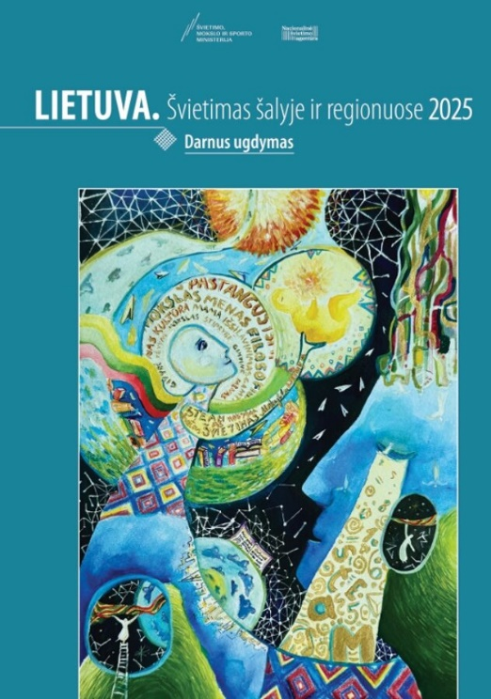

Pav. 12. Austė Kriaučiūnaitė, Nemenčinės Gedimino gimnazija, Nacionalinės švietimo agentūros leidinio „Lietuva. Švietimas šalyje ir regionuose 2025. Darnus ugdymas“ viršelio iliustracija

Savivaldybės meno ir muzikos mokyklų laimėjimai 2025–2026 m. m.

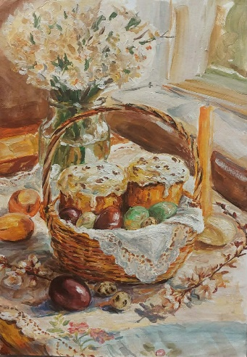
2025–2026 m. m. savivaldybės meno ir muzikos mokyklų solistai, ansambliai, chorai, orkestrai, dailininkai dalyvavo įvairiuose tarptautiniuose, respublikiniuose, regioniniuose konkursuose bei festivaliuose. Nemenčinės muzikos mokyklos mokiniai įvairiuose konkursuose pelnė 7 Grand Prix, 105 laureatų ir 2 diplomantų vardus; Pagirių meno mokyklos mokiniai pelnė 1 Grand Prix ir 125 tarptautinių bei respublikinių konkursų laureatų vardus; Rudaminos meno mokyklos mokiniai pelnė 2 Grand Prix, 98 laureatų, 15 diplomantų vardų bei 13 mokinių buvo apdovanoti įvairiose nominacijose (13–14 pav.).

Pav. 13. Ariana Jurgo, ,,Velykų dvasia“, Rudaminos meno mokykla, mokytoja Teresa Lukaševič, Tarptautinis mokinių kūrybinių darbų konkursas, III vieta

Pav. 14. Meno ir muzikos mokyklų laimėjimai 2025–2026 m. m.
Duomenų šaltinis: Nemenčinės muzikos mokykla, Pagirių meno mokykla, Rudaminos meno mokykla, Vilniaus rajono savivaldybės administracija

Sportiniai mokinių laimėjimai

Savivaldybės sporto mokyklos laimėjimai 2025–2026 m. m.

Nemenčinės sporto mokyklos auklėtiniai 2025–2026 m. m. dalyvavo tarptautinėse ir respublikinėse varžybose, kuriose laimėjo 49 aukso, 54 sidabro ir 50 bronzos medalių (25 lent.).

25 lentelė. Savivaldybės sporto mokyklos laimėjimai 2025–2026 m. m.

Sporto laimėjimai: | Aukso medaliai | Sidabro medaliai | Bronzos medaliai
Tarptautinėse varžybose | 6 | 3 | 11
Respublikinėse varžybose | 43 | 51 | 39
Duomenų šaltinis: Nemenčinės sporto mokykla, Vilniaus rajono savivaldybės administracija

Sporto mokyklos biatlonininkai tarptautinėse varžybose iškovojo 1 bronzos medalį, o respublikinėse varžybose – 17 aukso, 25 sidabro ir 24 bronzos medalius.
Slidinėjimo sporto šakos atstovai respublikinėse varžybose iškovojo 1 aukso, 6 sidabro ir 4 bronzos medalius.
Lengvosios atletikos atstovai respublikinėse varžybose laimėjo 3 aukso, 3 sidabro ir 1 bronzos medalį.
Šaudymo sporto šakos atstovai respublikinėse varžybose laimėjo 1 bronzos medalį.
Bokso sporto šakos atstovai tarptautinėse varžybose iškovojo 1 aukso ir 2 bronzos medalius, o respublikinėse varžybose – 4 aukso, 4 sidabro ir 1 bronzos medalį.
Imtynininkai respublikinėse varžybose laimėjo 3 sidabro medalius.
Stalo tenisininkai tarptautinėse varžybose iškovojo 5 aukso, 3 sidabro ir 7 bronzos medalius, o respublikinėse varžybose – 18 aukso, 9 sidabro ir 5 bronzos medalius.
Žolės riedulio atstovai tarptautinėse varžybose laimėjo 1 bronzos medalį, o respublikinėse varžybose – 1 sidabro ir 3 bronzos medalius.

Lietuvos mokyklų žaidynės

Lietuvos mokyklų žaidynėse 2025–2026 m. m. penkių savivaldybės bendrojo ugdymo mokyklų: Avižienių, Maišiagalos Lietuvos didžiojo kunigaikščio Algirdo, Mickūnų ir Rukainių gimnazijų bei Kyviškių pagrindinės mokyklos sporto komandos užėmė 9 prizines I–III vietas keturių sporto šakų (smiginio, stalo teniso, tinklinio, turizmo) varžybose (26 lent.).

26 lentelė. Savivaldybės bendrojo ugdymo mokyklų sporto laimėjimai Lietuvos mokyklų žaidynėse 2025–2026 m. m.

Eil. Nr. | Mokykla | Sporto komanda | Varžybos | Mokytojas | Vieta
1 | Avižienių gimnazija | Avižienių gimnazijos merginų tinklinio komanda | Lietuvos didžiųjų mokyklų žaidynių tinklinio merginų varžybos | Valdemaras Šumskas | II
2 | Maišiagalos Lietuvos didžiojo kunigaikščio Algirdo gimnazija | Maišiagalos Lietuvos didžiojo kunigaikščio Algirdo gimnazijos vaikinų tinklinio komanda | Lietuvos mažųjų mokyklų žaidynių tinklinio vaikinų varžybos | Žilvinas Žygė | I
3 | Mickūnų gimnazija | Mickūnų gimnazijos merginų stalo teniso komanda | Lietuvos didžiųjų ir mažųjų mokyklų žaidynių stalo teniso merginų varžybos | Mark Vaitonis | I
3 | Mickūnų gimnazija | Mickūnų gimnazijos vaikinų stalo teniso komanda | Lietuvos didžiųjų mokyklų žaidynių stalo teniso vaikinų varžybos | Mark Vaitonis | II
3 | Mickūnų gimnazija | Mickūnų gimnazijos merginų tinklinio komanda | Lietuvos mažųjų mokyklų žaidynių tinklinio merginų varžybos | Mark Vaitonis | III
4 | Rukainių gimnazija | Rukainių gimnazijos vaikinų smiginio komanda | Lietuvos mokyklų žaidynių smiginio vaikinų varžybos | Robertas Valikonis | III
5 | Kyviškių pagrindinė mokykla | Kyviškių pagrindinės mokyklos merginų turizmo komanda | Lietuvos pradinių klasių žaidynių turizmo varžybos | Anželika Grablevska | I
5 | Kyviškių pagrindinė mokykla | Kyviškių pagrindinės mokyklos vaikinų turizmo komanda | Lietuvos pradinių klasių žaidynių turizmo varžybos | Anželika Grablevska | III
5 | Kyviškių pagrindinė mokykla | Kyviškių pagrindinės mokyklos pradinukų turizmo komanda | Lietuvos pradinių klasių žaidynių turizmo varžybos | Anželika Grablevska | I
Duomenų šaltinis: Vilniaus rajono savivaldybės administracija

MOKINIŲ PASIEKIMAI

Nacionalinis mokinių pasiekimų patikrinimas, pagrindinio ugdymo pasiekimų patikrinimas bei brandos egzaminai – pagrindiniai rodikliai, atspindintys savivaldybės švietimo kokybę.

Nacionalinis mokinių pasiekimų patikrinimas

2026 m. Nacionaliniame mokinių pasiekimų patikrinime (toliau – NMPP) dalyvavo savivaldybės mokyklų 4 ir 8 klasių mokiniai (27 lent.).

27 lentelė. Savivaldybės mokyklų mokinių, dalyvavusių NMPP, skaičius 2026 m.

Mokomasis dalykas | Mokinių skaičius
Mokomasis dalykas | 4 klasė | 8 klasė
Lietuvių kalba ir literatūra (skaitymas) | 744 | 741
Matematika | 748 | 741
Lenkų tautinės mažumos gimtoji kalba ir literatūra (skaitymas) | 344 | 332
Rusų tautinės mažumos gimtoji kalba ir literatūra (skaitymas) | 44 | 55
Duomenų šaltinis: Nacionalinių egzaminų centralizuota informacinė sistema (NECIS)

4 klasės lietuvių kalbos ir literatūros (skaitymas) NMPP dalyvavo 744 mokiniai, matematikos NMPP – 748 mokiniai, lenkų tautinės mažumos gimtosios kalbos ir literatūros (skaitymas) NMPP – 344 mokiniai ir rusų tautinės mažumos gimtosios kalbos ir literatūros (skaitymas) – 44 mokiniai.
Savivaldybės 4 klasės mokinių lietuvių kalbos ir literatūros (skaitymas) NMPP rezultatų vidurkis (50,7 proc.) yra 16,5 procentinio punkto mažesnis už šalies vidurkį (67,2 proc.) ir 18,8 procentinio punkto mažesnis už Vilniaus rajono teritorijoje veikiančių valstybinių ir nevalstybinių mokyklų vidurkį (69,5 proc.), matematikos NMPP rezultatų vidurkis (61,6 proc.) yra 7,0 procentinio punkto mažesnis už šalies vidurkį (68,6 proc.) ir 5,7 procentinio punkto mažesnis už Vilniaus rajono teritorijoje veikiančių valstybinių ir nevalstybinių mokyklų vidurkį (67,3 proc.), lenkų gimtosios kalbos ir literatūros NMPP rezultatų vidurkis (84,3 proc.) yra 2,3 procentinio punkto mažesnis už šalies vidurkį (86,6 proc.), o rusų gimtosios kalbos ir literatūros NMPP rezultatų vidurkis (78,3 proc.) – 4,9 procentinio punkto mažesnis už šalies vidurkį (83,2 proc.) (28 lent.).

28 lentelė. Savivaldybės mokyklų 4 klasės mokinių NMPP rezultatų procentais vidurkio palyginimas 2026 m.

Mokomasis dalykas | Savivaldybės mokyklos | Valstybinės ir nevalstybinės mokyklos | Skirtumas (proc. punktai) | Visa Lietuva | Skirtumas (proc. punktai)
Lietuvių kalba ir literatūra (skaitymas) 4 kl. | 50,7 | 69,5 | -18,8 | 67,2 | -16,5
Matematika 4 kl. | 61,6 | 67,3 | -5,7 | 68,6 | -7,0
Lenkų tautinės mažumos gimtoji kalba ir literatūra (skaitymas) 4 kl. | 84,3 | - | - | 86,6 | -2,3
Rusų tautinės mažumos gimtoji kalba ir literatūra (skaitymas) 4 kl. | 78,3 | - | - | 83,2 | -4,9
Duomenų šaltinis: Nacionalinių egzaminų centralizuota informacinė sistema (NECIS)
8 klasės lietuvių kalbos ir literatūros (skaitymas) NMPP dalyvavo 741 mokinių, matematikos NMPP – 741 mokinių, lenkų tautinės mažumos gimtosios kalbos ir literatūros (skaitymas) NMPP – 332 mokinių ir rusų tautinės mažumos gimtosios kalbos ir literatūros (skaitymas) – 55 mokiniai.
Savivaldybės 8 klasės mokinių lietuvių kalbos ir literatūros (skaitymas) NMPP rezultatų vidurkis (64,8 proc.) yra 6,8 procentinio punkto mažesnis už šalies vidurkį (71,6 proc.) ir 6,6 procentinio punkto mažesnis už Vilniaus rajono teritorijoje veikiančių valstybinių ir nevalstybinių mokyklų vidurkį (71,4 proc.), matematikos NMPP rezultatų vidurkis (45,2 proc.) yra 5,1 procentinio punkto mažesnis už šalies vidurkį (50,3 proc.) ir 2,1 procentinio punkto mažesnis už Vilniaus rajono teritorijoje veikiančių valstybinių ir nevalstybinių mokyklų vidurkį (47,1 proc.), lenkų gimtosios kalbos ir literatūros NMPP rezultatų vidurkis (76,8 proc.) yra 2,4 procentinio punkto mažesnis už šalies vidurkį (79,2 proc.), o rusų gimtosios kalbos ir literatūros NMPP rezultatų vidurkis (70,6 proc.) yra 2,6 procentinio punkto mažesnis už šalies vidurkį (73,2 proc.) (29 lent.).

29 lentelė. Savivaldybės mokyklų 8 klasės mokinių NMPP rezultatų procentais vidurkio palyginimas 2026 m.

Mokomasis dalykas | Savivaldybės mokyklos | Valstybinės ir nevalstybinės mokyklos | Skirtumas (proc. punktai) | Visa Lietuva | Skirtumas (proc. punktai)
Lietuvių kalba ir literatūra (skaitymas) 8 kl. | 64,8 | 71,4 | -6,6 | 71,6 | -6,8
Matematika 8 kl. | 45,2 | 47,1 | -2,1 | 50,3 | -5,1
Lenkų tautinės mažumos gimtoji kalba ir literatūra (skaitymas) 8 kl. | 76,8 | - | - | 79,2 | -2,4
Rusų tautinės mažumos gimtoji kalba ir literatūra (skaitymas) 8 kl. | 70,6 | - | - | 73,2 | -2,6
Duomenų šaltinis: Nacionalinių egzaminų centralizuota informacinė sistema (NECIS)

Lyginant savivaldybės mokyklų 4 ir 8 klasių mokinių 2026 m. NMPP rezultatus, matyti, kad 4 klasės mokinių lietuvių kalbos ir literatūros (skaitymo) rezultatų vidurkis (50,7 proc.) yra 14,1 procentinio punkto mažesnis nei 8 klasės mokinių rezultatų vidurkis (64,8 proc.), tačiau 4 klasės mokinių matematikos rezultatų vidurkis (61,6 proc.) yra 16,4 procentinio punkto didesnis nei 8 klasės mokinių vidurkis (45,2 proc.), 4 klasės mokinių lenkų gimtosios kalbos ir literatūros rezultatų vidurkis (84,3 proc.) yra 7,5 procentinio punkto didesnis nei 8 klasės mokinių vidurkis (76,8 proc.), o rusų gimtosios kalbos ir literatūros rezultatų vidurkis (78,3 proc.) yra 7,7 procentinio punkto didesnis nei 8 klasės mokinių vidurkis (70,6 proc.) (30 lent., 15 pav.).

30 lentelė. Savivaldybės mokyklų 4 ir 8 klasių mokinių NMPP rezultatų procentais vidurkių palyginimas 2026 m.

Mokomasis dalykas | 4 klasė | 8 klasė | Skirtumas (proc. punktai)
Lietuvių kalba ir literatūra (skaitymas) | 50,7 | 64,8 | 14,1
Matematika | 61,6 | 45,2 | -16,4
Lenkų tautinės mažumos gimtoji kalba ir literatūra (skaitymas) | 84,3 | 76,8 | -7,5
Rusų tautinės mažumos gimtoji kalba ir literatūra (skaitymas) | 78,3 | 70,6 | -7,7
Duomenų šaltinis: Nacionalinių egzaminų centralizuota informacinė sistema (NECIS)

Pav. 15. Savivaldybės mokyklų 4 ir 8 klasių mokinių NMPP rezultatų vidurkiai 2025–2026 m., proc.
Duomenų šaltinis: Nacionalinių egzaminų centralizuota informacinė sistema (NECIS)

Daugiausiai savivaldybės mokyklų 4 klasės mokinių nepasiekė patenkinamo lygio per lietuvių kalbos ir literatūros (skaitymas) NMPP, tai yra 32,9 proc., o 8 klasės – per matematikos NMPP, tai yra 25,9 proc. mokinių (31–32 lent.).

31 lentelė. Savivaldybės mokyklų 4 ir 8 klasių mokinių, nepasiekusių patenkinamo NMPP lygio, skaičius ir dalis 2026 m., proc.

Mokomasis dalykas | Mokinių skaičius | Nepasiekusių patenkinamo lygio mokinių skaičius | Nepasiekusių patenkinamo lygio mokinių dalis, proc.
Lietuvių kalba ir literatūra (skaitymas) 4 kl. | 744 | 245 | 32,9
Matematika 4 kl. | 748 | 102 | 13,6
Lenkų tautinės mažumos gimtoji kalba ir literatūra (skaitymas) 4 kl. | 344 | 0 | 0,0
Rusų tautinės mažumos gimtoji kalba ir literatūra (skaitymas) 4 kl. | 44 | 1 | 2,3
Lietuvių kalba ir literatūra (skaitymas) 8 kl. | 741 | 21 | 2,8
Matematika 8 kl. | 741 | 192 | 25,9
Lenkų tautinės mažumos gimtoji kalba ir literatūra (skaitymas) 8 kl. | 332 | 6 | 1,8
Rusų tautinės mažumos gimtoji kalba ir literatūra (skaitymas) 8 kl. | 55 | 0 | 0,0
Duomenų šaltinis: Nacionalinių egzaminų centralizuota informacinė sistema (NECIS)

32 lentelė. Nacionalinio mokinių pasiekimų patikrinimo rezultatai

2025 m. nacionalinio mokinių pasiekimų patikrinimo 4 klasės mokinių rezultatai
Mokomasis dalykas  Mokyklų priklausomybė |  | Lietuvių kalba ir literatūra (skaitymas) 4 kl. |  |  |  | Matematika 4 kl. |  |  |  |  | Lenkų tautinės mažumos gimtoji kalba ir literatūra 4 kl. |  |  | Rusų tautinės mažumos gimtoji kalba ir literatūra 4 kl.
 |  | laikė |  | nepasiekė patenkinamo lygio | surinktų taškų procentais vidurkis | laikė |  | nepasiekė patenkinamo lygio |  | surinktų taškų procentais vidurkis | laikė | nepasiekė patenkinamo lygio | surinktų taškų procentais vidurkis | laikė | nepasiekė patenkinamo lygio |  | surinktų taškų procentais vidurkis
Visa Lietuva |  | n. d. |  | n. d. | 75,5 | n. d. |  | n. d. |  | 74,9 | n. d. | n. d. | 78,5 | n. d. | n. d. |  | 86,4
Vilniaus r. (visų tipų mokyklos) |  | 1100 |  | 107 | 67,6 | 1106 |  | 51 |  | 72,3 | 328 | 4 | 75,9 | 48 | 1 |  | 83,1
Vilniaus r. (savivaldybės mokyklos) |  | 738 |  | 100 | 63,3 | 747 |  | 43 |  | 71,8 | 328 | 4 | 75,9 | 48 | 1 |  | 83,1
Vilniaus r. (valstybinės mokyklos) |  | 271 |  | 4 | 76,5 | 268 |  | 1 |  | 74,9 | 0 | 0 | 0 | 0 | 0 |  | 0
Vilniaus r. (nevalstybinės mokyklos) |  | 91 |  | 3 | 76,1 | 91 |  | 7 |  | 68,1 | 0 | 0 | 0 | 0 | 0 |  | 0
2025 m. nacionalinio mokinių pasiekimų patikrinimo 8 klasės mokinių rezultatai
Mokomasis dalykas  Mokyklų priklausomybė | Lietuvių kalba ir literatūra (skaitymas) 8 kl. |  |  |  |  |  | Matematika 8 kl. |  |  |  | Lenkų tautinės mažumos gimtoji kalba ir literatūra 8 kl. |  |  | Rusų tautinės mažumos gimtoji kalba ir literatūra 8 kl.
Mokomasis dalykas  Mokyklų priklausomybė | laikė |  | nepasiekė patenkinamo lygio |  | surinktų taškų procentais vidurkis |  | laikė |  | nepasiekė patenkinamo lygio | surinktų taškų procentais vidurkis | laikė | nepasiekė patenkinamo lygio | surinktų taškų procentais vidurkis | laikė |  | nepasiekė patenkinamo lygio |  | surinktų taškų procentais vidurkis
Visa Lietuva | n. d. |  | n. d. |  | 73,7 |  | n. d. |  | n. d. | 58,9 | n. d. | n. d. | 84,0 | n. d. |  | n. d. |  | 80,3
Vilniaus r. (visų tipų mokyklos) | 1013 |  | 54 |  | 68,0 |  | 1014 |  | 136 | 57,1 | 320 | 0 | 83,4 | 54 |  | 0 |  | 79,5
Vilniaus r. (savivaldybės mokyklos) | 717 |  | 51 |  | 65,4 |  | 710 |  | 98 | 56,9 | 320 | 0 | 83,4 | 54 |  | 0 |  | 79,5
Vilniaus r. (valstybinės mokyklos) | 242 |  | 3 |  | 73,2 |  | 252 |  | 32 | 56,6 | 0 | 0 | 0 | 0 |  | 0 |  | 0
Vilniaus r. (nevalstybinės mokyklos) | 54 |  | 0 |  | 80,3 |  | 52 |  | 6 | 62,2 | 0 | 0 | 0 | 0 |  | 0 |  | 0
Duomenų šaltinis: Nacionalinių egzaminų centralizuota informacinė sistema (NECIS)
2026 m. nacionalinio mokinių pasiekimų patikrinimo 4 klasės mokinių rezultatai
Mokomasis dalykas  Mokyklų priklausomybė |  | Lietuvių kalba ir literatūra (skaitymas) 4 kl. |  |  |  | Matematika 4 kl. |  |  |  |  | Lenkų tautinės mažumos gimtoji kalba ir literatūra 4 kl. |  |  | Rusų tautinės mažumos gimtoji kalba ir literatūra 4 kl.
 |  | laikė |  | nepasiekė patenkinamo lygio | surinktų taškų procentais vidurkis | laikė |  | nepasiekė patenkinamo lygio |  | surinktų taškų procentais vidurkis | laikė | nepasiekė patenkinamo lygio | surinktų taškų procentais vidurkis | laikė | nepasiekė patenkinamo lygio |  | surinktų taškų procentais vidurkis
Visa Lietuva |  | n. d. |  | n. d. | 67,2 | n. d. |  | n. d. |  | 68,6 | n. d. | n. d. | 86,6 | n. d. | n. d. |  | 83,2
Vilniaus r. (visų tipų mokyklos) |  | 1111 |  | 273 | 56,9 | 1113 |  | 126 |  | 63,5 | 344 | 0 | 84,3 | 44 | 1 |  | 78,3
Vilniaus r. (savivaldybės mokyklos) |  | 744 |  | 245 | 50,7 | 748 |  | 102 |  | 61,6 | 344 | 0 | 84,3 | 44 | 1 |  | 78,3
Vilniaus r. (valstybinės mokyklos) |  | 306 |  | 27 | 68,8 | 304 |  | 20 |  | 68,1 | 0 | 0 | 0 | 0 | 0 |  | 0
Vilniaus r. (nevalstybinės mokyklos) |  | 61 |  | 1 | 72,9 | 61 |  | 4 |  | 63,6 | 0 | 0 | 0 | 0 | 0 |  | 0
2026 m. nacionalinio mokinių pasiekimų patikrinimo 8 klasės mokinių rezultatai
Mokomasis dalykas  Mokyklų priklausomybė | Lietuvių kalba ir literatūra (skaitymas) 8 kl. |  |  |  |  |  | Matematika 8 kl. |  |  |  | Lenkų tautinės mažumos gimtoji kalba ir literatūra 8 kl. |  |  | Rusų tautinės mažumos gimtoji kalba ir literatūra 8 kl.
Mokomasis dalykas  Mokyklų priklausomybė | laikė |  | nepasiekė patenkinamo lygio |  | surinktų taškų procentais vidurkis |  | laikė |  | nepasiekė patenkinamo lygio | surinktų taškų procentais vidurkis | laikė | nepasiekė patenkinamo lygio | surinktų taškų procentais vidurkis | laikė |  | nepasiekė patenkinamo lygio |  | surinktų taškų procentais vidurkis
Visa Lietuva | n. d. |  | n. d. |  | 71,6 |  | n. d. |  | n. d. | 50,3 | n. d. | n. d. | 79,2 | n. d. |  | n. d. |  | 73,2
Vilniaus r. (visų tipų mokyklos) | 1079 |  | 27 |  | 66,9 |  | 1074 |  | 266 | 45,8 | 332 | 6 | 76,8 | 55 |  | 0 |  | 70,6
Vilniaus r. (savivaldybės mokyklos) | 741 |  | 21 |  | 64,8 |  | 741 |  | 192 | 45,2 | 332 | 6 | 76,8 | 55 |  | 0 |  | 70,6
Vilniaus r. (valstybinės mokyklos) | 282 |  | 6 |  | 70,7 |  | 276 |  | 67 | 46,3 | 0 | 0 | 0 | 0 |  | 0 |  | 0
Vilniaus r. (nevalstybinės mokyklos) | 56 |  | 0 |  | 75,3 |  | 57 |  | 7 | 51,4 | 0 | 0 | 0 | 0 |  | 0 |  | 0

Pagrindinio ugdymo pasiekimų patikrinimas

Pagrindinio ugdymo pasiekimų patikrinime (toliau – PUPP) 2026 m. dalyvavo 767 savivaldybės mokyklų mokiniai (2025 m. – 644, 2024 m. – 612, 2023 m. – 573, 2022 m. – 606), iš jų: iš mokyklų (klasių) lietuvių mokomąja kalba – 389 mokiniai, lenkų mokomąja kalba – 345, rusų mokomąja kalba – 33 mokiniai.
Lietuvių kalbos ir literatūros PUPP laikė 767 savivaldybės mokyklų dešimtokai. Jų pasiekimų vidurkis, įskaitant pagrindinėje sesijoje neigiamą įvertinimą gavusių dešimtokų pakartotinės sesijos perlaikymo rezultatus, yra 6,01 balo (2025 m. – 5,90; 2024 m. – 6,16; 2023 m. – 6,01; 2022 m. – 5,85) ir yra 0,41 balo mažesnis nei šalies vidurkis (6,42 balo) bei 0,47 balo mažesnis nei Vilniaus rajono teritorijoje veikiančių valstybinių ir nevalstybinių mokyklų vidurkis (6,48 balo).
Matematikos PUPP laikė 767 savivaldybės mokyklų dešimtokai. Jų pasiekimų vidurkis, įskaitant pagrindinėje sesijoje neigiamą įvertinimą gavusių dešimtokų pakartotinės sesijos perlaikymo rezultatus, yra 6,42 balo (2025 m. – 6,44; 2024 m. – 5,52; 2023 m. – 5,41; 2022 m. – 4,61) ir yra 0,32 balo didesnis nei šalies vidurkis (6,10 balo) bei 0,19 balo mažesnis nei Vilniaus rajono teritorijoje veikiančių valstybinių ir nevalstybinių mokyklų vidurkis (6,61 balo).
Lietuvių mokomąja kalba ugdomų savivaldybės mokyklų dešimtokų (389) matematikos PUPP pasiekimų vidurkis, įskaitant pagrindinėje sesijoje neigiamą įvertinimą gavusių dešimtokų pakartotinės sesijos perlaikymo rezultatus, yra 6,13 balo. Šis vidurkis yra 0,06 balo didesnis nei šalies mokyklų, kuriose ugdoma lietuvių mokomąja kalba, pasiekimų vidurkis (6,07 balo).
Lenkų mokomąja kalba ugdomų savivaldybės mokyklų dešimtokų (345) matematikos PUPP pasiekimų vidurkis, įskaitant pagrindinėje sesijoje neigiamą įvertinimą gavusių dešimtokų pakartotinės sesijos perlaikymo rezultatus, yra 6,48 balo. Šis vidurkis yra 0,14 balo mažesnis nei šalies mokyklų, kuriose ugdoma lenkų mokomąja kalba, pasiekimų vidurkis (6,62 balo).
Rusų mokomąja kalba ugdomų savivaldybės mokyklų dešimtokų (33) matematikos PUPP pasiekimų vidurkis, įskaitant pagrindinėje sesijoje neigiamą įvertinimą gavusių dešimtokų pakartotinės sesijos perlaikymo rezultatus, yra 5,94 balo. Šis vidurkis yra 0,32 balo mažesnis nei šalies mokyklų, kuriose ugdoma rusų mokomąja kalba, pasiekimų vidurkis (6,26 balo).
Lenkų tautinės mažumos gimtosios kalbos ir literatūros PUPP laikė 345 savivaldybės mokyklų dešimtokai. Jų pasiekimų vidurkis, įskaitant pagrindinėje sesijoje neigiamą įvertinimą gavusių dešimtokų pakartotinės sesijos perlaikymo rezultatus, yra 7,68 balo (2025 m. – 7,67; 2024 m. – 7,26; 2023 m. – 7,26; 2022 m. – 7,53) ir yra 0,01 balo didesnis nei šalies vidurkis (7,67 balo).
Rusų tautinės mažumos gimtosios kalbos ir literatūros PUPP laikė 33 savivaldybės mokyklų dešimtokai. Jų pasiekimų vidurkis yra 7,27 balo (2025 m. – 7,40; 2024 m. – 8,25; 2023 m. – 7,64; 2022 m. – 8,25) ir yra 0,51 balo mažesnis nei šalies vidurkis (7,78 balo) (16 pav.).

Pav. 16. Savivaldybės mokyklų mokinių PUPP įvertinimų vidurkiai balais 2024–2026 m.
Duomenų šaltinis: Nacionalinių egzaminų centralizuota informacinė sistema (NECIS)

Mažiausią PUPP vidurkį savivaldybės mokyklų mokiniai pasiekė laikydami lietuvių kalbos ir literatūros PUPP – 6,01 balo, kuris yra 0,41 balo mažesnis už matematikos PUPP vidurkį (6,42 balo), 1,67 balo mažesnis už lenkų tautinės mažumos gimtosios kalbos ir literatūros PUPP vidurkį (7,68 balo) ir 1,26 balo mažesnis už rusų tautinės mažumos gimtosios kalbos ir literatūros PUPP vidurkį (7,27 balo) (33 lent.).

33 lentelė. PUPP įvertinimų vidurkių palyginimas pagal mokyklos tipą ir su šalies vidurkiu 2026 m.

Mokomasis dalykas | Savivaldybės mokyklos | Valstybinės ir nevalstybinės mokyklos | Skirtumas (balais) | Visa Lietuva | Skirtumas (balais)
Lietuvių kalba ir literatūra | 6,01 | 6,48 | -0,47 | 6,42 | -0,41
Matematika | 6,42 | 6,61 | -0,19 | 6,10 | 0,32
Lenkų tautinės mažumos gimtoji kalba ir literatūra | 7,68 | - | - | 7,67 | 0,01
Rusų tautinės mažumos gimtoji kalba ir literatūra | 7,27 | - | - | 7,78 | -0,51
Duomenų šaltinis: Nacionalinių egzaminų centralizuota informacinė sistema (NECIS)

Neigiamus lietuvių kalbos ir literatūros PUPP įvertinimus pagrindinėje sesijoje gavo 92 savivaldybės mokyklų mokiniai, iš jų 33 mokiniai pakartotinėje sesijoje vėl gavo neigiamą įvertinimą, o 5 mokiniai neatvyko perlaikyti PUPP, todėl galutinį neigiamą PUPP įvertinimą gavo 38 mokiniai. Matematikos PUPP pagrindinėje sesijoje neigiamus įvertinimus gavo 77 mokiniai, iš jų 44 mokiniai pakartotinėje sesijoje vėl gavo neigiamą įvertinimą, o 6 mokiniai neatvyko perlaikyti PUPP, todėl galutinį neigiamą PUPP įvertinimą gavo 50 mokinių. Lenkų tautinės mažumos gimtosios kalbos ir literatūros PUPP pagrindinėje sesijoje neigiamus įvertinimus gavo 4 mokiniai, iš jų 1 mokinys pakartotinėje sesijoje vėl gavo neigiamą įvertinimą, todėl galutinį neigiamą PUPP įvertinimą gavo 1 mokinys. Rusų tautinės mažumos gimtosios kalbos ir literatūros PUPP neigiamų įvertinimų negauta (34–35 lent.).

34 lentelė. Savivaldybės mokyklų mokinių, gavusių galutinius neigiamus PUPP įvertinimus, skaičius ir dalis 2026 m., proc.

Mokomasis dalykas | Mokinių skaičius | Neigiamus įvertinimus gavusių mokinių skaičius |  |  |  | Galutinį neigiamą įvertinimą gavusių mokinių dalis, proc.
Mokomasis dalykas | Mokinių skaičius | Pagrindinė sesija | Pakartotinė sesija | Neatvyko perlaikyti PUPP | Galutinių neigiamų įvertinimų skaičius | Galutinį neigiamą įvertinimą gavusių mokinių dalis, proc.
Lietuvių kalba ir literatūra | 767 | 92 | 33 | 5 | 38 | 5,0
Matematika | 767 | 77 | 44 | 6 | 50 | 6,5
Lenkų tautinės mažumos gimtoji kalba ir literatūra | 345 | 4 | 1 | 0 | 1 | 0,3
Rusų tautinės mažumos gimtoji kalba ir literatūra | 33 | 0 | 0 | 0 | 0 | 0,0
Duomenų šaltinis: Nacionalinių egzaminų centralizuota informacinė sistema (NECIS)

35 lentelė. Pagrindinio ugdymo pasiekimų patikrinimo rezultatai

2025 metų pagrindinio ugdymo pasiekimų patikrinimo rezultatai

Mokomasis dalykas  Mokyklų priklausomybė | Lietuvių kalba ir literatūra |  |  | Matematika |  |  | Lenkų tautinės mažumos gimtoji kalba ir literatūra |  |  | Rusų tautinės mažumos gimtoji kalba ir literatūra
Mokomasis dalykas  Mokyklų priklausomybė | laikė | gavo neigiamus įvertinimus | įvertinimų vidurkis | laikė | gavo neigiamus įvertinimus | įvertinimų vidurkis | laikė | gavo neigiamus įvertinimus | įvertinimų vidurkis | laikė | gavo neigiamus įvertinimus | įvertinimų vidurkis
Visa Lietuva | 27695 | 1197 | 6,41 | 27758 | 2976 | 6,21 | 921 | 0 | 7,60 | 1042 | 7 | 7,74
Vilniaus r. (visų tipų mokyklos) | 875 | 41 | 6,07 | 876 | 48 | 6,42 | 304 | 0 | 7,67 | 45 | 0 | 7,40
Vilniaus r. (savivaldybės mokyklos) | 643 | 35 | 5,90 | 644 | 34 | 6,44 | 304 | 0 | 7,67 | 45 | 0 | 7,40
Vilniaus r. (valstybinės mokyklos) | 207 | 6 | 6,52 | 207 | 14 | 6,31 | - | - | - | - | - | -
Vilniaus r. (nevalstybinės mokyklos) | 25 | 0 | 6,80 | 25 | 0 | 6,68 | - | - | - | - | - | -
Duomenų šaltinis: Nacionalinių egzaminų centralizuota informacinė sistema (NECIS)

2026 metų pagrindinio ugdymo pasiekimų patikrinimo rezultatai

Mokomasis dalykas  Mokyklų priklausomybė | Lietuvių kalba ir literatūra |  |  | Matematika |  |  | Lenkų tautinės mažumos gimtoji kalba ir literatūra |  |  | Rusų tautinės mažumos gimtoji kalba ir literatūra
Mokomasis dalykas  Mokyklų priklausomybė | laikė | gavo neigiamus įvertinimus | įvertinimų vidurkis | laikė | gavo neigiamus įvertinimus | įvertinimų vidurkis | laikė | gavo neigiamus įvertinimus | įvertinimų vidurkis | laikė | gavo neigiamus įvertinimus | įvertinimų vidurkis
Visa Lietuva | 29121 | 2933 | 6.42 | 29137 | 4929 | 6.10 | 960 | 17 | 7.68 | 1056 | 9 | 7.78
Vilniaus r. (visų tipų mokyklos) | 1053 | 43 | 6.14 | 1053 | 73 | 6.47 | 345 | 1 | 7.68 | 33 | 0 | 7.27
Vilniaus r. (savivaldybės mokyklos) | 767 | 38 | 6.01 | 767 | 50 | 6.42 | 345 | 1 | 7.68 | 33 | 0 | 7.27
Vilniaus r. (valstybinės mokyklos) | 253 | 6 | 6.39 | 253 | 23 | 6.54 | - | - | - | - | - | -
Vilniaus r. (nevalstybinės mokyklos) | 33 | 0 | 7.18 | 33 | 0 | 7.12 | - | - | - | - | - | -

Brandos egzaminai

2026 m. Savivaldybėje valstybinius brandos egzaminus (toliau – VBE) iš viso laikė 666 Vilniaus rajono kandidatai, iš jų: 483 savivaldybės gimnazijų abiturientai, 176 savivaldybės teritorijoje veikiančių valstybinių mokyklų abiturientai, 7 nevalstybinės mokyklos mokiniai (36 lent.).
Be jų, 2026 m. eksternai laikė 46 VBE ir buvę mokiniai – 34 VBE. Iš buvusių mokinių laikytų VBE 12 neišlaikė – lietuvių kalbos ir literatūros (A ir B kursų), matematikos (A ir B kursų) arba biologijos.

36 lentelė. Vilniaus rajono savivaldybės teritorijoje veikiančių mokyklų VBE kandidatų skaičius 2022–2026 m.
Metai | VBE kandidatų skaičius
Metai | Savivaldybės teritorijoje veikiančios mokyklos | Savivaldybės mokyklos
2026 | 666 | 483
2025 | 643 | 430
2024 | 616 | 471
2023 | 591 | 448
2022 | 606 | 482
Duomenų šaltinis: Nacionalinių egzaminų centralizuota informacinė sistema (NECIS)

2026 m. savivaldybės gimnazijų abiturientai rinkosi laikyti 14 VBE. Daugiausiai savivaldybės gimnazijų abiturientų laikė šių mokomųjų dalykų VBE:
lietuvių kalbos ir literatūros išplėstinio (A) kurso VBE – 332 kandidatai, tai yra 68,7 proc. visų kandidatų (2025 m. – 67,4 proc., 2024 m. – 62,2 proc., 2023 m. – 56,3 proc., 2022 m. – 58,5 proc.);
užsienio (anglų) kalbos VBE – 235 kandidatai, tai yra 48,7 proc. visų kandidatų (2025 m. – 54,2 proc., 2024 m. – 46,5 proc., 2023 m. – 46,6 proc., 2022 m. – 54,4 proc.);
matematikos išplėstinio (A) kurso VBE – 257 kandidatai, tai yra 53,2 proc. visų kandidatų (2025 m. – 51,4 proc., 2024 m. – 55,4 proc., 2023 m. – 46,4 proc., 2022 m. – 48,3 proc.);
lenkų tautinės mažumos gimtosios kalbos ir literatūros VBE – 253 kandidatai, tai yra 52,4 proc. visų savivaldybės mokyklų kandidatų (2025 m. – 47,0 proc., 2024 m. – 54,8 proc.) (37 lent.).

37 lentelė. Savivaldybės mokyklų VBE kandidatų 2026 m. skaičius ir dalis, proc.

Eil.  Nr. | VBE | Kandidatų skaičius | Kandidatų dalis, proc.
Eil.  Nr. | VBE | 483 | Kandidatų dalis, proc.
1 | Lietuvių kalba ir literatūra (A) | 332 | 68,7
2 | Lietuvių kalba ir literatūra (B) | 151 | 31,3
3 | Matematika (A) | 257 | 53,2
4 | Matematika (B) | 165 | 34,2
5 | Lenkų tautinės mažumos gimtoji kalba ir literatūra | 253 | 52,4
6 | Rusų tautinės mažumos gimtoji kalba ir literatūra | 22 | 4,6
7 | Užsienio (anglų) kalba | 235 | 48,7
8 | Informatika | 81 | 16,8
9 | Biologija | 142 | 29,4
10 | Chemija | 49 | 10,1
11 | Fizika | 48 | 9,9
12 | Geografija | 120 | 24,8
13 | Istorija | 157 | 32,5
14 | Ekonomika ir verslumas | 6 | 1,2
Duomenų šaltinis: Nacionalinių egzaminų centralizuota informacinė sistema (NECIS)

Lietuvių kalbos ir literatūros išplėstinio (A) kurso VBE 2026 m. laikė 332 savivaldybės gimnazijų abiturientai ir išlaikė 94,58 proc. (2025 m. – 95,52 proc., 2024 m. – 82,59 proc., 2023 – 85,26 proc., 2022 m. – 87,59 proc.). Pagrindinėje sesijoje neišlaikė 18 kandidatų, iš jų A kursą pakartotinėje sesijoje perlaikė 9 kandidatai, bet 2 abiturientai neišlaikė.
Lietuvių kalbos ir literatūros bendrojo (B) kurso VBE laikė 151 savivaldybės gimnazijų kandidatas, tai yra 31,3 proc. visų kandidatų, išlaikė 84,77 proc. Pagrindinėje sesijoje neišlaikė 23 kandidatai, o pakartotinėje sesijoje neišlaikė A arba B kurso 16 abiturientų iš 7 gimnazijų (2025 m. – lietuvių kalbos ir literatūros bendrąjį (B) kursą laikė 32,6 proc. visų kandidatų, išlaikė 70,0 proc.; 2024 m. mokyklinį lietuvių kalbos ir literatūros brandos egzaminą laikė 38,0 proc., išlaikė 96,63 proc.; 2023 m. išlaikė 97,46 proc., 2022 m. – 97,00 proc.).
Matematikos išplėstinio (A) kurso VBE laikė 257 savivaldybės mokyklų abiturientai, išlaikė 89,11 proc. (2025 m. – 84,16 proc., 2024 m. – 86,21 proc., 2023 m. – 80,68 proc., 2022 m. – 62,23 proc.). Pagrindinėje sesijoje neišlaikė 28 kandidatai, iš jų A kursą pakartotinėje sesijoje perlaikė 15 kandidatų, bet 8 abiturientai neišlaikė.
Matematikos bendrojo (B) kurso VBE laikė 165 kandidatai, išlaikė 89,09 proc. (2025 m. išlaikė 62,07 proc.). Pagrindinėje sesijoje neišlaikė 18 kandidatų, o pakartotinėje sesijoje neišlaikė A arba B kurso 12 abiturientų.
Užsienio (anglų) kalbos VBE laikė 235 savivaldybės mokyklų abiturientai, išlaikė 98,30 proc. kandidatų (2025 m. – 97,42, 2024 m. – 99,10 proc., 2023 m. – 97,12 proc., 2022 m. – 98,85 proc.), neišlaikė 4 kandidatai iš 3 gimnazijų.
Lenkų tautinės mažumos gimtosios kalbos ir literatūros VBE laikė 253 savivaldybės mokyklų abiturientai, išlaikė 99,21 proc. (2025 m. išlaikė 96,04 proc., 2024 m. – 96,51 proc.), neišlaikė 2 kandidatai iš 2 gimnazijų.
Rusų tautinės mažumos gimtosios kalbos ir literatūros VBE laikė 22 savivaldybės mokyklų abiturientai, išlaikė 95,45 proc. (2025 m. – 95,24 proc., 2024 m. – 100 proc.), neišlaikė 1 kandidatas.
Informatikos VBE 2026 m. laikė 81 kandidatas iš 14 gimnazijų (2025 m. – 70, 2024 m. – 34, 2023 m. – 37 kandidatai) ir išlaikė 97,53 proc. (2025 m. – 100 proc., 2024 m. – 85,29 proc., 2023 m. – 70,27 proc., 2022 m. – 80,0 proc.), neišlaikė 2 kandidatai iš 2 gimnazijų.
Biologijos VBE laikė 142 abiturientai, išlaikė 91,55 proc. (2025 m. – 93,91 proc., 2024 m. – 92,0 proc., 2023 m. – 92,19 proc., 2022 m. – 96,81 proc.), neišlaikė 12 kandidatų iš 8 gimnazijų.
Chemijos VBE laikė 49 kandidatai, išlaikė 89,80 proc. (2025 m. – 75,0 proc., 2024 m. – 100 proc., 2023 m. – 91,67 proc., 2022 m. – 90,0 proc.), neišlaikė 5 kandidatai iš 4 gimnazijų.
Fizikos VBE laikė 48 abiturientai, išlaikė 79,17 proc. (2025 m. – 92,0 proc., 2024 m. – 100 proc., 2023 m. – 93,33 proc., 2022 m. – 100 proc.), neišlaikė 10 kandidatų iš 4 gimnazijų.
Geografijos VBE laikė 120 kandidatų, išlaikė 100 proc. (2025 m. – 98,85 proc., 2024 m. – 95,24 proc., 2023 m. – 96,55 proc., 2022 m. – 96,97 proc.).
Istorijos VBE laikė 157 savivaldybės mokyklų abiturientai, išlaikė 98,73 proc. (2025 m. – 98,80 proc., 2024 m. – 98,32 proc., 2023 m. – 98,98 proc., 2022 m. – 99,01 proc.), neišlaikė 2 kandidatai iš 1 gimnazijos.
Ekonomikos ir verslumo VBE 2026 m. laikė 6 kandidatai iš 2 gimnazijų ir visi išlaikė 100 proc. (40 lent., 17 pav.).

Pav. 17. Savivaldybės mokyklų abiturientų, neišlaikiusių VBE 2024–2026 m., dalis, proc.
Duomenų šaltinis: Nacionalinių egzaminų centralizuota informacinė sistema (NECIS)

Kadangi 20 abiturientų iš 9 gimnazijų neišlaikė lietuvių kalbos ir literatūros VBE, 2 abiturientai išlaikė tik vieną VBE, 1 abiturientas nelaikė VBE, o 2 abiturientai turėjo neigiamus metinius įvertinimus, 2026 m. brandos atestatų negavo 25 abiturientai, tai yra brandos atestatus gavo tik 94,8 proc. savivaldybės gimnazijų abiturientų iš 483 kandidatų, laikiusių brandos egzaminus (38 lent.).

38 lentelė. Savivaldybės mokyklų abiturientų, neišlaikiusių VBE po egzaminų perlaikymo 2026 m., skaičius ir dalis, proc.

VBE | Kandidatų skaičius | VBE neišlaikiusių kandidatų skaičius |  |  |  | VBE neišlaikiusių abiturientų dalis, proc.
VBE | Kandidatų skaičius | Pagrindinė sesija | Pakartotinė sesija | Neatvyko perlaikyti VBE | Galutinis VBE neišlaikiusių abiturientų skaičius | VBE neišlaikiusių abiturientų dalis, proc.
Lietuvių kalba ir literatūra (A) | 332 | 18 | 2 | 2 | 20 | 4,14
Lietuvių kalba ir literatūra (B) | 151 | 23 | 16 | 2 | 20 | 4,14
Matematika (A) | 257 | 28 | 8 | 8 | 28 | 6,64
Matematika (B) | 165 | 18 | 12 | 8 | 28 | 6,64
Lenkų tautinės mažumos gimtoji kalba ir literatūra | 253 | 2 | - | - | 2 | 0,79
Rusų tautinės mažumos gimtoji kalba ir literatūra | 22 | 1 | - | - | 1 | 4,55
Užsienio (anglų) kalba | 235 | 4 | - | - | 4 | 1,70
Informatika | 81 | 2 | - | - | 2 | 2,47
Biologija | 142 | 12 | - | - | 12 | 8,45
Chemija | 49 | 5 | - | - | 5 | 10,20
Fizika | 48 | 10 | - | - | 10 | 20,83
Geografija | 120 | 0 | - | - | 0 | 0,00
Istorija | 157 | 2 | - | - | 2 | 1,27
Ekonomika ir verslumas | 6 | 0 | - | - | 0 | 0,00
Duomenų šaltinis: Nacionalinių egzaminų centralizuota informacinė sistema (NECIS)

Savivaldybės mokyklose buvo didesnė VBE neišlaikiusių kandidatų dalis nei valstybinėse ir nevalstybinėse mokyklose trijuose VBE: lietuvių kalbos ir literatūros (A), matematikos (A) ir chemijos VBE (39 lent.).

39 lentelė. Vilniaus rajono teritorijoje veikiančių mokyklų kandidatų, neišlaikiusių VBE 2026 m., dalies palyginimas pagal mokyklų tipą, proc.

VBE | VBE neišlaikiusių kandidatų dalis, proc.
VBE | Savivaldybės mokyklos | Valstybinės ir nevalstybinės mokyklos | Skirtumas (proc. punktai)
Lietuvių kalba ir literatūra (A) | 5,42 | 0,96 | -4,46
Lietuvių kalba ir literatūra (B) | 15,23 | 22,78 | 7,55
Matematika (A) | 10,89 | 4,88 | -6,02
Matematika (B) | 10,91 | 17,81 | 6,90
Lenkų tautinės mažumos gimtoji kalba ir literatūra | 0,79 | 8,33 | 7,54
Rusų tautinės mažumos gimtoji kalba ir literatūra | 4,55 | - | -
Užsienio (anglų) kalba | 1,70 | 6,50 | 4,80
Informatika | 2,47 | 6,67 | 4,20
Biologija | 8,45 | 21,43 | 12,98
Chemija | 10,20 | 0,00 | -10,20
Fizika | 20,83 | 31,58 | 10,75
Geografija | 0,00 | 0,00 | 0,00
Istorija | 1,27 | 3,64 | 2,36
Ekonomika ir verslumas | 0,00 | 18,42 | 18,42
Duomenų šaltinis: Nacionalinių egzaminų centralizuota informacinė sistema (NECIS)

40 lentelė. Valstybinių brandos egzaminų rezultatai

2022 metų valstybinių brandos egzaminų rezultatai
 | Lietuvių kalba ir literatūra |  |  | Matematika |  |  | Užsienio (anglų) kalba |  |  | Užsienio (rusų) kalba |  |  | Užsienio (vokiečių) kalba
 | laikė | neišlaikė | neišlaikė % | laikė | neišlaikė | neišlaikė % | laikė | neišlaikė | neišlaikė % | laikė | neišlaikė | neišlaikė % | laikė | neišlaikė | neišlaikė %
Savivaldybės mokyklos | 282 | 35 | 12,41 | 233 | 88 | 37,77 | 262 | 3 | 1,15 | 281 | 0 | 0,00 | 2 | 0 | 0,00
Valstybinės (ŠMSM) mokyklos | 72 | 14 | 19,44 | 63 | 30 | 47,62 | 59 | 1 | 1,70 | 45 | 0 | 0,00 | 1 | 0 | 0,00
Vilniaus rajono mokyklos | 354 | 49 | 13,84 | 296 | 118 | 39,87 | 321 | 4 | 1,25 | 326 | 0 | 0,00 | 3 | 0 | 0,00
Visa Lietuva | 16917 | 1339 | 7,92 | 14476 | 5126 | 35,41 | 17272 | 325 | 1,88 | 1818 | 18 | 0,99 | 55 | 0 | 0,00
 | Fizika |  |  | Geografija |  |  | Istorija |  |  | Biologija |  |  | Chemija
 | laikė | neišlaikė | neišlaikė % | laikė | neišlaikė | neišlaikė % | laikė | neišlaikė | neišlaikė % | laikė | neišlaikė | neišlaikė % | laikė | neišlaikė | neišlaikė %
Savivaldybės mokyklos | 15 | 0 | 0,00 | 33 | 1 | 3,03 | 101 | 1 | 0,99 | 94 | 3 | 3,19 | 10 | 1 | 10,00
Valstybinės (ŠMSM) mokyklos | 6 | 0 | 0,00 | 8 | 1 | 12,50 | 26 | 0 | 0,00 | 25 | 0 | 0,00 | 2 | 0 | 0,00
Vilniaus rajono mokyklos | 21 | 0 | 0,00 | 41 | 2 | 4,88 | 127 | 1 | 0,79 | 119 | 3 | 2,52 | 12 | 1 | 8,33
Visa Lietuva | 1911 | 55 | 2,88 | 3430 | 29 | 0,85 | 6957 | 59 | 0,85 | 5758 | 216 | 3,75 | 918 | 35 | 3,81
 | Informacinės technologijos
 | laikė | neišlaikė | neišlaikė %
Savivaldybės mokyklos | 40 | 8 | 20,00
Valstybinės (ŠMSM) mokyklos | 6 | 4 | 66,67
Vilniaus rajono mokyklos | 46 | 12 | 26,09
Visa Lietuva | 2295 | 321 | 13,99
2023 metų valstybinių brandos egzaminų rezultatai
 | Lietuvių kalba ir literatūra |  |  | Matematika |  |  | Užsienio (anglų) kalba |  |  | Užsienio (rusų) kalba |  |  | Informacinės technologijos
 | laikė | neišlaikė | neišlaikė % | laikė | neišlaikė | neišlaikė % | laikė | neišlaikė | neišlaikė % | laikė | neišlaikė | neišlaikė % | laikė | neišlaikė | neišlaikė %
Savivaldybės mokyklos | 251 | 37 | 14,74 | 207 | 40 | 19,32 | 208 | 6 | 2,88 | 264 | 1 | 0,38 | 37 | 11 | 29,73
Valstybinės (ŠMSM) mokyklos | 74 | 5 | 6,76 | 69 | 17 | 24,64 | 78 | 2 | 2,56 | 50 | 0 | 0,00 | 13 | 4 | 30,77
Nevalstybinės mokyklos | 9 | 0 | 0,00 | 3 | 0 | 0,00 | 9 | 0 | 0,00 | 0 | 0 | 0,00 | 0 | 0 | 0,00
Vilniaus rajono mokyklos | 334 | 42 | 12,57 | 279 | 57 | 20,50 | 295 | 8 | 2,71 | 314 | 1 | 0,32 | 50 | 15 | 30,00
Visa Lietuva | 16847 | 1191 | 7,07 | 14550 | 2273 | 15,62 | 17017 | 298 | 1,75 | 1727 | 3 | 0,17 | 2280 | 212 | 9,30
 | Fizika |  |  | Geografija |  |  | Istorija |  |  | Biologija |  |  | Chemija
 | laikė | neišlaikė | neišlaikė % | laikė | neišlaikė | neišlaikė % | laikė | neišlaikė | neišlaikė % | laikė | neišlaikė | neišlaikė % | laikė | neišlaikė | neišlaikė %
Savivaldybės mokyklos | 15 | 1 | 6,67 | 29 | 1 | 3,45 | 98 | 1 | 1,02 | 64 | 5 | 7,81 | 12 | 1 | 8,33
Valstybinės (ŠMSM) mokyklos | 10 | 0 | 0,00 | 27 | 1 | 3,70 | 26 | 0 | 0,00 | 24 | 1 | 4,17 | 6 | 0 | 0,00
Nevalstybinės mokyklos | 0 | 0 | 0,00 | 3 | 0 | 0,00 | 3 | 0 | 0,00 | 2 | 0 | 0,00 | 0 | 0 | 0,00
Vilniaus rajono mokyklos | 25 | 1 | 4,00 | 59 | 2 | 3,39 | 127 | 1 | 0,79 | 90 | 6 | 6,67 | 18 | 1 | 5,56
Visa Lietuva | 1807 | 87 | 4,81 | 3979 | 55 | 1,38 | 6954 | 164 | 2,36 | 5785 | 130 | 2,25 | 1046 | 32 | 3,06

2024 metų valstybinių brandos egzaminų rezultatai
 | Lietuvių kalba ir literatūra |  |  | Matematika |  |  | Užsienio (anglų) kalba |  |  | Užsienio (rusų) kalba |  |  | Informacinės technologijos
 | laikė | neišlaikė | neišlaikė % | laikė | neišlaikė | neišlaikė % | laikė | neišlaikė | neišlaikė % | laikė | neišlaikė | neišlaikė % | laikė | neišlaikė | neišlaikė %
Visa Lietuva | 17234 | 1497 | 8.69 | 15540 | 1630 | 10.49 | 17403 | 245 | 1.41 | 1843 | 6 | 0.33 | 2163 | 144 | 6.66
Vilniaus r. (visų tipų mokyklos) | 363 | 56 | 15.43 | 336 | 49 | 14.58 | 301 | 4 | 1.33 | 368 | 0 | 0 | 41 | 5 | 12.2
Vilniaus r. (savivaldybės mokyklos) | 293 | 51 | 17.41 | 261 | 36 | 13.79 | 219 | 2 | 0.91 | 312 | 0 | 0 | 34 | 5 | 14.71
Vilniaus r. (valstybinės mokyklos) | 67 | 5 | 7.46 | 72 | 13 | 18.06 | 78 | 2 | 2.56 | 56 | 0 | 0 | 7 | 0 | 0
Vilniaus r. (nevalstybinės mokyklos) | 3 | 0 | 0 | 3 | 0 | 0 | 4 | 0 | 0 | - | - | - | - | - | -
 | Fizika |  |  | Geografija |  |  | Istorija |  |  | Biologija |  |  | Chemija
 | laikė | neišlaikė | neišlaikė % | laikė | neišlaikė | neišlaikė % | laikė | neišlaikė | neišlaikė % | laikė | neišlaikė | neišlaikė % | laikė | neišlaikė | neišlaikė %
Visa Lietuva | 2032 | 63 | 3.1 | 3895 | 48 | 1.23 | 7264 | 82 | 1.13 | 5754 | 278 | 4.83 | 1373 | 10 | 0.73
Vilniaus r. (visų tipų mokyklos) | 31 | 1 | 3.23 | 43 | 1 | 2.33 | 145 | 2 | 1.38 | 100 | 7 | 7 | 23 | 0 | 0
Vilniaus r. (savivaldybės mokyklos) | 21 | 0 | 0 | 21 | 1 | 4.76 | 119 | 2 | 1.68 | 75 | 6 | 8 | 16 | 0 | 0
Vilniaus r. (valstybinės mokyklos) | 10 | 1 | 10 | 21 | 0 | 0 | 25 | 0 | 0 | 25 | 1 | 4 | 7 | 0 | 0
Vilniaus r. (nevalstybinės mokyklos) | - | - | - | 1 | 0 | 0 | 1 | 0 | 0 | - | - | - | - | - | -
 | Lenkų tautinės mažumos gimtoji kalba ir literatūra |  |  | Rusų tautinės mažumos gimtoji kalba ir literatūra
 | laikė | neišlaikė | neišlaikė % | laikė | neišlaikė | neišlaikė %
Visa Lietuva | 766 | 21 | 2.74 | 366 | 1 | 0.27
Vilniaus r. (visų tipų mokyklos) | 267 | 10 | 3.75 | 13 | 0 | 0
Vilniaus r. (savivaldybės mokyklos) | 258 | 9 | 3.49 | 13 | 0 | 0
Vilniaus r. (valstybinės mokyklos) | 9 | 1 | 11.11 | 0 | 0 | 0
Vilniaus r. (nevalstybinės mokyklos) | - | - | - | - | - | -

2025 metų valstybinių brandos egzaminų rezultatai

VBE  Mokyklų priklausomybė | Lietuvių kalba ir literatūra (A) |  |  | Lietuvių kalba ir literatūra (B) |  |  | Užsienio (anglų) kalba |  |  | Matematika (A) |  |  | Matematika (B)
VBE  Mokyklų priklausomybė | laikė | neišlaikė | neišlaikė % | laikė | neišlaikė | neišlaikė % | laikė | neišlaikė | neišlaikė % | laikė | neišlaikė | neišlaikė % | laikė | neišlaikė | neišlaikė %
Vilniaus r. (visų tipų mokyklos) | 394 | 15 | 3,81 | 211 | 78 | 36,97 | 355 | 14 | 3,94 | 298 | 42 | 14,09 | 152 | 72 | 47,37
Vilniaus r. (savivaldybės mokyklos) | 290 | 13 | 4,48 | 140 | 42 | 30,00 | 233 | 6 | 2,58 | 221 | 35 | 15,84 | 87 | 33 | 37,93
Vilniaus r. (valstybinės mokyklos) | 103 | 2 | 1,94 | 71 | 36 | 50,70 | 121 | 8 | 6,61 | 77 | 7 | 9,09 | 65 | 39 | 60,00
Vilniaus r. (nevalstybinės mokyklos) | 1 | 0 | 0,00 | - | - | - | 1 | 0 | 0,00 | - | - | - | - | - | -
 | Informatika |  |  | Biologija |  |  | Chemija |  |  | Fizika |  |  | Ekonomika
 | laikė | neišlaikė | neišlaikė % | laikė | neišlaikė | neišlaikė % | laikė | neišlaikė | neišlaikė % | laikė | neišlaikė | neišlaikė % | laikė | neišlaikė | neišlaikė %
Vilniaus r. (visų tipų mokyklos) | 90 | 0 | 0,00 | 174 | 12 | 6,90 | 45 | 8 | 17,78 | 38 | 2 | 5,26 | 17 | 0 | 0,00
Vilniaus r. (savivaldybės mokyklos) | 70 | 0 | 0,00 | 115 | 7 | 6,09 | 32 | 8 | 25,00 | 25 | 2 | 8,00 | - | - | -
Vilniaus r. (valstybinės mokyklos) | 20 | 0 | 0,00 | 59 | 5 | 8,47 | 13 | 0 | 0,00 | 13 | 0 | 0,00 | 17 | 0 | 0,00
Vilniaus r. (nevalstybinės mokyklos) | - | - | - | - | - | - | - | - | - | - | - | - | - | - | -
 | Lenkų tautinės mažumos gimtoji kalba ir literatūra |  |  | Rusų tautinės mažumos gimtoji kalba ir literatūra |  |  | Geografija |  |  | Istorija
 | laikė | neišlaikė | neišlaikė % | laikė | neišlaikė | neišlaikė % | laikė | neišlaikė | neišlaikė % | laikė | neišlaikė | neišlaikė %
Vilniaus r. (visų tipų mokyklos) | 223 | 17 | 7,62 | 21 | 1 | 4,76 | 149 | 3 | 2,01 | 214 | 3 | 1,40
Vilniaus r. (savivaldybės mokyklos) | 202 | 8 | 3,96 | 21 | 1 | 4,76 | 87 | 1 | 1,15 | 166 | 2 | 1,20
Vilniaus r. (valstybinės mokyklos) | 21 | 9 | 42,86 | - | - | - | 61 | 2 | 3,28 | 47 | 1 | 2,13
Vilniaus r. (nevalstybinės mokyklos) | - | - | - | - | - | - | 1 | 0 | 0,00 | 1 | 0 | 0,00

2026 metų valstybinių brandos egzaminų rezultatai

VBE  Mokyklų priklausomybė | Lietuvių kalba ir literatūra (A) |  |  | Lietuvių kalba ir literatūra (B) |  |  | Užsienio (anglų) kalba |  |  | Matematika (A) |  |  | Matematika (B)
VBE  Mokyklų priklausomybė | laikė | neišlaikė | neišlaikė % | laikė | neišlaikė | neišlaikė % | laikė | neišlaikė | neišlaikė % | laikė | neišlaikė | neišlaikė % | laikė | neišlaikė | neišlaikė %
Vilniaus r. (visų tipų mokyklos) | 436 | 19 | 4,36 | 230 | 41 | 17,83 | 358 | 12 | 3,35 | 339 | 32 | 9,44 | 238 | 31 | 13,03
Vilniaus r. (savivaldybės mokyklos) | 332 | 18 | 5,42 | 151 | 23 | 15,23 | 235 | 4 | 1,70 | 257 | 28 | 10,89 | 165 | 18 | 10,91
Vilniaus r. (valstybinės mokyklos) | 98 | 1 | 1,02 | 78 | 18 | 23,08 | 118 | 8 | 6,78 | 78 | 2 | 2,56 | 71 | 13 | 18,31
Vilniaus r. (nevalstybinės mokyklos) | 6 | 0 | 0 | 1 | 0 | 0 | 5 | 0 | 0 | 4 | 2 | 50,00 | 2 | 0 | 0
 | Informatika |  |  | Biologija |  |  | Chemija |  |  | Fizika |  |  | Ekonomika ir verslumas
 | laikė | neišlaikė | neišlaikė % | laikė | neišlaikė | neišlaikė % | laikė | neišlaikė | neišlaikė % | laikė | neišlaikė | neišlaikė % | laikė | neišlaikė | neišlaikė %
Vilniaus r. (visų tipų mokyklos) | 111 | 4 | 3,60 | 212 | 27 | 12,74 | 65 | 5 | 7,69 | 67 | 16 | 23,88 | 44 | 7 | 15,90
Vilniaus r. (savivaldybės mokyklos) | 81 | 2 | 2,47 | 142 | 12 | 8,45 | 49 | 5 | 10,20 | 48 | 10 | 20,83 | 6 | 0 | 0
Vilniaus r. (valstybinės mokyklos) | 29 | 2 | 6,90 | 66 | 15 | 22,73 | 16 | 0 | 0 | 19 | 6 | 31,58 | 37 | 7 | 18,92
Vilniaus r. (nevalstybinės mokyklos) | 1 | 0 | 0 | 4 | 0 | 0 | - | - | - | - | - | - | 1 | 0 | 0
 | Lenkų tautinės mažumos gimtoji kalba ir literatūra |  |  | Rusų tautinės mažumos gimtoji kalba ir literatūra |  |  | Geografija |  |  | Istorija |  |  | Filosofija
 | laikė | neišlaikė | neišlaikė % | laikė | neišlaikė | neišlaikė % | laikė | neišlaikė | neišlaikė % | laikė | neišlaikė | neišlaikė % | laikė | neišlaikė | neišlaikė %
Vilniaus r. (visų tipų mokyklos) | 265 | 3 | 1,13 | 22 | 1 | 4,55 | 143 | 0 | 0 | 212 | 4 | 1,89 | 5 | 0 | 0
Vilniaus r. (savivaldybės mokyklos) | 253 | 2 | 0,79 | 22 | 1 | 4,55 | 120 | 0 | 0 | 157 | 2 | 1,27 | - | - | -
Vilniaus r. (valstybinės mokyklos) | 12 | 1 | 8,33 | - | - | - | 20 | 0 | 0 | 52 | 2 | 3,85 | 5 | 0 | 0
Vilniaus r. (nevalstybinės mokyklos) | - | - | - | - | - | - | 3 | 0 | 0 | 3 | 0 | 0 | - | - | -
Duomenų šaltinis: Nacionalinių egzaminų centralizuota informacinė sistema (NECIS)

100 balų valstybinių brandos egzaminų įvertinimai 2026 m.

2026 m. 10 savivaldybės gimnazijų abiturientų gavo 12 VBE 100 balų įvertinimų (už informatikos VBE – 2 abiturientai iš Pagirių gimnazijos, už lenkų tautinės mažumos gimtosios kalbos ir literatūros VBE – 6 abiturientai iš Kalvelių Stanislavo Moniuškos, Mickūnų, Nemenčinės Konstanto Parčevskio ir Rudaminos Ferdinando Ruščico gimnazijų, už užsienio (anglų) kalbos VBE – 4 abiturientai iš Maišiagalos Lietuvos didžiojo kunigaikščio Algirdo ir Pagirių gimnazijų, iš jų 2 abiturientai gavo po 2 VBE 100 balų įvertinimus iš Pagirių gimnazijos) (41 lent.).

41 lentelė. Savivaldybės gimnazijų abiturientai, gavę 100 balų VBE įvertinimus 2026 m.
Eil. Nr. | Abituriento vardas, pavardė | Gimnazija | Mokomoji kalba | VBE
1 | Daniel Korvel | Kalvelių Stanislavo Moniuškos gimnazija | lenkų | Lenkų tautinės mažumos gimtoji kalba ir literatūra
 |  |  | Iš viso: | 1
2 | Mija Pliuškytė | Maišiagalos Lietuvos didžiojo kunigaikščio Algirdo gimnazija | lietuvių | Užsienio (anglų) kalba
 |  |  | Iš viso: | 1
3 | Evelina Šostak | Mickūnų gimnazija | lenkų | Lenkų tautinės mažumos gimtoji kalba ir literatūra
4 | Edvin Volčok | Mickūnų gimnazija | lenkų | Lenkų tautinės mažumos gimtoji kalba ir literatūra
5 | Emilija Krasovska | Mickūnų gimnazija | lenkų | Lenkų tautinės mažumos gimtoji kalba ir literatūra
 |  |  | Iš viso: | 3
6 | Albert Butkevič | Nemenčinės Konstanto Parčevskio gimnazija | lenkų | Lenkų tautinės mažumos gimtoji kalba ir literatūra
 |  |  | Iš viso: | 1
7 | Emil Doroševičius | Pagirių gimnazija | lietuvių | Informatika
 |  |  |  | Užsienio (anglų) kalba
8 | Rokas Prakapas | Pagirių gimnazija | lietuvių | Informatika
 |  |  |  | Užsienio (anglų) kalba
9 | Gabrielė Venckutė | Pagirių gimnazija | lietuvių | Užsienio (anglų) kalba
 |  |  | Iš viso: | 5
10 | Eva Vasilieva | Rudaminos Ferdinando Ruščico gimnazija | lenkų | Lenkų tautinės mažumos gimtoji kalba ir literatūra
 |  |  | Iš viso: | 1
10 abiturientų gavo 12 VBE 100 balų įvertinimų
Duomenų šaltinis: Nacionalinių egzaminų centralizuota informacinė sistema (NECIS)

,,Šimtukininkus“ 2026 m. parengė 6 savivaldybės gimnazijos, iš jų daugiausiai 100 balų įvertinimų gavo Pagirių gimnazijos abiturientai (iš viso 5) (42 lent.).

42 lentelė. Savivaldybės gimnazijų 100 balų VBE įvertinimų skaičius 2026 m.

Eil. Nr. | Gimnazija | VBE | 100 balų įvertinimų skaičius
1 | Kalvelių Stanislavo Moniuškos gimnazija | Lenkų tautinės mažumos gimtoji kalba ir literatūra | 1
2 | Maišiagalos Lietuvos didžiojo kunigaikščio Algirdo gimnazija | Užsienio (anglų) kalba | 1
3 | Mickūnų gimnazija | Lenkų tautinės mažumos gimtoji kalba ir literatūra | 3
4 | Nemenčinės Konstanto Parčevskio gimnazija | Lenkų tautinės mažumos gimtoji kalba ir literatūra | 1
5 | Pagirių gimnazija | Informatika | 2
5 | Pagirių gimnazija | Užsienio (anglų) kalba | 3
6 | Rudaminos Ferdinando Ruščico gimnazija | Lenkų tautinės mažumos gimtoji kalba ir literatūra | 1
10 abiturientų |  |  | 12
Duomenų šaltinis: Nacionalinių egzaminų centralizuota informacinė sistema (NECIS)

Per penkerių metų (2022–2026 m.) laikotarpį, 2025 m. savivaldybės gimnazijų abiturientai gavo daugiausiai 100 balų VBE įvertinimų (2025 m. prie visų VBE, išskyrus lietuvių kalbos ir literatūros VBE, įvertinimų buvo pridėta po 10 balų), o mažiausiai 2026 m. (2026 – 12; 2025 m. – 47; 2024 m. – 41; 2023 m. – 43; 2022 m. – 22) (43 lent.).

43 lentelė. Savivaldybės gimnazijų 100 balų VBE įvertinimų skaičius 2022–2026 m.

VBE | 2022 | 2023 | 2024 | 2025 | 2026
Lietuvių kalba ir literatūra (A) | 3 |  | 4
Lietuvių kalba ir literatūra (B)
Matematika (A) | 1 | 1 | 1 | 2
Matematika (B)
Lenkų tautinės mažumos gimtoji kalba ir literatūra |  |  | 2 | 3 | 6
Rusų tautinės mažumos gimtoji kalba ir literatūra
Užsienio (anglų) kalba | 1 | 3 | 4 | 18 | 4
Užsienio (rusų) kalba | 17 | 38 | 29 | panaikintas | panaikintas
Informatika |  |  |  | 6 | 2
Biologija |  |  |  | 2
Chemija
Fizika |  | 1 | 1
Geografija |  |  |  | 5
Istorija |  |  |  | 11
Iš viso 100 balų VBE įvertinimų: | 22 | 43 | 41 | 47 | 12
Duomenų šaltinis: Nacionalinių egzaminų centralizuota informacinė sistema (NECIS)

Mokinių pasiekimai ir apdovanojimai 2026 m.

2026 m. rugpjūčio 21 d. mero padėkos raštais ir Vilniaus rajono dovanų kortele (30 / 50 Eur) buvo apdovanoti 169 geriausi savivaldybės neformaliojo vaikų švietimo mokyklų mokiniai su asmeniniais ar komandiniais pasiekimais bei jų mokytojai.
2026 m. rugpjūčio 22 d., vadovaujantis Vilniaus rajono savivaldybės teritorijoje veikiančių savivaldybei ir valstybei pavaldžių bendrojo ugdymo mokyklų mokinių skatinimo už mokymosi pasiekimus tvarkos aprašu, patvirtintu Vilniaus rajono savivaldybės tarybos 2023 m. rugsėjo 25 d. sprendimu Nr. T3-230, Savivaldybės organizuotoje geriausių mokinių apdovanojimų šventėje buvo apdovanoti aukščiausių mokymosi pasiekimų pasiekę mokiniai.
500 Eur (neįskaitant mokesčių) premijos skirtos 115 savivaldybės mokyklų 5–8 klasių (89) ir 9–10 / I–IV gimnazinių klasių (26) mokinių bei 18 valstybinių mokyklų mokinių (iš viso 133 mokiniams), kurių visų mokomųjų dalykų metiniai įvertinimai buvo puikūs (10 balų). Taip pat 250 Eur (neįskaitant mokesčių) premijos skirtos 10 savivaldybės gimnazijų abiturientų už 12 valstybinių brandos egzaminų 100 balų įvertinimų ir 2 valstybinių gimnazijų abiturientams už 3 valstybinių brandos egzaminų 100 balų įvertinimus.
Lyginant NMPP 8 klasės aukštesnįjį pasiekimų lygį pasiekusių mokinių skaičių su visų mokomųjų dalykų puikiais (10 balų) metiniais įvertinimais, stebima, kad tik 2 savivaldybės gimnazijose sutapo puikių metinių įvertinimų skaičius su NMPP aukštesnįjį pasiekimų lygį pasiekusių mokinių skaičiumi (44 lent.).

44 lentelė. Metinių puikių (10 balų) įvertinimų skaičiaus palyginimas su NMPP aukštesnįjį pasiekimų lygį pasiekusių 8 klasės mokinių skaičiumi

Mokykla | NMPP aukštesnįjį pasiekimų lygį pasiekusių mokinių skaičius |  | Metiniai pažymiai
Mokykla | Matematika 8 kl. | Lietuvių kalba ir literatūra 8 kl. | 10 balų
Avižienių gimnazija | 3 | 4 | 4
Bezdonių Julijaus Slovackio gimnazija | 2 | 2 | 2
Juodšilių šv. Uršulės Leduchovskos gimnazija | 10 | 3 | 0
Kalvelių „Aušros“ gimnazija | 0 | 3 | 2
Nemenčinės Gedimino gimnazija | 1 | 5 | 2
Nemenčinės Konstanto Parčevskio gimnazija | 0 | 0 | 2
Nemėžio šv. Rapolo Kalinausko gimnazija | 1 | 3 | 1
Pagirių gimnazija | 1 | 7 | 6
Rudaminos „Ryto“ gimnazija | 0 | 5 | 1
Rudaminos Ferdinando Ruščico gimnazija | 1 | 0 | 3
Rukainių gimnazija | 0 | 2 | 1
Iš viso: |  |  | 24

Be to, reikia pažymėti, kad brandos atestato su pagyrimu 2026 m. negavo nė vienas savivaldybės gimnazijų abiturientas. Nors 6 abiturientų visi metiniai įvertinimai buvo puikūs (10 balų), nė vienas iš jų neatitiko brandos atestato su pagyrimu išdavimo sąlygų, nes jų VBE įvertinimai buvo mažesni nei 86 balai.

TOLESNĖ ABITURIENTŲ VEIKLA

Savivaldybės gimnazijų abiturientai, įgiję vidurinį išsilavinimą, toliau tęsia mokymąsi universitetuose, kolegijose, profesinėse mokyklose ar profesinio mokymo centruose, tarnauja Lietuvos kariuomenėje arba pasirenka darbinę veiklą.

Pav. 18. Savivaldybės gimnazijų abiturientų tolesnė veikla 2026 m.
Duomenų šaltinis: Vilniaus rajono savivaldybės administracija

2026 m. mokymąsi aukštosiose ir profesinėse mokyklose tęsia 71 proc. savivaldybės gimnazijų abiturientų (2025 – 67 proc., 2024 m. – 73 proc.) (18–19 pav.).

Pav. 19. Savivaldybės gimnazijų abiturientų mokymosi tęsimas 2024–2026 m.
Duomenų šaltinis: Vilniaus rajono savivaldybės administracija

2026 m. į aukštąsias mokyklas įstojo 62 proc. vidurinio ugdymo programą baigusių savivaldybės gimnazijų abiturientų (36 proc. į universitetus ir 26 proc. į kolegijas), 9 proc. – į profesines mokyklas, 9 proc. pasirinko tarnybą Lietuvos kariuomenėje, o 20 proc. abiturientų pradėjo dirbti (20 pav.).

Pav. 20. Savivaldybės gimnazijų abiturientų tolesnė veikla 2024–2026 m.
Duomenų šaltinis: Vilniaus rajono savivaldybės administracija

Abiturientų, įstojusių į aukštąsias mokyklas 2026 m., dalis sudaro 62 proc. (2025 m. – 51 proc., 2024 m. – 51 proc.). Duomenys rodo, kad mokymosi tęsimas aukštosiose mokyklose per paskutinius trejus metus vidutiniškai sudaro 54,6 proc. (21 pav.).

Pav. 21. Savivaldybės gimnazijų abiturientų įstojimas į aukštąsias mokyklas 2024–2026 m.
Duomenų šaltinis: Vilniaus rajono savivaldybės administracija

2026 m. studijas universitetuose pasirinko 36 proc. savivaldybės gimnazijų abiturientų (2025 m. – 37 proc., 2024 m. – 38 proc.). Pasirinkusiųjų studijas universitetuose 2026 m. dalis sumažėjo 1 proc., palyginus su 2025 m. Abiturientų, tęsiančių mokymąsi universitetuose, vidurkis per pastaruosius trejus sudaro 37 proc.
Kolegijose studijuoti 2026 m. pasirinko 26 proc. abiturientų ir jų dalis padidėjo 12 proc., palyginus su 2025 m. (2025 m. – 14 proc., 2024 m. – 13 proc.) (22 pav.).

Pav. 22. Savivaldybės gimnazijų abiturientų įstojimas į universitetus ir kolegijas 2024–2026 m.
Duomenų šaltinis: Vilniaus rajono savivaldybės administracija

2026 m. daugiausiai į aukštąsias mokyklas (universitetus ir kolegijas) įstojo šių savivaldybės gimnazijų abiturientai:
Vilniaus r. Avižienių gimnazija (84 %),
Vilniaus r. Pagirių gimnazija (82 %),
Vilniaus r. Rudaminos ,,Ryto“ gimnazija (82 %),
Vilniaus r. Marijampolio Meilės Lukšienės gimnazija (70 %),
Vilniaus r. Juodšilių šv. Uršulės Leduchovskos gimnazija (67 %),
Vilniaus r. Rudaminos Ferdinando Ruščico gimnazija (65 %),
Vilniaus r. Paberžės šv. Stanislavo Kostkos gimnazija (64 %),
Vilniaus r. Nemėžio šv. Rapolo Kalinausko gimnazija (61 %),
Vilniaus r. Nemenčinės Konstanto Parčevskio gimnazija (61 %),
Vilniaus r. Mickūnų gimnazija (58 %),
Vilniaus r. Maišiagalos kun. Juzefo Obrembskio gimnazija (57 %),
Vilniaus r. Maišiagalos Lietuvos didžiojo kunigaikščio Algirdo gimnazija (52 %),
Vilniaus r. Nemenčinės Gedimino gimnazija (50 %).
Daugiausia savivaldybės gimnazijų abiturientų, įstojusių į universitetus 2026 m.:
Vilniaus r. Maišiagalos kun. Juzefo Obrembskio gimnazija (57 %),
Vilniaus r. Pagirių gimnazija (53 %),
Vilniaus r. Avižienių gimnazija (51 %),
Vilniaus r. Nemenčinės Konstanto Parčevskio gimnazija (48 %),
Vilniaus r. Mickūnų gimnazija (42 %).
Daugiausia savivaldybės gimnazijų abiturientų, įstojusių į kolegijas 2026 m.:
Vilniaus r. Rudaminos ,,Ryto“ gimnazija (45 %),
Vilniaus r. Rudaminos Ferdinando Ruščico gimnazija (44 %),
Vilniaus r. Paberžės šv. Stanislavo Kostkos gimnazija (43 %),
Vilniaus r. Juodšilių šv. Uršulės Leduchovskos gimnazija (40 %),
Vilniaus r. Marijampolio Meilės Lukšienės gimnazija (40 %).
Į profesines mokyklas ir profesinio mokymo centrus 2026 m. įstojo 9 proc. savivaldybės gimnazijų abiturientų. Palyginus su 2025 m., jų dalis sumažėjo 7 proc. (2025 m. – 16 proc., 2024 m. – 22 proc.). Duomenys rodo, kad per pastaruosius trejus metus mokymąsi profesinėse mokyklose vidutiniškai pasirinko apie 16 proc. abiturientų (23 pav.).

Pav. 23. Savivaldybės gimnazijų abiturientų įstojimas į profesines mokyklas 2024–2026 m.
Duomenų šaltinis: Vilniaus rajono savivaldybės administracija

Tarnybos Lietuvos kariuomenėje pasirinkimas tarp savivaldybės gimnazijų abiturientų per pastaruosius trejus metus vidutiniškai sudaro 6 proc. 2026 m. po mokyklos baigimo tarnybą Lietuvos kariuomenėje pasirinko net 9 proc. abiturientų, tai yra 4 proc. daugiau nei 2025 m. (2025 m. – 5 proc., 2024 m. – 4 proc.) (24 pav.).

Pav. 24. Savivaldybės gimnazijų abiturientų tarnyba Lietuvos kariuomenėje 2024–2026 m.
Duomenų šaltinis: Vilniaus rajono savivaldybės administracija

2026 m. 8 proc. sumažėjo abiturientų dalis, kuri po mokyklos baigimo pradėjo darbinę veiklą, ir sudaro 20 proc. (2025 – 28 proc., 2024 m. – 23 proc.). Per pastaruosius trejus metus abiturientų dalis, kuri po mokyklos baigimo pradėjo darbinę veiklą, vidutiniškai sudaro 24 proc. (25 pav.).

Pav. 25. Savivaldybės gimnazijų abiturientų darbinė veikla 2024–2026 m.
Duomenų šaltinis: Vilniaus rajono savivaldybės administracija

ŠVIETIMO ĮSTAIGŲ PEDAGOGINIAI DARBUOTOJAI

Švietimo įstaigų vadovai

Švietimo įstaigų vadovų veiklos vertinimas

Visuomenėje vykstantys pokyčiai daro įtaką švietimui, reikalauja mokyklų kaitos, kuri užtikrintų pažangą bei atlieptų kiekvieno mokinio poreikį įgyti kokybišką išsilavinimą. Lyderystė ir vadyba – svarbūs veiksniai, sąlygojantys efektyvų švietimo įstaigų funkcionavimą bei edukacinių inovacijų jose diegimą. Siekiant šių tikslų, įstaigų vadovams buvo sudarytos sąlygos tobulinti vadybinius gebėjimus, taikyti šiuolaikiško mokyklos valdymo principus, inicijuoti ir valdyti kaitos procesus švietimo įstaigose, siekti, kad jų vadovaujamos mokyklos taptų mokinių ir visuomenės poreikius atliepiančiomis, besikeičiančiomis bei nuolat besimokančiomis švietimo įstaigomis, siekiančiomis ugdymo(si) kokybės.
2026 m. pradžioje buvo išanalizuota ir įvertinta 48 savivaldybės švietimo įstaigų vadovų 2025 m. metinė veikla ir jos veiksmingumas. Vadovams nustatytos einamųjų metų veiklos užduotys bei siektini rezultatai, jų vertinimo kriterijai, aptartos jų tobulintinos kompetencijos ir profesinio augimo galimybės. 26 (54 proc.) savivaldybės mokyklų vadovų praėjusių metų veiklos rezultatai buvo įvertinti kaip viršijantys lūkesčius, 22 (45,8 proc.) vadovų metinė veikla įvertinta kaip atitinkanti lūkesčius. Vienam vadovui nustatytos metinės veiklos užduotys ir siektini rezultatai, o keturi vadovai laikinai ėjo kitų švietimo įstaigų direktoriaus pareigas.

Švietimo įstaigų vadovų kvalifikacijos tobulinimas

2024–2025 m. Savivaldybė, bendradarbiaudama su Mykolo Romerio universitetu, įgyvendino pedagogų kvalifikacijos tobulinimo programą „Švietimo įstaigų pavaduotojų akademija“. Jos įgyvendinimui 2025 m. iš Savivaldybės biudžeto lėšų buvo skirta 15 tūkst. Eur.
2024 m. programą baigė 50 savivaldybės švietimo įstaigų direktorių pavaduotojų ugdymui, o 2025 m. – 43 pavaduotojai. Dalyviai gilino lyderystės, strateginio valdymo, kritinio mąstymo ir dirbtinio intelekto taikymo kasdienėje mokyklos veikloje kompetencijas bei stiprino gebėjimus kurti mokymuisi palankią aplinką, skatinančią mokinius ir mokytojus kelti klausimus, argumentuoti, reflektuoti, kritiškai vertinti informaciją ir priimti pagrįstus sprendimus.
2025 m. programos ciklą užbaigė Savivaldybės ir Mykolo Romerio universiteto surengta konferencija „Kritinio mąstymo kontekstai“, kurioje švietimo lyderiai dalijosi gerąja patirtimi, pristatė įgyvendintas iniciatyvas ir aptarė pokyčius Savivaldybės švietimo įstaigose.

Mokytojai ir pagalbos mokiniui specialistai

2025 m. spalio 1 d. savivaldybės bendrojo ugdymo mokyklose pagrindinėje darbovietėje dirbo 939 mokytojai, pagalbos mokiniui ir kiti specialistai bei 201 mokinio padėjėjas. Ikimokyklinio ugdymo įstaigose (grupėse) pagrindinėje darbovietėje dirbo 328 mokytojai, pagalbos mokiniui ir kiti specialistai bei 114 mokytojų neformaliojo vaikų švietimo įstaigose. Bendrojo ugdymo mokyklose dirbo 91,2 proc. atestuotų mokytojų, pagalbos mokiniui ir kitų specialistų, iš jų 27 proc. mokytojų ir pagalbos mokiniui specialistų turėjo aukštas – metodininko bei eksperto – kvalifikacines kategorijas. Ikimokyklinio ugdymo įstaigose aukštas kvalifikacines kategorijas turėjo 17 proc., o neformaliojo vaikų švietimo įstaigose – 31,6 proc. mokytojų (45 lent.).

45 lentelė. Savivaldybės bendrojo ugdymo mokyklose pagrindinėje darbovietėje dirbusių mokytojų bei pagalbos mokiniui specialistų skaičius ir dalis, proc., 2022–2025 m. spalio 1 d.

Pagrindinėje darbovietėje dirbusių mokytojų ir pagalbos mokiniui specialistų skaičius ir dalis, proc. | Neatestuotų mokytojų ir pagalbos mokiniui specialistų skaičius ir dalis, proc. | Kvalifikacinės kategorijos savivaldybės bendrojo ugdymo mokyklose
 |  | Mokytojų skaičius ir dalis, proc. |  |  |  | Pagalbos mokiniui ir kitų specialistų skaičius ir dalis, proc.
 |  | Mokytojo | Vyresn. mokytojo | Mokytojo metodininko | Eksperto | Specia-listo | Vyresn. specia-listo | Metodi-ninko
960  (2022 m. spalio 1 d.) | 50  (5,2 %) | 153  (15,9 %) | 441  (46,0%) | 236  (24,6 %) | 17  (1,8 %) | 30  (3,1 %) | 23  (2,4 %) | 10  (1,0 %)
945  (2023 m. spalio 1 d.) | 53  (5,6 %) | 141  (14,9 %) | 438  (46,3 %) | 232  (24,6 %) | 17  (1,8 %) | 33  (3,5 %) | 22  (2,3 %) | 9  (1 %)
948  (2024 m. spalio 1 d.) | 65  (6,8 %) | 156  (16,5 %) | 417  (44,0 %) | 229  (24,2 %) | 16  (1,7 %) | 37  (3,9 %) | 19  (2,0 %) | 9  (0,9 %)
939  (2025 m. spalio 1 d.) | 83  (8,8 %) | 138  (14,7 %) | 403  (42,9 %) | 227  (24,2 %) | 16  (1,7 %) | 40  (4,3 %) | 22  (2,3 %) | 10  (1,1 %)
Duomenų šaltinis: ŠVIS

Be to, 2025 m. spalio 1 d. savivaldybės švietimo įstaigose nepagrindinėje darbovietėje (darbuotojai, dirbantys daugiau negu vienoje darbovietėje) dirbo 242 mokytojai ir kiti specialistai.

Mokyklų vertinimas ir tobulinimas

Mokyklų išorinis vertinimas

Prie lyderystės ir vadybos stiprinimo švietimo įstaigose reikšmingai prisideda ir švietimo įstaigos išorinis vertinimas. Pagrindinis išorinio vertinimo tikslas yra skatinti mokyklas tobulėti, siekiant geresnės ugdymo(si) kokybės ir aukštesnių mokinių pasiekimų rezultatų. Išorinio vertinimo rezultatai padeda tobulinti esamas ir kurti naujas pagalbos teikimo ir konsultavimo formas mokyklai, mokytojams, mokiniams ir jų tėvams (globėjams, rūpintojams). Nuo 2007 m. buvo atliktas išorinis vertinimas 24-ose savivaldybės bendrojo ugdymo mokyklose, iš jų 15-oje mokyklų buvo atliktas pakartotinis vertinimas (46 lent.).

46 lentelė. Savivaldybės mokyklos, kuriose atliktas išorinis vertinimas

Eil. Nr. | Savivaldybės mokyklos, kuriose atliktas išorinis vertinimas | Vertinimo metai
1 | Vilniaus r. Nemėžio šv. Rapolo Kalinausko vidurinė mokykla | 2007
2 | Vilniaus r. Paberžės „Verdenės“ vidurinė mokykla | 2008
3 | Vilniaus r. Avižienių vidurinė mokykla | 2011
4 | Vilniaus r. Nemenčinės Konstanto Parčevskio gimnazija | 2011
5 | Vilniaus r. Paberžės šv. Stanislavo Kostkos vidurinė mokykla | 2012
6 | Vilniaus r. Šumsko pagrindinė mokykla | 2012
7 | Vilniaus r. Maišiagalos kun. Juzefo Obrembskio vidurinė mokykla | 2013
8 | Vilniaus r. Maišiagalos Lietuvos didžiojo kunigaikščio Algirdo vidurinė mokykla | 2013
9 | Vilniaus r. Egliškių šv. Jono Bosko vidurinė mokykla | 2015
10 | Vilniaus r. Rukainių gimnazija | 2015
11 | Vilniaus r. Kalvelių „Aušros“ gimnazija | 2017
12 | Vilniaus r. Kalvelių Stanislavo Moniuškos gimnazija | 2017
13 | Vilniaus r. Marijampolio Meilės Lukšienės gimnazija | 2017
14 | Vilniaus r. Pakenės Česlovo Milošo pagrindinė mokykla | 2017
15 | Vilniaus r. Pagirių gimnazija | 2018
16 | Vilniaus r. Rudaminos „Ryto“ gimnazija | 2018
17 | Vilniaus r. Rudaminos Ferdinando Ruščico gimnazija | 2018
18 | Vilniaus r. Sudervės Mariano Zdziechovskio pagrindinė mokykla | 2018
19 | Vilniaus r. Nemenčinės Gedimino gimnazija | 2019
20 | Vilniaus r. Nemėžio šv. Rapolo Kalinausko gimnazija (rizikos vertinimas) | 2019
21 | Vilniaus r. Buivydžių Tadeušo Konvickio gimnazija (rizikos vertinimas) | 2019
22 | Vilniaus r. Juodšilių šv. Uršulės Leduchovskos gimnazija (rizikos vertinimas) | 2019
23 | Vilniaus r. Valčiūnų gimnazija (rizikos vertinimas) | 2019
24 | Vilniaus r. Zujūnų gimnazija (rizikos vertinimas) | 2019
25 | Vilniaus r. Nemenčinės Konstanto Parčevskio gimnazija (teminis vertinimas) | 2021
26 | Vilniaus r. Paberžės „Verdenės“ gimnazija (teminis vertinimas) | 2022
27 | Vilniaus r. Buivydžių Tadeušo Konvickio gimnazija (pakartotinis rizikos vertinimas) | 2022
28 | Vilniaus r. Juodšilių šv. Uršulės Leduchovskos gimnazija (pakartotinis rizikos vertinimas) | 2022
29 | Vilniaus r. Kalvelių „Aušros“ gimnazija (pakartotinis rizikos vertinimas) | 2022
30 | Vilniaus r. Kalvelių Stanislavo Moniuškos gimnazija (pakartotinis rizikos vertinimas) | 2022
31 | Vilniaus r. Maišiagalos Lietuvos didžiojo kunigaikščio Algirdo gimnazija (pakartotinis rizikos vertinimas) | 2022
32 | Vilniaus r. Nemėžio šv. Rapolo Kalinausko gimnazija (pakartotinis rizikos vertinimas) | 2022
33 | Vilniaus r. Rudaminos „Ryto“ gimnazija (pakartotinis rizikos vertinimas) | 2022
34 | Vilniaus r. Rukainių gimnazija (pakartotinis rizikos vertinimas) | 2022
35 | Vilniaus r. Valčiūnų gimnazija (pakartotinis rizikos vertinimas) | 2022
36 | Vilniaus r. Nemenčinės Gedimino gimnazija (teminis vertinimas) | 2023
37 | Vilniaus r. Rudaminos Ferdinando Ruščico gimnazija (teminis vertinimas) | 2023
38 | Vilniaus r. Sudervės Mariano Zdziechovskio pagrindinė mokykla (teminis vertinimas) | 2023
39 | Vilniaus r. Eitminiškių pagrindinė mokykla (rizikos vertinimas) | 2024
40 | Vilniaus r. Eitminiškių pagrindinė mokykla (pakartotinas rizikos vertinimas) | 2026
Duomenų šaltinis: Vilniaus rajono savivaldybės administracija
Geriausių savivaldybės mokyklų lenkų mokomąja kalba rinkimai

2025 m., jau 31-ąjį kartą, Lietuvos lenkų mokyklų mokytojų draugija „Macierz szkolna“ organizavo konkursą „Geriausia mokykla – geriausias mokytojas“, kurio metu buvo renkamos geriausios Lietuvos mokyklos lenkų mokomąja kalba bei geriausi jose dirbantys mokytojai.
Geriausia savivaldybės mokykla lenkų mokomąja kalba 2025 m. buvo išrinkta Egliškių šv. Jono Bosko gimnazija bei buvo apdovanoti geriausių švietimo rezultatų pasiekę 29 savivaldybės mokyklų mokytojai.

Mokyklų veiklos tobulinimas

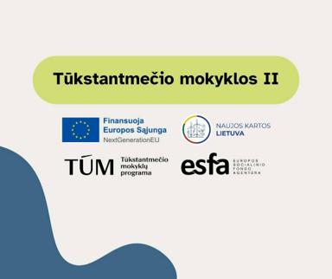
Nuo 2024 m. pagal jungtinės veiklos sutartį 4 savivaldybės mokyklos (Avižienių, Nemenčinės Gedimino, Pagirių ir Rudaminos Ferdinando Ruščico gimnazijos) dalyvavo švietimo plėtros programos pažangos priemonės „Tūkstantmečio mokyklos II“ antrajame sraute, kurio tikslas – mažinti mokinių pasiekimų atotrūkius, sudarant kokybiškas ugdymo(si) sąlygas. Siekiant šio tikslo buvo kuriamas švietimo bendruomenės lyderystės tinklas Vilniaus rajono mokyklose, plečiamas įtraukusis ugdymas, tobulinant vadovų, pedagogų ir švietimo pagalbos specialistų kompetencijas bei modernizuojant erdves darbui su specialiųjų ugdymosi poreikių turinčiais mokiniais, kuriama vieninga kultūrinio ugdymo sistema, integruojant ją į formalųjį švietimą, gerinama STEAM ugdymo kokybė. Vykdomos veiklos – vadovų, mokytojų ir pagalbos mokiniui specialistų kvalifikacijos kėlimas, stažuotės, mokymai, konferencijos, mokinių įtraukimas į veiklas, projektus, integruotus užsiėmimus, naujų įtraukiojo ugdymo metodų ir praktikų diegimas. Pagal šį projektą buvo vykdomas mokyklų veiklos tobulinimo finansavimas 4-iose srityse: lyderystė, įtraukusis ugdymas, kultūrinis ugdymas, STEAM ugdymas.
„Tūkstantmečio mokyklų II“ programa Vilniaus rajone tapo reikšmingu švietimo pažangos veiksniu, sudariusiu sąlygas kryptingai stiprinti bendrojo ugdymo mokyklų veiklos kokybę, mažinti ugdymo galimybių skirtumus ir kurti šiuolaikišką, mokinio poreikius atliepiančią mokymosi aplinką. Programos įgyvendinimo laikotarpiu Vilniaus rajono savivaldybės mokyklose buvo įgyvendintos įvairios veiklos, skirtos mokinių kompetencijų ugdymui, mokytojų profesiniam tobulėjimui, ugdymo aplinkų gerinimui ir bendruomenės įsitraukimui stiprinti. Programos esmė – sudaryti sąlygas kiekvienam mokiniui mokytis šiuolaikiškoje, įtraukioje ir atviroje mokykloje, mažinti ugdymosi galimybių skirtumus bei stiprinti mokyklų gebėjimą kartu kurti pažangą. Vilniaus rajono savivaldybės mokyklose įgyvendintos „Tūkstantmečio mokyklos II“ veiklos parodė, kad pažanga atsiranda tuomet, kai pokyčiai apima ne vien atskiras iniciatyvas, bet visą mokyklos bendruomenę – mokinius, mokytojus, vadovus, pagalbos specialistus, tėvus ir socialinius partnerius. Programos metu sukurtos naujos ugdymo praktikos, sustiprintos mokytojų kompetencijos, išplėstos mokinių mokymosi galimybės ir sudarytos sąlygos mokykloms aktyviau bendradarbiauti tarpusavyje. Vienas reikšmingiausių „Tūkstantmečio mokyklos II“ programos rezultatų – sustiprėjusi mokymosi kultūra, paremta patirtiniu ugdymu, tyrinėjimu ir praktiniu žinių taikymu. STEAM veiklos suteikė mokiniams galimybę mokytis ne tik klasėje, bet ir laboratorijose, gamtoje, kultūrinėse erdvėse, per projektus ir realių problemų sprendimą. Mokslo mugė, STEAM konferencija, patyriminės ekspedicijos ir stovyklos parodė, kad mokiniai geba ne tik įsisavinti informaciją, bet ir ją analizuoti, kurti sprendimus, pristatyti savo idėjas bei reflektuoti mokymosi procesą. Ypač svarbus pasiekimas – pradėta formuoti nuosekli STEAM ugdymo kultūra Vilniaus rajono savivaldybės mokyklose. Sukurtos bendradarbiavimo erdvės leido mokytojams dalintis patirtimi, pristatyti veiksmingus metodus ir kartu ieškoti naujų ugdymo sprendimų. Tokia tinklaveika sudarė prielaidas, kad įgytos žinios ir sukurtos praktikos neliktų tik atskirų projektų rezultatu, bet būtų tęsiamos kasdieniame ugdymo procese. Ne mažiau reikšmingas pokytis – stiprėjanti įtraukties kultūra mokyklose. Įgyvendintos „Logoritmikos“, dailės terapijos, mediacijos ir kitos veiklos padėjo mokyklų bendruomenėms geriau suprasti individualius mokinių poreikius, ieškoti įvairių pagalbos formų ir kurti saugesnę emocinę aplinką. Įtraukusis ugdymas tapo suvokiamas ne tik kaip pagalbos priemonių taikymas, bet kaip visos mokyklos kultūros dalis, kurioje svarbus kiekvieno mokinio dalyvavimas, savijauta ir galimybė patirti sėkmę. „Tūkstantmečio mokyklos II“ programos poveikis atsispindėjo ir kultūrinio ugdymo srityje. Festivalis-praktikumas „Spektras“, bendruomeninės iniciatyvos bei meninės veiklos sustiprino mokinių kūrybinę raišką, skatino bendradarbiavimą ir sudarė sąlygas mokiniams tapti aktyviais kultūros kūrėjais. Meninės veiklos padėjo ugdyti ne tik kūrybiškumą, bet ir socialines kompetencijas – gebėjimą veikti komandoje, priimti kitokią nuomonę, pažinti skirtingas kultūras ir kurti bendrą rezultatą. Svarbus ilgalaikis programos rezultatas – sustiprėjusi mokytojų profesinė kompetencija. Danijos stažuotė, fenomenais grįsto ugdymo mokymai, STEAM kompetencijų plėtra ir tarpusavio patirties sklaida paskatino pedagogus permąstyti ugdymo procesą, taikyti modernesnius metodus ir daugiau dėmesio skirti mokinio aktyvumui bei savarankiškumui. Profesinio augimo veiklos prisidėjo prie mokytojo vaidmens kaitos – mokytojas tampa ne tik žinių perteikėju, bet ir mokymosi proceso organizatoriumi, tyrinėjimo skatintoju, konsultantu bei pokyčio iniciatoriumi. Ši kultūrinė transformacija yra vienas svarbiausių „Tūkstantmečio mokyklos II“ programos pasiekimų, nes ilgalaikė ugdymo kokybės pažanga tiesiogiai priklauso nuo pedagogų gebėjimo nuolat mokytis ir taikyti naujas praktikas. Programos įgyvendinimas taip pat sustiprino mokyklų lyderystę ir bendradarbiavimo kultūrą. Bendros veiklos tarp mokyklų parodė, kad dalijimasis patirtimi, bendrų sprendimų paieška ir kolegialus mokymasis padeda greičiau diegti pokyčius bei užtikrinti jų tęstinumą. Mokyklos tapo ne tik veiklų vykdytojomis, bet ir aktyviomis švietimo pažangos kūrėjomis. Pasiektų rezultatų tvarumas grindžiamas tuo, kad „Tūkstantmečio mokyklos II“ programos metu buvo sukurtos ne tik vienkartinės veiklos, bet ir ilgalaikės praktikos: mokytojų bendradarbiavimo tinklai, nauji ugdymo metodai, mokymosi kultūros pokyčiai, įtraukties principų taikymas, bendruomeninės iniciatyvos ir aktyvesnis mokinių įsitraukimas. Įgytos patirtys gali būti toliau plėtojamos mokyklose, integruojamos į ugdymo planus, projektines veiklas ir kasdienį mokymosi procesą.

Metodinė švietimo veikla

Metodinei pedagogų veiklai vykdyti Savivaldybėje veikia įvairių mokomųjų dalykų mokytojų metodiniai būreliai bei Vilniaus rajono savivaldybės mokyklų metodinė taryba.
2025–2026 m. m. Švietimo skyrius teikė metodinę pagalbą savivaldybės švietimo įstaigų vadovams, mokytojams ir pagalbos mokiniui specialistams, organizuodamas seminarus ir kitus renginius aktualiais švietimo klausimais, koordinavo Vilniaus rajono savivaldybės mokomųjų dalykų mokytojų ir pagalbos mokiniui specialistų metodinių būrelių bei metodinės tarybos veiklą. Iš viso 2025–2026 m. m. buvo organizuoti 239 metodiniai savivaldybės švietimo renginiai (47 lent.).

47 lentelė. Metodiniai savivaldybės švietimo renginiai 2025–2026 m. m.

Eil.  Nr. | Metodiniai savivaldybės švietimo renginiai | Renginių skaičius
1 | Vilniaus rajono savivaldybės švietimo įstaigų vadovų konferencija | 1
2 | Vilniaus rajono savivaldybės „Tūkstantmečio mokyklų“ programos STEAM mokytojų ir mokinių konferencija | 1
3 | Respublikinė metodinė konferencija „Kontekstinis ugdymas: mokymasis per patirtis ir aplinką“ | 1
4 | Vilniaus rajono ikimokyklinį ugdymą teikiančių švietimo įstaigų vadovų konferencija „Erdvės ir priemonės vaikų gerovei“ | 1
5 | Vilniaus rajono ikimokyklinio ugdymo pedagogų metodinė-praktinė  konferencija ,,Pabandyk ir tau pavyks: STEAM kelionė po Lietuvą“ | 1
6 | Vilniaus rajono savivaldybės pradinio ugdymo mokytojų metodinė-praktinė konferencija ,,Mokymo priemonės, kurios moko žaisti – žaidimai, kurie moko mokytis“ | 1
7 | Konferencija įvairių dalykų mokytojams, projektų vadovams ,,Projektas – galimybė mokytis kitaip“ | 1
8 | Vilniaus rajono savivaldybės švietimo įstaigų metodinė-praktinė konferencija „Nuo supratimo iki veikimo: specialistų vaidmuo ir įrankiai įtraukties procese“ | 1
9 | Mokytojų konferencija ,,Šiuolaikinės pamokos vedimo patirtys“ | 1
10 | Vilniaus rajono šokio mokytojų konferencija „Efektyvus šokio mokymas: praktika, patirtis ir rezultatai“ | 1
11 | Lenkų kalbos mokytojų konferencija ,,Sėkminga pamoka: nuo plano iki refleksijos“ | 1
12 | Tikybos mokytojų konferencija ,,Mūsų žemės šventieji (V dalis)“ | 1
13 | Seminarai, susirinkimai, gerosios patirties sklaida | 47
14 | Atviros, integruotos pamokos, ugdomosios veiklos | 10
15 | Projektai, parodos, renginiai | 59
16 | Metodinių centrų renginiai | 64
17 | Švietimo įstaigų vadovų pasitarimai | 3
18 | Metodinės tarybos bei mokytojų metodinių būrelių pasitarimai | 41
19 | Edukacinės išvykos | 3
Duomenų šaltinis: Vilniaus rajono savivaldybės administracija
Be to, 2026 m. buvo organizuotas švietimo įstaigų vadovų ir Lietuvos neformaliojo švietimo agentūros (LINEŠA) specialistų susitikimas-dirbtuvės „Darbotvarkė „Tvari mokykla 2030“.

Motyvacinės švietimo specialistų pritraukimo priemonės

Kelionės išlaidų kompensacijos mokytojams ir pagalbos mokiniui specialistams

Siekiant spręsti didėjančią mokytojų, pagalbos mokiniui specialistų, švietimo įstaigų vadovų trūkumo problemą, pritraukti ir išlaikyti aukštos kvalifikacijos mokytojus kaimo mokyklose bei užtikrinti mokinių ugdymo proceso kokybę, sudarant esamiems ir naujiems kvalifikuotiems specialistams patrauklesnes sąlygas darbui savivaldybės mokyklose, Savivaldybėje vykdomas kelionės išlaidų kompensavimas į darbą ir atgal savivaldybės švietimo įstaigų mokytojams, pagalbos mokiniui specialistams, įstaigų vadovams bei jų pavaduotojams ugdymui. Tam tikslui 2022 m. buvo panaudota 380,16 tūkst. Eur, 2023 m. – 506,0 tūkst. Eur, 2024 m. – 516,6 tūkst. Eur, 2025 m. – 544,8 tūkst. Eur, o 2026 m. I pusmetyje – 268,472 tūkst. Eur Savivaldybės biudžeto lėšų.

Stipendijos būsimiems mokytojams

Siekiant didinti savivaldybės švietimo įstaigų patrauklumą specialistams, kurių šiame sektoriuje ypač trūksta, nuo 2022 m. Savivaldybė pagal Savivaldybės tarybos patvirtintą stipendijos skyrimo aukštųjų mokyklų studentams tvarkos aprašą, pagal kurį studentas privalo įsipareigoti po studijų tęsti profesinę veiklą vienoje iš savivaldybės švietimo įstaigų ne trumpiau kaip tris metus per penkerių metų laikotarpį, skiria Vilniaus rajone gyvenantiems studentams – Lietuvos Respublikos piliečiams, pasirinkusiems labiausiai trūkstamų pedagoginių profesijų (logopedijos, specialiosios pedagogikos, psichologijos, anglų, lietuvių, lenkų filologijos, pradinio ir ikimokyklinio ugdymo, matematikos, fizikos, biologijos, chemijos, informacinių technologijų) studijas, studijuojantiems aukštosiose mokyklose bakalauro ar magistro studijų programose arba persikvalifikuojantiems (ketinantiems įgyti papildomą specializaciją), stipendijas (250 Eur / mėn.).
2022 m. buvo pasirašytos stipendijų skyrimo dvišalės sutartys su 6 pedagoginių specialybių studentais, 2023 m. – taip pat su 6 studentais. 2024 m. I pusmetį stipendijos skirtos 2 pedagoginių specialybių studentams, o II pusmetį buvo išplėstas prioritetinių specialybių sąrašas, įtraukiant socialinio darbo, visuomenės sveikatos bei sporto sričių studijų kryptis. 2024 m. iš viso skirtos stipendijos 36 studentams: 23 – švietimo, 6 – socialinio darbo, 5 – visuomenės sveikatos ir 2 – sporto sričių studentams.
2025 m., atsižvelgiant į didelį specialistų poreikį Savivaldybės įstaigose, į prioritetinių specialybių sąrašą įtraukta bendrosios praktikos slaugos specialybė. 2025 m. iš viso buvo skirta 18 stipendijų: 9 – švietimo, 6 – socialinio darbo ir 3 – bendrosios praktikos slaugos sričių studentams.
2022–2025 m. laikotarpiu Savivaldybės stipendijos skirtos 66 studentams, iš jų 44 – švietimo srities studentams. 2025 m. 6 pedagoginių specialybių studentai baigė studijas ir buvo įdarbinti savivaldybės švietimo įstaigose.
2025 m. Savivaldybės stipendijos buvo išmokėtos 58 studentams, o 2026 m. I pusmetį – 46 studentams. 2026 m. studijas baigė 11 pedagoginių specialybių studentų (48 lent.).

48 lentelė. Savivaldybės stipendijų skaičius 2022–2026 m.

Prioritetinės specialybės | 2022 m. skirtos stipendijos | 2023 m. skirtos stipendijos | 2024 m. skirtos stipendijos | 2025 m. skirtos stipendijos | Stipendijų skaičius | Baigė studijas / įdarbinti studentai 2024–2026 m.
Matematika |  |  | 1 | 1 | 2
Anglų kalba |  |  |  | 1 | 1
Lenkų-anglų kalba | 1 |  |  |  | 1 | 1
Lenkų kalba |  | 1 | 1 |  | 2 | 2
Ikimokyklinis / priešmokyklinis ugdymas | 2 | 4 | 10 | 4 | 20 | 10
Pradinis ugdymas | 1 |  | 3 |  | 4 | 2
Specialioji pedagogika / logopedija | 1 | 1 | 7 | 2 | 11 | 1
Psichologija | 1 |  | 1 | 1 | 3 | 1
Iš viso švietimo srityje: | 6 | 6 | 23 | 9 | 44 | 17 / 16
Socialinis darbas | - | - | 6 | 6 | 12 | 1
Visuomenės sveikata, mityba | - | - | 5 |  | 5 | 5
Bendrosios praktikos slauga | - | - | - | 3 | 3
Sportas | - | - | 2 |  | 2 | 2
Iš viso: | 6 | 6 | 36 | 18 | 66 | 25 / 24
Duomenų šaltinis: Vilniaus rajono savivaldybės administracija
Savivaldybės stipendijoms mokėti 2023 m. buvo panaudota 11,1 tūkst. Eur, 2024 m. – 72,1 tūkst. Eur, 2025 m. – 110,0 tūkst. Eur, o 2026 m. I pusmetyje – 62,5 tūkst. Eur Savivaldybės biudžeto lėšų.

ŠVIETIMO ĮSTAIGŲ INFRASTRUKTŪRA IR UGDYMO APLINKA

Švietimo pažangos priemonių projektai

,,Tūkstantmečio mokyklų“ programa

Keturios savivaldybės gimnazijos (Avižienių, Nemenčinės Gedimino, Pagirių ir Rudaminos Ferdinando Ruščico gimnazijos) pagal Savivaldybės jungtinės veiklos sutartį nuo 2024 m. dalyvavo švietimo plėtros programos pažangos priemonės „Tūkstantmečio mokyklos II“ antrajame sraute. Projektui įgyvendinti 2024–2026 metams Savivaldybei skirta Europos Sąjungos fondų ir (arba) Ekonomikos gaivinimo ir atsparumo didinimo priemonės ir (arba) Lietuvos Respublikos valstybės biudžeto lėšų apie 6,3 mln. Eur. Už šias lėšas minėtose gimnazijose buvo gerinama STEAM, įtraukiojo ugdymo, lyderystės ir kultūrinio ugdymo infrastruktūra bei įsigyta įranga ir mokymo priemonės.
Įgyvendinant „Tūkstantmečio mokyklų II“ programą Vilniaus rajone, finansinės investicijos buvo kryptingai nukreiptos į ugdymo aplinkų modernizavimą, šiuolaikinių mokymo priemonių įsigijimą, mokinių ir mokytojų kompetencijų stiprinimą bei kokybiškų ugdymo veiklų organizavimą. Bendra „Tūkstantmečio mokyklos II“ programos Vilniaus rajone vertė sudarė 6 345 396,15 Eur, iš jų programos įgyvendinimui skirtos lėšos – 6 220 976,62 Eur, papildomai numatytas finansavimas – 124 419,53 Eur. Didžiausia investicijų dalis skirta įrangai ir mokymo priemonėms – 2 955 325,42 Eur. Šios lėšos panaudotos šiuolaikinei ugdymo bazei stiprinti, STEAM veikloms reikalingai įrangai, technologinėms priemonėms bei mokinių praktiniam, tiriamajam ir projektiniam mokymuisi sudaryti sąlygas. Įgytos priemonės sudarė galimybes mokiniams daugiau mokytis per patirtį – atlikti eksperimentus, kurti, konstruoti, modeliuoti ir taikyti žinias sprendžiant praktines užduotis. Infrastruktūros gerinimui buvo skirta 1 415 827,06 Eur, panaudota 1 340 576,98 Eur. Investicijos skirtos ugdymo erdvių atnaujinimui ir pritaikymui šiuolaikiniams mokymosi poreikiams. Sukurtos ir atnaujintos erdvės tapo svarbiu pagrindu STEAM veiklų, kūrybinių projektų, bendruomeninių iniciatyvų bei įtraukiojo ugdymo organizavimui. Ugdymo veikloms ir užsiėmimams įgyvendinti buvo skirta 1 276 466,16 Eur, panaudota 1 100 927,38 Eur. Šios lėšos sudarė galimybes organizuoti mokinių patyrimines veiklas, STEAM projektus, kultūrines iniciatyvas, įtraukties priemones ir įvairias mokinių kompetencijų ugdymo veiklas. Finansavimas leido mokiniams dalyvauti veiklose, kurios peržengia tradicinės pamokos ribas ir skatina tyrinėjimą, kūrybiškumą bei bendradarbiavimą. Kompetencijų stiprinimui buvo skirta 350 717,98 Eur, panaudota 323 080,40 Eur. Šios investicijos skirtos mokytojų ir mokyklų vadovų profesiniam augimui, kvalifikacijos tobulinimui, naujų ugdymo metodų diegimui bei tarptautinės patirties perėmimui. Mokymai, stažuotės ir metodinės veiklos prisidėjo prie pedagogų gebėjimo taikyti šiuolaikinius ugdymo sprendimus ir kurti mokiniui prasmingą mokymosi aplinką. Transporto priemonių įsigijimui buvo skirta 211 750,00 Eur, panaudota 184 948,50 Eur. Ši investicija sudarė sąlygas užtikrinti mokinių mobilumą ir sudaryti daugiau galimybių dalyvauti edukacinėse veiklose už mokyklos ribų – laboratorijose, kultūros, mokslo ir kitose ugdymo erdvėse. Investicijų projekto parengimui skirta ir panaudota 10 890,00 Eur. Bendras finansavimo panaudojimas rodo, kad „Tūkstantmečio mokyklos II“ programos lėšos Vilniaus rajone buvo orientuotos į sisteminius pokyčius – ne tik materialinės bazės stiprinimą, bet ir ugdymo kokybės gerinimą. Investicijos sudarė sąlygas kurti modernesnes mokymosi aplinkas, plėtoti STEAM kultūrą, stiprinti įtrauktį, didinti mokinių galimybes dalyvauti įvairiose patyriminėse veiklose ir stiprinti mokytojų profesines kompetencijas. Finansinių investicijų poveikis atsispindi ne tik įsigytuose objektuose ar priemonėse, bet ir pasikeitusiose mokyklų veiklos praktikose – aktyvesniame mokinių įsitraukime, mokytojų bendradarbiavime, naujų ugdymo metodų taikyme ir stiprėjančioje mokyklų bendruomenių kultūroje. Tokiu būdu „Tūkstantmečio mokyklos II“ programos lėšos tapo ilgalaike investicija į Vilniaus rajono švietimo pažangą.

Projekto įgyvendinimo laikotarpiu 2025–2026 m. m. buvo atnaujinamos ir modernizuojamos projekte dalyvaujančių mokyklų mokymo erdvės, įsigyta ugdymui reikalinga įranga.

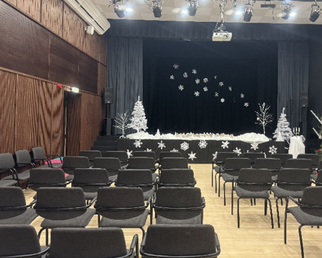
Avižienių gimnazijoje 2024 m. modernizuota aktų salė (projekto vertė – 209,8 tūkst. Eur), 2025 m. atliktas švietimo pagalbos specialistų patalpų remontas ir įrengtas logopedo kabinetas, aprūpintas nauja įranga ir specializuotomis priemonėmis. Taip pat įsigyta sporto reikmenų bei laipiojimo-alpinizmo siena, kurie sudarys sąlygas mokinių fizinio aktyvumo ir sveikatingumo ugdymui (26–27 pav.).

Pav. 26. Avižienių gimnazijoje modernizuota aktų salė

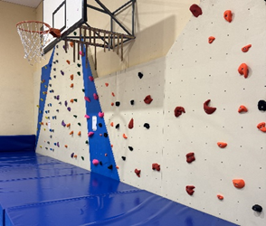
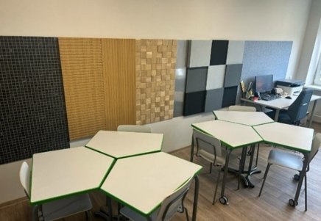

Pav. 27. Avižienių gimnazijoje įrengta laipiojimo-alpinizmo siena ir logopedo kabinetas

Nemenčinės Gedimino gimnazijoje 2025 m. buvo įsigytas elektrinis mokyklinis autobusas (vertė – apie 185 tūkst. Eur), kuris pagerins mokinių vežimo sąlygas. 2025 m. pradėtas, o 2026 m. baigtas aktų salės, laboratorijų ir visos dienos mokyklos patalpų modernizavimas (darbų vertė – apie 235 tūkst. Eur), įsigytos mokymo priemonės STEAM laboratorijoms (28 pav.).
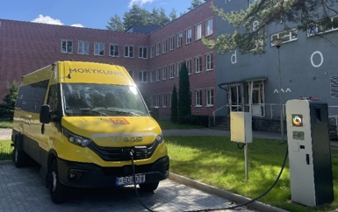
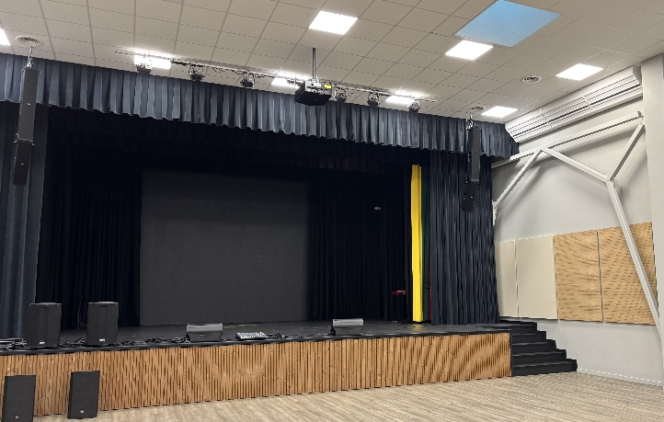

Pav. 28. Nemenčinės Gedimino gimnazijoje modernizuota aktų salė, įsigytas elektrinis mokyklinis autobusas

Pagirių gimnazijoje 2025 m. atlikti aktų salės, STEAM laboratorijų remonto darbai, įrengtas asmenų su negalia keltuvas į sceną bei išorinis keltuvas, atlikti remonto darbai fiziniam mokyklos prieinamumui gerinti: patalpų pritaikymas pagal universalaus dizaino principus (klasių durų pritaikymas asmenims su negalia (durų praplatinimas), įrengtas sensorinis kambarys ir patyriminis takas (darbų vertė – apie 520 tūkst. Eur), įsigyti 3D plastiko ir 3D keramikos spausdintuvai, eksperimentinio daržo įranga, lauko kupolas edukacinei ir praktinei veiklai lauko sąlygomis (29–31 pav.). Mokyklos lauko erdvės praturtintos įsigytais lauko žaidimais, betoniniais lauko teniso bei šachmatų stalais, kurie sudarys sąlygas mokinių aktyviam laisvalaikio praleidimui, fizinio aktyvumo skatinimui bei socialinei integracijai neformalioje aplinkoje. Šios priemonės prisidės prie mokinių socialinių ir emocinių kompetencijų stiprinimo bei bendradarbiavimo įgūdžių ugdymo, sukuriant palankią aplinką įtraukiajam ugdymui.

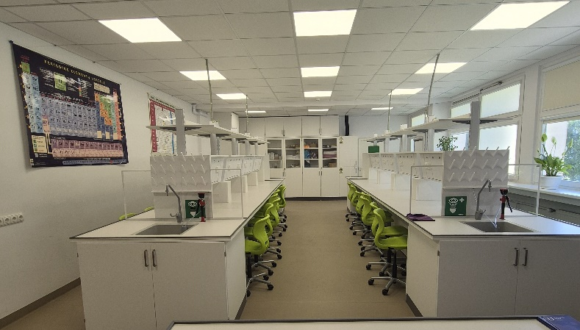
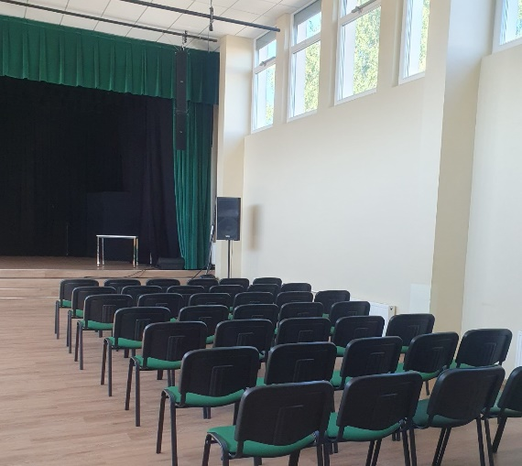

Pav. 29. Pagirių gimnazijoje įrengta laboratorija ir atnaujinta aktų salė

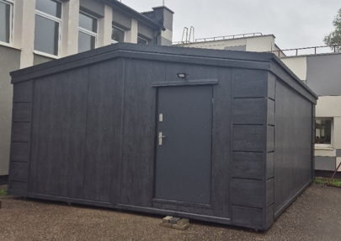
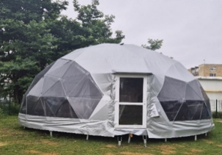

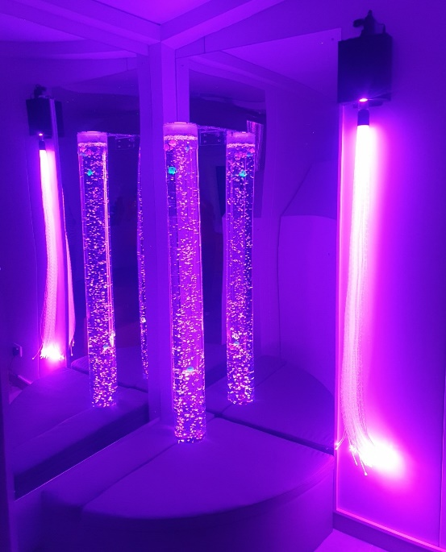
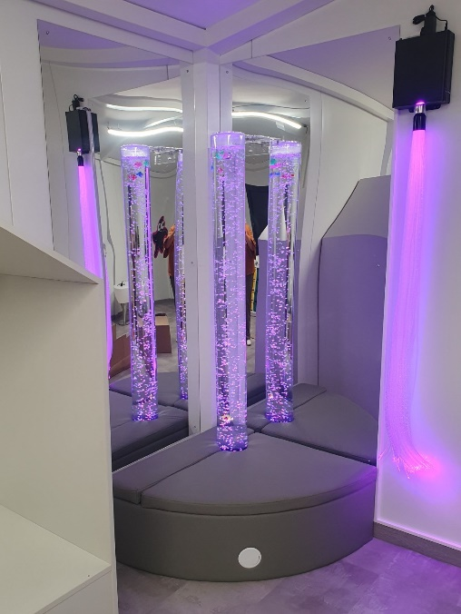

Pav. 30. Pagirių gimnazijoje įrengtas sensorinis kambarys ir lauko klasė (kupolas)

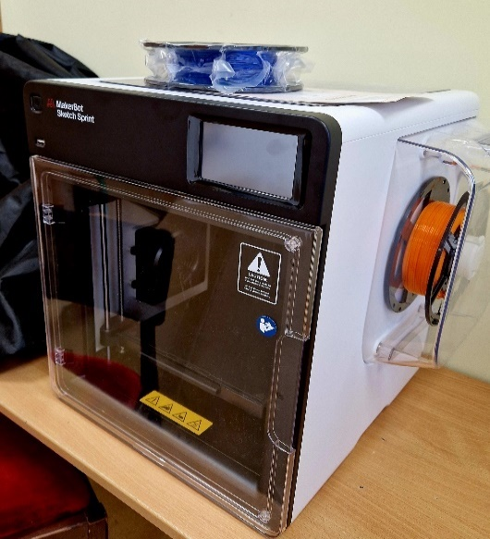
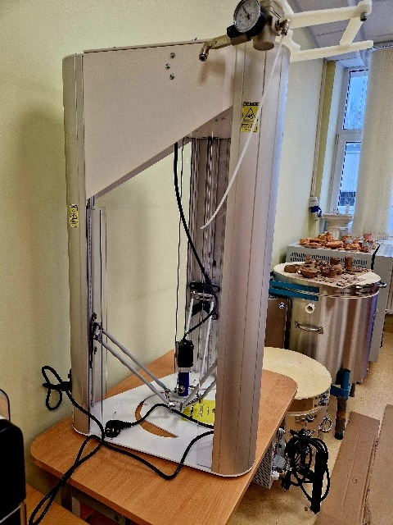

Pav. 31. Pagirių gimnazijoje įsigyti 3D plastiko ir 3D keramikos spausdintuvai

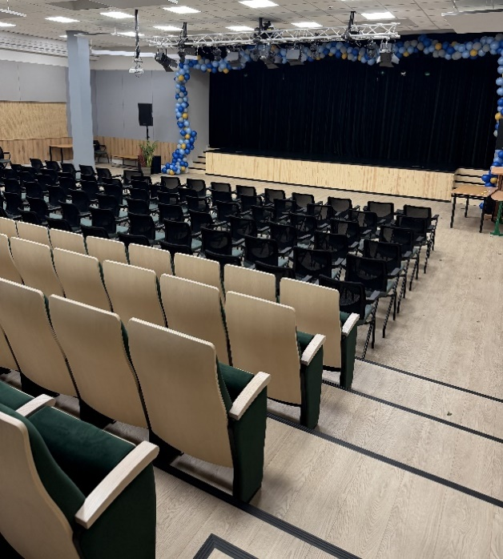
Rudaminos Ferdinando Ruščico gimnazijoje 2025–2026 m. suremontuoti matematikos ir kitų mokomųjų dalykų bei švietimo pagalbos specialistų kabinetai, įrengtos laboratorijos, modernizuota aktų salė (darbų vertė – apie 360 tūkst. Eur) (32 pav.).

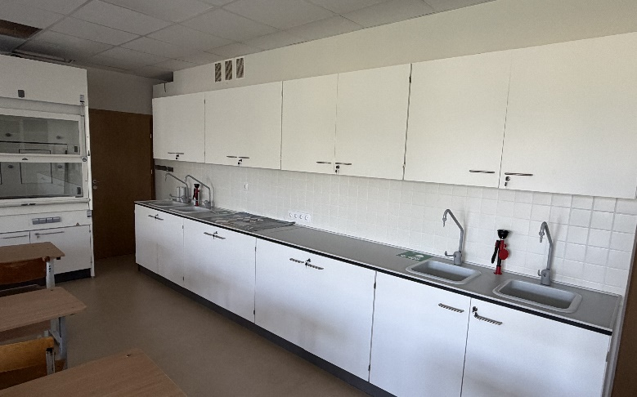

Pav. 32. Rudaminos Ferdinando Ruščico gimnazijoje modernizuota aktų salė, įrengta chemijos laboratorija

Projektas ,,Ugdymo priemonės mokykloms“

Nuo 2024 m. pagal Savivaldybės jungtinės veiklos sutartį, įgyvendinant 2021–2030 m. plėtros programos valdytojos Lietuvos Respublikos švietimo, mokslo ir sporto ministerijos Švietimo plėtros programos pažangos priemonės „Užtikrinti visiems prieinamą šiuolaikinį ugdymo turinį“ projektą „Ugdymo priemonės mokykloms“, 11 Savivaldybės efektyviai veikiančių gimnazijų, kuriose mokosi ne mažiau kaip 200 mokinių, aprūpinamos laboratorine ir kompiuterine įranga, gamtos ir technologijų mokslų mokymo priemonėmis. Iki 2028 m. šioms gimnazijoms numatoma skirti apie 750 tūkst. Eur Europos regioninės plėtros fondo ir bendrojo finansavimo lėšų.
2024 m. 8 projekte dalyvaujančios gimnazijos gavo 228 kompiuterius ir 19 mobiliųjų kompiuterių įkrovimo spintelių, 2025 m. 7 gimnazijos – 241 kompiuterį, o 2 gimnazijos papildomai – kalbų laboratorijų įrangą. 2026 m. I pusmetį gimnazijoms perduoti 29 kompiuteriai ir mobiliosios kompiuterių įkrovimo spintelės.

Projektai atnaujinto ugdymo turinio vadovėliams įsigyti

2023 m. pagal projektą „Skaitmeninio ugdymo turinio kūrimas ir diegimas“ atnaujinto ugdymo turinio vadovėliams įsigyti savivaldybės mokykloms buvo skirta 199,6 tūkst. Eur iš Europos socialinio fondo lėšų ir 127,2 tūkst. Eur iš valstybės biudžeto lėšų, iš viso – 326,8 tūkst. Eur.
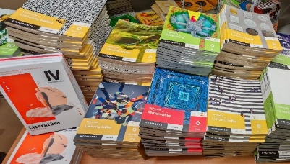
2024 m. pagal projektą „Galimybių mokykla“, vykdomą pagal pažangos priemonę ,,Užtikrinti visiems prieinamą šiuolaikinį ugdymo turinį“, iš Europos socialinio fondo lėšų savivaldybės mokykloms buvo skirta 260,9 tūkst. Eur, o 2025 m. – 250,7 tūkst. Eur. 2025 m. savivaldybės mokyklos iš projekto ,,Galimybių mokykla“ lėšų įsigijo apie 15,5 tūkst. vnt. naujų bendrojo ugdymo dalykų vadovėlių (33 pav.).
2026 m. I pusmetyje savivaldybės mokykloms papildomai skirta 259 tūkst. Eur iš valstybės biudžeto lėšų naujiems vadovėliams įsigyti. Iš viso per 2023–2025 m. laikotarpį atnaujinto ugdymo turinio vadovėliams įsigyti pagal minėtus projektus savivaldybės mokykloms buvo skirta 1 mln. 97,4 tūkst. Eur.
Pav. 33. Nauji vadovėliai Nemėžio šv. Rapolo Kalinausko gimnazijos bibliotekoje

Ugdymo aplinkos gerinimas

Savivaldybės švietimo įstaigos, siekdamos rajono vaikams suteikti kokybišką ugdymą, kasmet gerina ugdymo aplinką: atnaujina informacines komunikacines technologijas, mokyklų bibliotekų fondus, vadovėlius, mokyklinius baldus, laboratorines bei kitas mokymo priemones.

Mokyklų bibliotekos

Savivaldybėje 2025 m. veikė 37 mokyklų bei jų bendrojo ugdymo skyrių bibliotekos, kuriose iš viso buvo sukaupta daugiau nei 258,7 tūkst. vnt. dokumentų (knygų ir skaitmeninių priemonių).
2025 m. savivaldybės mokyklos iš viso įsigijo apie 15,5 tūkst. vnt. naujų vadovėlių iš ES lėšų ir 15,0 tūkst. vnt. vadovėlių iš mokymo lėšų. Be to, Savivaldybė skyrė dar 84 tūkst. Eur Savivaldybės biudžeto lėšų naujiems vadovėliams lenkų mokomąja kalba lenkų tautinių mažumų mokykloms įsigyti, už kuriuos 22 savivaldybės mokyklos lenkų mokomąja kalba įsigijo apie 3 tūkst. vnt. naujų vadovėlių lenkų kalba. Iš viso 2025 m. savivaldybės mokyklos įsigijo apie 33,5 tūkst. vnt. naujų vadovėlių.
Skaitmeninės mokymo(si) priemonės

Savivaldybės mokyklos 2025 m. įsigijo 3,5 tūkst. vnt. skaitmeninių mokymo(si) priemonių licencijų už 99 tūkst. Eur iš mokymo lėšų bei mokinio pažangos ir karjeros planavimo programą ,,Spotiself“ už 33 tūkst. Eur ir informatikos ugdymo programą ,,Vedliai“ už 36,6 tūkst. Eur iš Savivaldybės biudžeto lėšų.

Informacinės komunikacinės technologijos

2025 m. savivaldybės mokyklose buvo 229 interaktyvios lentos, 373 interaktyvieji ekranai, 496 daugialypės terpės projektoriai, 4874 kompiuteriai (iš jų: 3682 mokinių mokymui(si) naudojami kompiuteriai). Vienam ugdymo procese naudojamam prie tinklo prijungtam kompiuteriui savivaldybės mokyklose vidutiniškai teko 3,6 mokinio.

Gamtos mokslų laboratorijos

Gamtamoksliniam mokinių ugdymui 2025 m. buvo įrengtos 33 biologijos / chemijos / fizikos / integruotos gamtos mokslų laboratorijos 18-oje gimnazijų – atskiros patalpos arba mokomųjų dalykų kabinetų dalys, aprūpintos reikiama technine įranga (elektros instaliacija, apšvietimu, kriauklėmis ir kt.), iš kurių Egliškių šv. Jono Bosko, Kalvelių Stanislavo Moniuškos, Maišiagalos kun. Juzefo Obrembskio, Maišiagalos Lietuvos didžiojo kunigaikščio Algirdo, Mickūnų, Nemenčinės Gedimino, Paberžės ,,Verdenės“, Rudaminos Ferdinando Ruščico, Rukainių gimnazijose buvo naujai įrengtos ir mokyklų laboratorijoms keliamus reikalavimus atitinkančios gamtos mokslų laboratorijos, o kitose gimnazijose į laboratorijų skaičių buvo įtraukti kabinetai, kuriuose saugomi laboratoriniai reikmenys arba kuriuose dirba ir laboratorinius bandymus atlieka tik mokytojas (34 pav.).

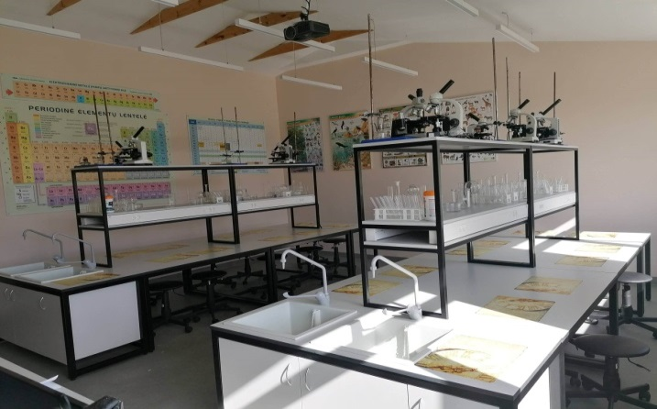
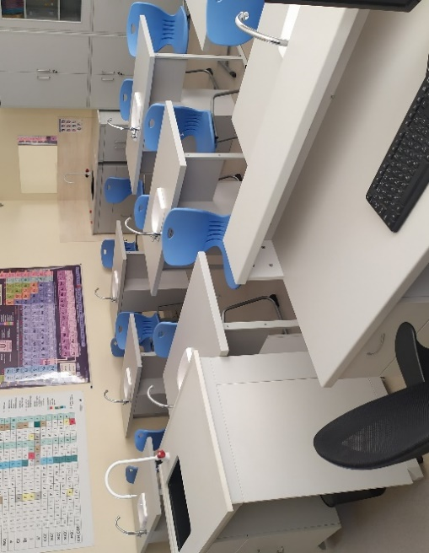

Pav. 34a. Paberžės ,,Verdenės“ gimnazijos integruota gamtos Pav. 34b. Kalvelių Stanislavo Moniuškos gimnazijos
mokslų laboratorija chemijos laboratorija

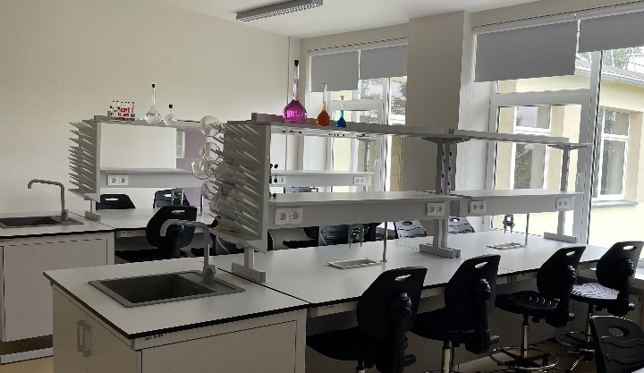
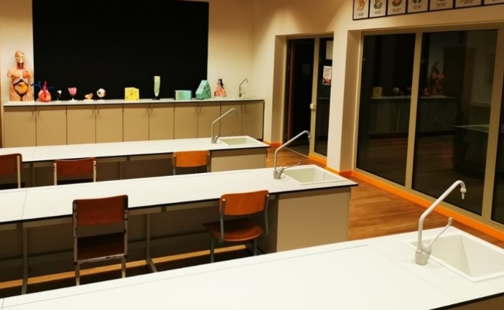

Pav. 34c. Mickūnų gimnazijos integruota gamtos mokslų Pav. 34d. Rukainių gimnazijos integruota gamtos mokslų laboratorija laboratorija
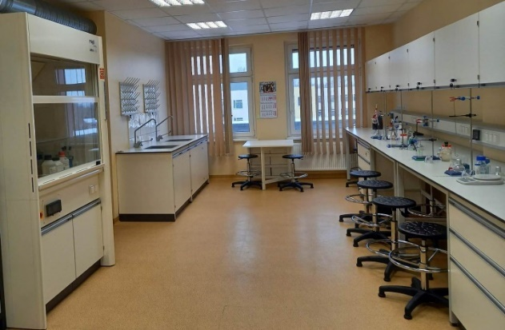
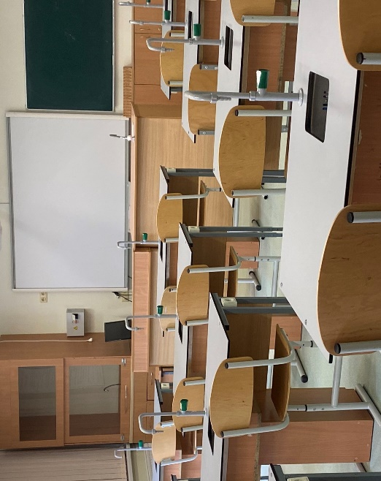
Pav. 34e. Rudaminos Ferdinando Ruščico gimnazijos chemijos Pav. 34f. Maišiagalos Lietuvos didžiojo kunigaikščio
laboratorija Algirdo gimnazijos chemijos laboratorija

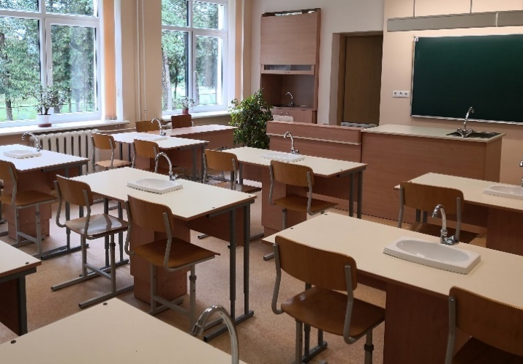
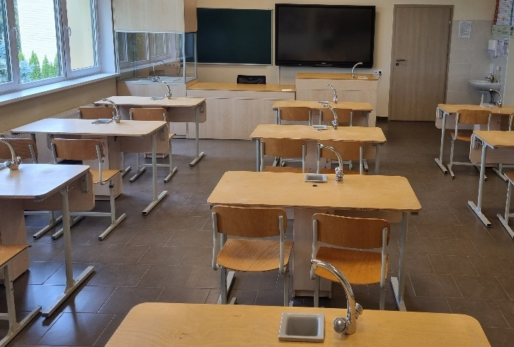

Pav. 34g. Maišiagalos kun. Juzefo Obrembskio chemijos Pav. 34h. Egliškių šv. Jono Bosko integruota gamtos
laboratorija mokslų laboratorija

Fizinio ugdymo infrastruktūra

Mokinių fiziniam lavinimui 2025 m. mokyklos turėjo 26 sporto ir 9 aerobikos sales, 7 atletinės gimnastikos sales, 13 stadionų, 27 aikštynus ir 18 aikščių, o ikimokyklinio ugdymo programą vykdančios švietimo įstaigos – 35 sales sportui bei meniniam ugdymui ir 113 lauko vaikų žaidimo aikštelių.

Švietimo įstaigų pritaikymas asmenims su negalia

2025 m. pritaikyti arba iš dalies pritaikyti asmenims su negalia, judantiems vežimėliu, skirtu asmeniui su negalia, be pritaikymo asmenims su regėjimo negalia, buvo 54 švietimo įstaigų ar jų skyrių pastatai: 42 įstaigos turėjo pandusus, 7 – pandusas nereikalingas, 22 įstaigos ar jų skyriai turėjo liftus arba keltuvus, 8 – liftas / keltuvas nereikalingas (pastatai vieno aukšto), o 41-oje švietimo įstaigoje buvo įrengti sanitariniai mazgai, pritaikyti asmenims su negalia.
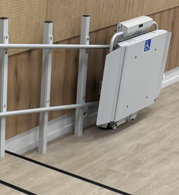
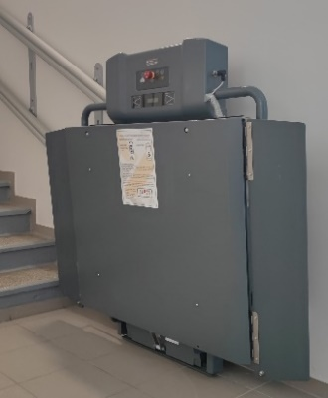
2025 m. buvo įrengti 3 laiptų keltuvai modernizuotame Nemenčinės vaikų lopšelyje-darželyje ir 1 liftas Pagirių gimnazijos Keturiasdešimt Totorių pagrindinio ugdymo skyriuje, o 2026 m. įrengti 2 liftai asmenims su negalia naujame Nemenčinės meno mokyklos pastate. Iš TŪM projekto lėšų Rudaminos Ferdinando Ruščico gimnazijoje įrengti 2 laiptų keltuvai aktų salėje, o Nemenčinės Gedimino gimnazijoje įsigytas aktų salei keltuvas asmenims su negalia (35–36 pav.).

Pav. 35a. Nemenčinės vaikų lopšelyje-darželyje Pav. 35b. Rudaminos Ferdinando Ruščico gimnazijoje
įrengti 3 laiptų keltuvai įrengti 2 laiptų keltuvai aktų salėje
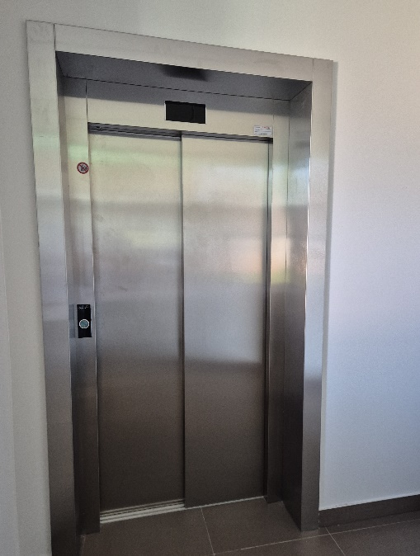
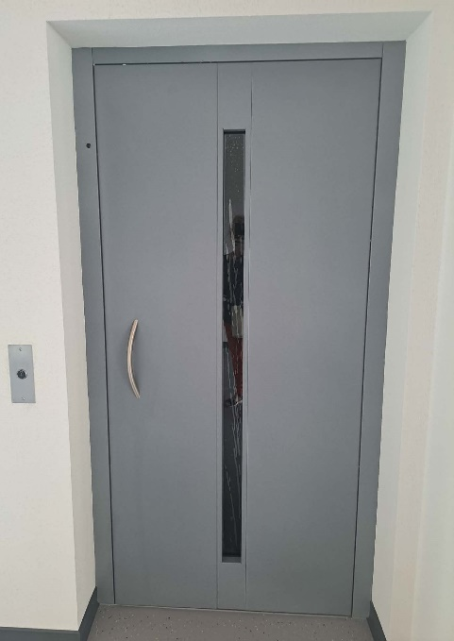
Pav. 36a. Nemenčinės meno mokykloje Pav. 36b. Pagirių gimnazijos Keturiasdešimt Totorių
įrengti 2 liftai pagrindinio ugdymo skyriuje įrengtas 1 liftas

Investicijos į savivaldybės švietimo įstaigų infrastruktūrą

2025–2026 m. m., įgyvendinant Vilniaus rajono savivaldybės 2025–2027 metų strateginio veiklos plano Švietimo kokybės ir prieinamumo gerinimo programą bei 2026–2028 metų strateginio veiklos plano Ugdymo paslaugų užtikrinimo, turizmo, kultūros bei sporto veiklos aktyvinimo programą, Vilniaus rajono savivaldybėje buvo vystoma ir gerinama savivaldybės švietimo įstaigų infrastruktūra: švietimo įstaigos modernizuojamos, statomi jų priestatai bei moduliniai pastatai.

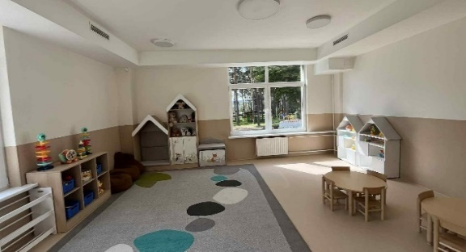
Gerinant ikimokyklinio ugdymo prieinamumą, Savivaldybėje 2025 m. atliktas Nemenčinės vaikų lopšelio-darželio modernizavimas, suremontuojant patalpas ir sutvarkant aplinką (darbų vertė – apie 1,7 mln. Eur) (37 pav.).

Pav. 37. Nemenčinės vaikų lopšelio-darželio modernizavimas

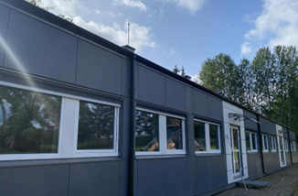
2025 m. Savivaldybėje pradėta vykdyti modulinių darželių įrengimo ir nuomos programa, pagal kurią iki 2025 m. rugsėjo 1 d. Zujūnų gimnazijoje ir Sudervės Mariano Zdziechovskio pagrindinės mokyklos Rastinėnų pradinio ugdymo skyriuje pastatyti moduliniai pastatai 6 ikimokyklinio ugdymo grupėms, galintys talpinti po 18 vaikų ir iš viso sukurtos 108 vietos (vertė – 700 tūkst. Eur be nuomos kainos už 1 modulį – 2 tūkst. Eur / mėn.) bei 2025 m. gruodžio mėn. pastatytas dar vienas modulinis pastatas 1 ikimokyklinio ugdymo grupei Nemėžio vaikų lopšelyje-darželyje (vertė – 100 tūkst. Eur be nuomos kainos – 2 tūkst. Eur / mėn.) (38–40 pav.).
Pav. 38. Sudervės Mariano Zdziechovskio pagrindinės mokyklos Rastinėnų
pradinio ugdymo skyriuje pastatyti moduliniai pastatai 3 ikimokyklinio ugdymo grupėms

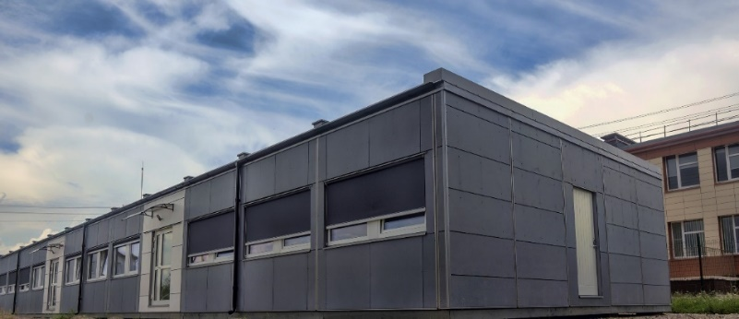

Pav. 39. Zujūnų gimnazijoje pastatyti moduliniai pastatai 3 ikimokyklinio ugdymo grupėms

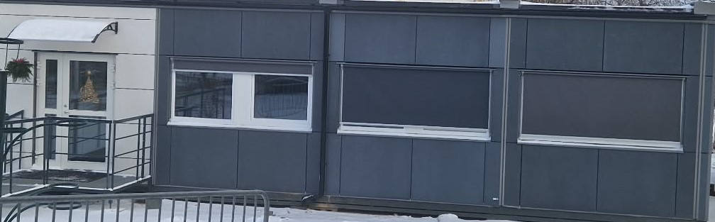

Pav. 40. Nemėžio vaikų lopšelyje-darželyje pastatytas modulinis pastatas 1 ikimokyklinio ugdymo grupei

2026 m. programa toliau tęsiama: iki 2026 m. rugsėjo 1 d. bus pastatyti moduliniai pastatai Galgių kaime, Koperniko gatvėje, Nemenčinės vaikų lopšelio-darželio „100 spalvų“ Galgių ikimokyklinio ugdymo skyriaus 3 ikimokyklinio ugdymo grupėms ir Galgių kaime, Vakarinės gatvėje Egliškių šv. Jono Bosko gimnazijos 3 ikimokyklinio ugdymo grupėms, Skaidiškių mokyklos-darželio 3 ikimokyklinio ugdymo grupėms bei Riešės šv. Faustinos Kovalskos pagrindinės mokyklos 5 klasėms, sporto salei ir mokytojų kambariui (41 pav.).
Taip pat iki 2026 m. lapkričio-gruodžio mėn. planuojama pastatyti modulinius pastatus Juodšilių šv. Uršulės Leduchovskos gimnazijos 3 ikimokyklinio ugdymo grupėms ir Maišiagalos Lietuvos didžiojo kunigaikščio Algirdo gimnazijos 6 pradinėms klasėms, sporto salei ir valgyklai pradinukams, nes gimnazijoje trūksta patalpų.
Be to, planuojama 2027 m. pastatyti modulinius pastatus pradinėms klasėms Mickūnuose.

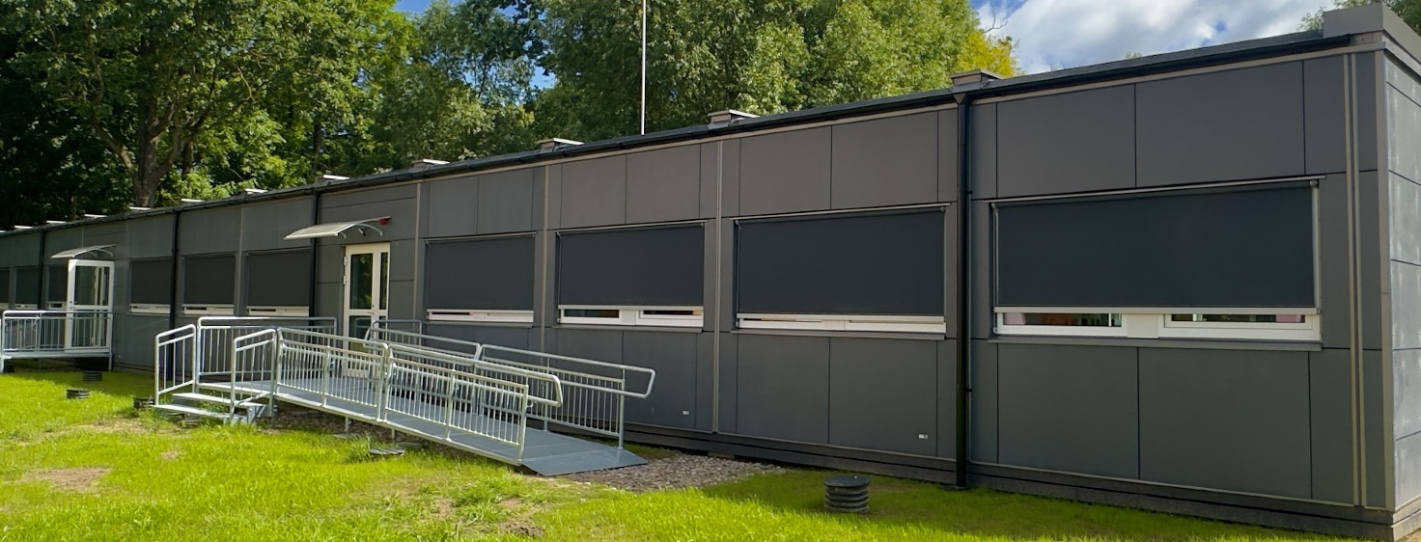
Pav. 41. Skaidiškių mokykloje-darželyje pastatyti moduliniai pastatai 3 ikimokyklinio ugdymo grupėms

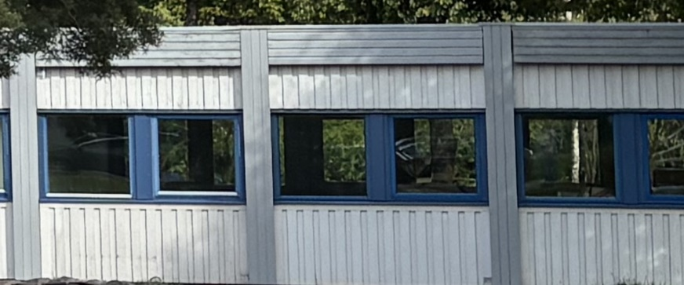
2026 m. bus pradėta Riešės šv. Faustinos Kovalskos pagrindinės mokyklos pastato rekonstrukcija, praplečiant pastatą, todėl 5 mokyklos klasėms, sporto salei ir mokytojų kambariui laikinai pastatyti moduliniai pastatai (42 pav.).

Pav. 42. Riešės šv. Faustinos Kovalskos pagrindinės mokyklos moduliniai pastatai

Gerinant bendrojo ugdymo prieinamumą, 2025 m. pradėta ir 2026 m. toliau tęsiama Avižienių gimnazijos priestato 3 priešmokyklinėms grupėms, IT kabinetams ir STEAM laboratorijoms statyba (darbų vertė – 3,5 mln. Eur, planuojama darbų pabaiga – 2027 m.).

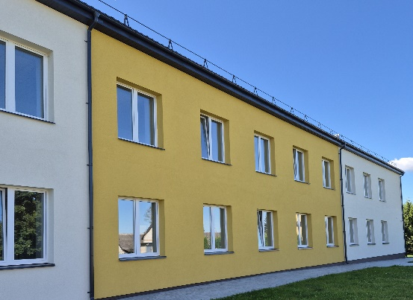
2026 m. baigtas Pagirių gimnazijos Keturiasdešimt Totorių pagrindinio ugdymo skyriaus modernizavimas, įrengiant saulės elektrinę (darbų vertė – 1,2 mln. Eur) (43 pav.) bei Avižienių gimnazijos Dūkštų pagrindinio ugdymo skyriaus modernizavimas (darbų vertė – 1,3 mln. Eur) (44 pav.), tęsiama 2024 m. pradėta Valčiūnų gimnazijos pradinio ugdymo pastato renovacija ir vidaus patalpų modernizavimas (darbų vertė – 1,5 mln. Eur, planuojama darbų pabaiga – 2026 m.).

Pav. 43. Pagirių gimnazijos Keturiasdešimt Totorių pagrindinio ugdymo skyriaus modernizavimas

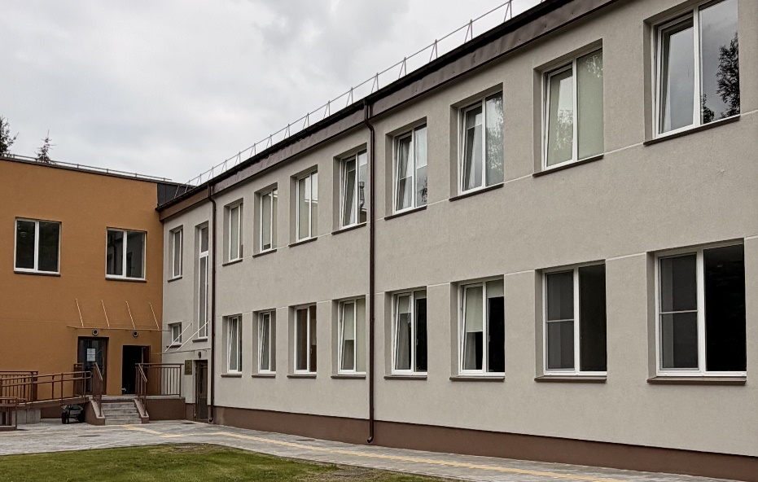

Pav. 44a. Avižienių gimnazijos Dūkštų pagrindinio ugdymo skyriaus modernizavimas

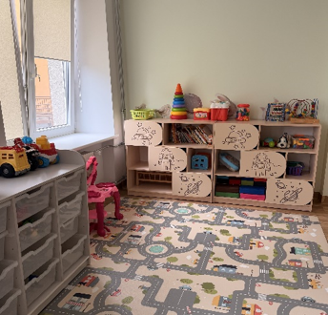
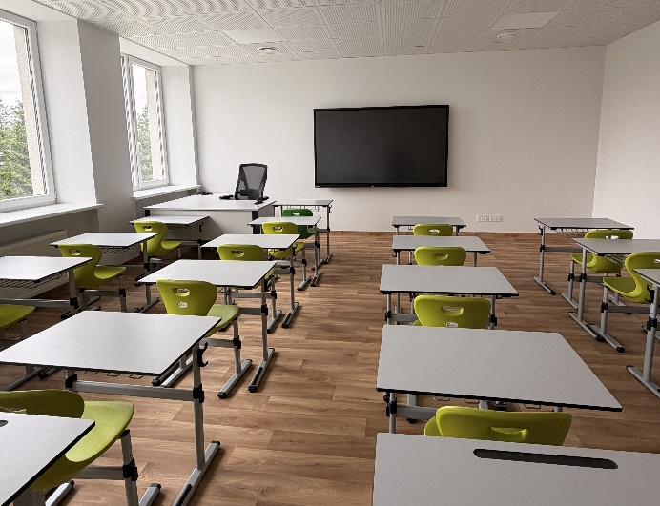

Pav. 44b. Avižienių gimnazijos Dūkštų pagrindinio ugdymo skyriaus modernizavimas

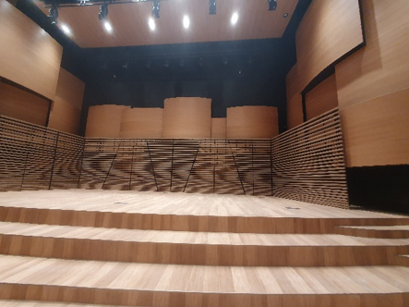
2026 m. baigti Nemenčinės Konstanto Parčevskio gimnazijos III etapo statybos darbai, pastatyta bendra aktų salė ir Nemenčinės meno mokyklos pastatas (projekto vertė – 9 mln. Eur, darbai buvo finansuojami iš Savivaldybės ir valstybės biudžeto lėšų bei Lenkijos Respublikos valstybės biudžeto lėšų, skirtų per Lenkijos Respublikos užsienio reikalų ministeriją, tarpininkaujant asociacijai „Wspólnota Polska“). Naujojo Nemenčinės meno mokyklos pastato bendras plotas siekia 2 750 kv. m. Jame įrengta 360 vietų, specialiai muzikiniams pasirodymams pritaikyta salė, kurios akustika suprojektuota pagal profesionalius akustikos sprendimus. Salėje bus galima rengti gyvo garso ir akustinius koncertus bei kitus kultūrinius renginius (45–46 pav.).
Pav. 45. Nemenčinės meno mokyklos aktų salė

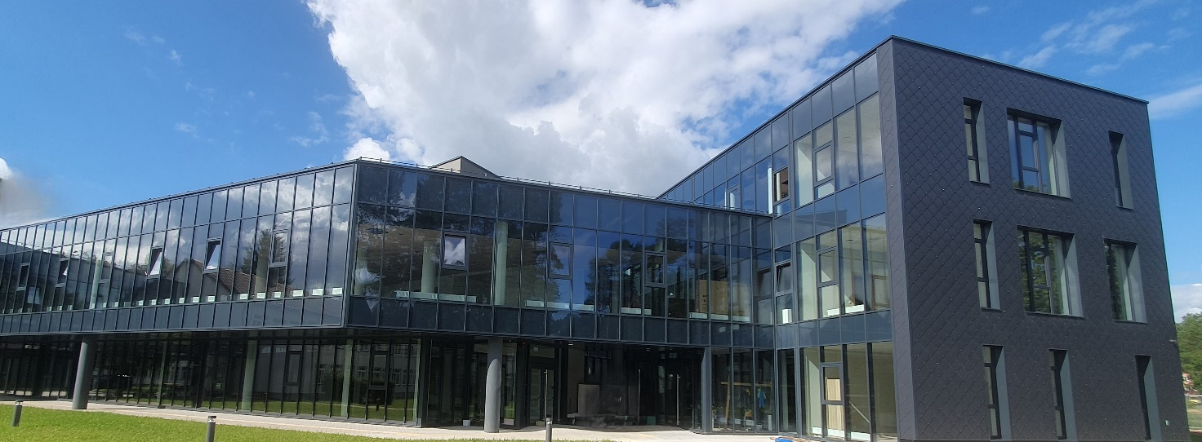

Pav. 46. Nemenčinės meno mokyklos statyba

Gerinant švietimo įstaigų sporto infrastruktūrą, 2025 m. pradėtas ir 2026 m. baigtas universalios sporto aikštelės įrengimas prie Kyviškių pagrindinės mokyklos (darbų vertė – 274,67 tūkst. Eur) (47 pav.), o Nemėžio šv. Rapolo Kalinausko gimnazijos sporto aikštyne pastatyti treniruokliai (48 pav.).

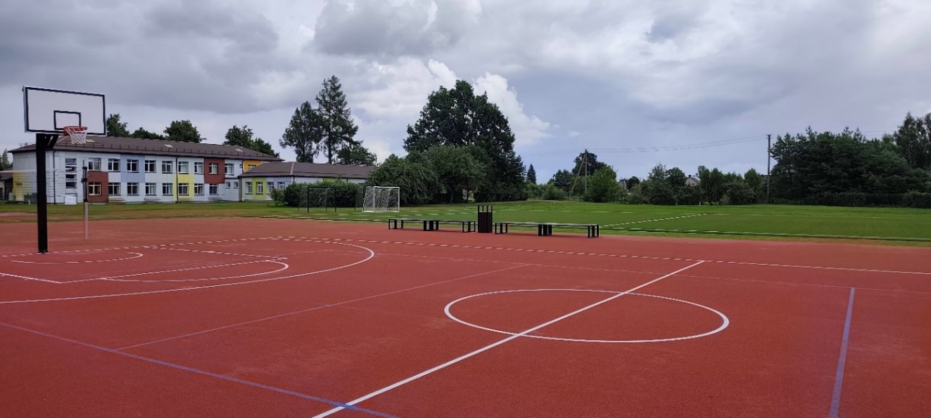
Pav. 47. Universalios sporto aikštelės įrengimas prie Kyviškių pagrindinės mokyklos

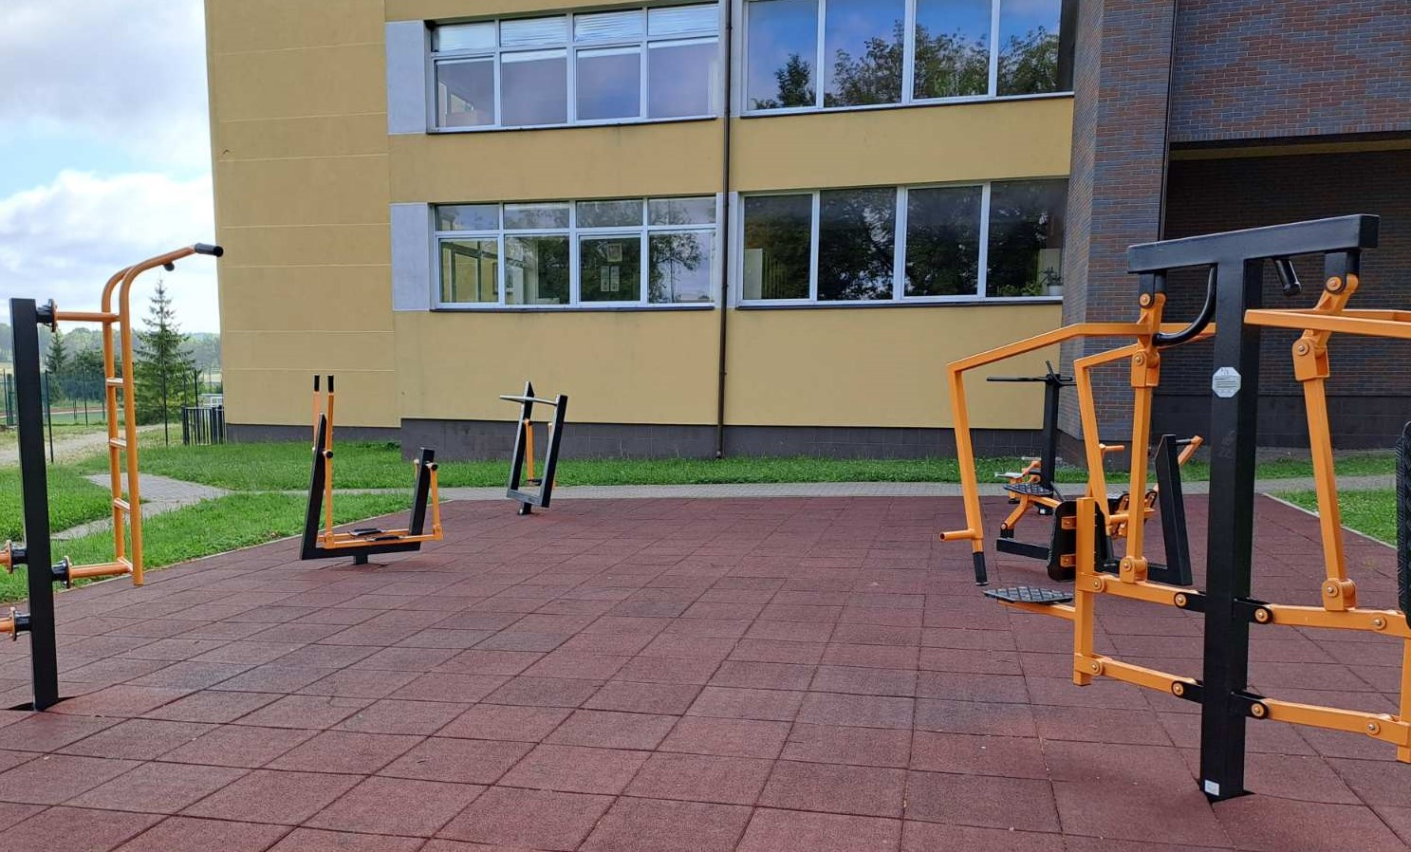
Pav. 48. Nemėžio šv. Rapolo Kalinausko gimnazijos sporto aikštyne pastatyti treniruokliai

2026 m. I pusmetyje buvo atlikti 18-oje savivaldybės švietimo įstaigų įvairūs vidaus patalpų ir pastatų išorės remonto, teritorijų tvarkymo darbai bei įsigyta įrangos ir kito turto, ir šiems tikslams iš Savivaldybės biudžeto lėšų buvo skirta daugiau nei 250 tūkst. Eur (49 lent., 49–50 pav.).
Be to, iš Savivaldybės biudžeto lėšų naujai įsteigto Galgių ikimokyklinio ugdymo skyriaus ikimokyklinio ugdymo grupių įrangai bei baldams įsigyti skirta 78,1 tūkst. Eur, Bukiškio ikimokyklinio ugdymo skyriui – apie 200 tūkst. Eur, o Nemenčinės meno mokyklai – 180 tūkst. Eur.

49 lentelė. Savivaldybės švietimo įstaigų remonto darbai ir įrangos įsigijimas
iš Savivaldybės biudžeto lėšų 2026 m.

Eil. Nr. | Įstaigos pavadinimas | Atlikti darbai | Suma (tūkst. Eur), SB
Gimnazijos
 | Avižienių | San. mazgo remontas ir pertvarų keitimas, statinio statybos techninė priežiūra | 23,4
 | Bezdonių Julijaus Slovackio | Indaplovės įsigijimas | 2,0
 | Lavoriškių Stepono Batoro | Mokyklinio autobuso remontas | 10,0
 | Maišiagalos kun. Juzefo Obrembskio | Kelmų frezavimas, spintelių įsigijimas | 5,1
 | Maišiagalos Lietuvos didžiojo kunigaikščio Algirdo | Stiklinio fasado ir stogelių valymas | 4,5
 | Nemenčinės Gedimino | Stogo remontas | 25,6
 | Paberžės „Verdenės“ | Pirmo aukšto kabinetų elektros instaliacijos keitimas ir pakabinamų lubų įrengimas | 24,2
 | Pagirių | Stadiono vejos atnaujinimas, virtuvės įrangos įsigijimas | 18,3
 | Rudaminos Ferdinando Ruščico | Virtuvės patalpų remontas | 29,0
 | Valčiūnų | Bibliotekos-skaityklos patalpų remontas | 33,7
 | Zujūnų | Lauko scenos remonto darbai | 5,6
Pagrindinės mokyklos
12. | Bezdonių „Saulėtekio“ | Keltuvo remontas | 6,0
13. | Kyviškių | Nuotekų siurblio keitimas, vandens filtro remontas | 1,5
14. | Riešės šv. Faustinos Kovalskos | Keltuvo remontas | 3,5
Mokyklos-darželiai
15. | Buivydiškių | Kondicionavimo sistemos įrengimas | 11,2
Vaikų lopšeliai-darželiai
16. | Glitiškių | Lubų remontas ir apšvietimo keitimas | 16,0
17. | Kabiškių | Grupės patalpų remontas | 29,2
18. | Maišiagalos | Virtuvės patalpų remontas | 3,4
Iš viso: |  |  | 252,2
Duomenų šaltinis: Vilniaus rajono savivaldybės administracija
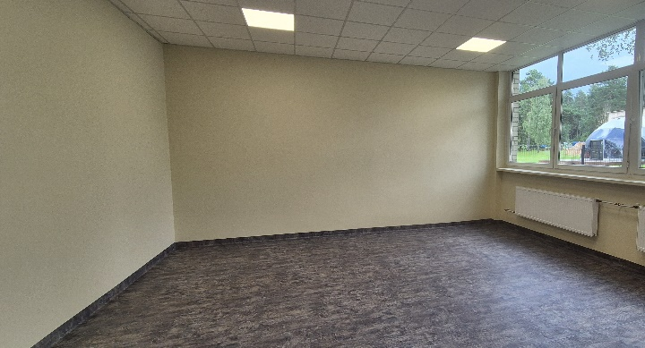
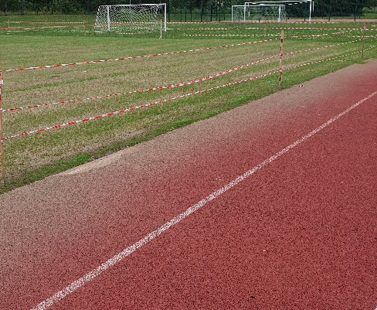
Pav. 49. Pagirių gimnazijos stadiono vejos atnaujinimas Pav. 50. Valčiūnų gimnazijos bibliotekos remontas

Iš viso rajone iki 2026 m. pabaigos buvo renovuota ir (ar) modernizuota apie 92 proc. savivaldybės bendrojo ugdymo mokyklų ir ikimokyklinio ugdymo įstaigų (neįskaitant švietimo įstaigų skyrių). 33 savivaldybės mokyklos ar jų skyriai, kuriuose mokiniai ugdomi pagal bendrojo ugdymo programas, bei 51 švietimo įstaigos ar jų skyriai, kuriuose vaikai ugdomi pagal ikimokyklinio ir (ar) priešmokyklinio ugdymo programas, turėjo atitinkamus leidimus-higienos pasus.

ŠVIETIMO FINANSAVIMAS

Švietimas Savivaldybėje yra laikomas prioritetine veiklos sritimi, kuriai skiriama beveik pusė viso Savivaldybės biudžeto. Savivaldybės švietimo įstaigos finansuojamos iš specialios tikslinės dotacijos (mokymo lėšų ugdymo reikmėms), Savivaldybės lėšų, skirtų švietimo įstaigų savarankiškoms funkcijoms finansuoti, ir kitų finansavimo šaltinių.
Švietimui 2026 m. pradžioje skirta 104 mln. 415,5 tūkst. Eur (2025 m. – 94 mln. 37,9 tūkst. Eur, 2024 m. – 86 mln. 414,0 tūkst. Eur, 2023 m. – 71 mln. 440,9 tūkst. Eur) (50–51 lent.).

50 lentelė. Savivaldybės švietimo finansavimas 2026 m.

Finansavimo šaltiniai | Skirtos lėšos, Eur
Specialios tikslinės dotacijos, iš jų | 63 881 900,00
Mokymo lėšos ugdymo reikmėms, iš jų: | 63 841 900,00
Pedagoginei psichologinei tarnybai | 562 600,00
Ūkio lėšos mokykloms (klasėms arba grupėms), skirtoms šalies (regiono) mokinimas turintiems specialiųjų ugdymosi poreikių | 40 000,00
Savivaldybės lėšos, skirtos švietimo įstaigų savarankiškoms funkcijoms finansuoti, iš viso: | 34 930 000,00
Savivaldybės lėšos, skirtos švietimui (administracija) savarankiškoms funkcijoms finansuoti, iš jų: | 2 180 000,00
Neformaliojo vaikų švietimas iš SB | 60 000,00
Stipendijoms Vilniaus rajono studentams | 150 000,00
Bendrojo ugdymo mokyklų mokinių skatinimas už mokymosi pasiekimus (10) | 100 000,00
Mėnesinio mokesčio kompensavimas už išlaikymą ir priežiūrą nevalstybinėse įstaigose | 50 000,00
Fondas: Mokyklų bendruomenėms skatinti bei mokinių poilsiui organizuoti, iš viso, iš jų: | 150 000,00
Mokyklų bendruomenėms skatinti bei mokinių poilsiui organizuoti (administracija) | 150 000,00
Kitoms švietimo reikmėms | 200 000,00
Kompensacija už mokinių vežimą (administracija) (Švietimo ir mokslo ministerijai pavaldžios įstaigos) | 900 000,00
Kompensacijų mokytojų vežimo skaičiavimas ir mokėjimas | 570 000,00
Savivaldybės lėšos, skirtos švietimo įstaigų savarankiškoms funkcijoms finansuoti, iš jų: | 32 750 000,00
Savarankiškoms funkcijoms vykdyti | 32 371 200,00
Kompensacija už mokinių vežimą (švietimo įstaigos) | 378 800,00
Valstybinėms (perduotoms savivaldybėms) funkcijoms finansuoti, iš jų: | 1 758 100,00
Socialinė parama už įsigytus produktus (nemokamas maitinimas) | 1 758 100,00
Biudžetinių įstaigų pajamos programoms finansuoti, iš jų: | 2 206 400,00
Įstaigų pajamos programoms finansuoti BI4 | 700,00
Įnašai už neformalųjį vaikų švietimą BI5 | 47 000,00
Įnašai už vaikų ugdymą BI6 | 556 500,00
Tėvų įnašai už vaikų maitinimą BI7 | 719 400,00
Įnašai už mokamas paslaugas valgyklose BI7M | 858 800,00
Patalpų nuomos lėšos BI9 | 24 000,00
Europos Sąjungos lėšos švietimo įstaigose: | 123 205,57
Projektui ,,Tūkstantmečio mokykla“ švietimo įstaigos: | 67 464,65
Ankstyvojo ugdymo užtikrinimas vaikams iš socialinę riziką patiriančių šeimų iš viso, iš jų: | 55 740,92
Ankstyvojo ugdymo užtikrinimas vaikams iš socialinę riziką patiriančių šeimų švietimo įstaigose | 41 996,42
Ankstyvojo ugdymo užtikrinimas vaikams iš socialinę riziką patiriančių šeimų (administracija): | 13 744,50
Kitos dotacijos, iš jų: | 1 515 862,95
Neformaliojo vaikų švietimo mokyklų veiklos organizavimas ir ugdymo aplinkos gerinimas | 901 980,00
Pedagoginių darbuotojų išlaikymas | 562 000,00
Ankstyvojo ugdymo užtikrinimas vaikams iš socialinę riziką patiriančių šeimų iš viso, iš jų: | 51 882,95
Ankstyvojo ugdymo užtikrinimas vaikams iš socialinę riziką patiriančių šeimų švietimo įstaigose | 38 138,46
Ankstyvojo ugdymo užtikrinimas vaikams iš socialinę riziką patiriančių šeimų (administracija): | 13 744,49
Iš viso: | 104 415 468,52
Duomenų šaltinis: Vilniaus rajono savivaldybės administracija

51 lentelė. Savivaldybės švietimo finansavimas 2025 m.

Finansavimo šaltiniai | Skirtos lėšos, Eur
Specialiosios tikslinės dotacijos, iš jų | 55 699 100,00
Mokymo lėšos ugdymo reikmėms, iš jų: | 55 159 200,00
Pedagoginei psichologinei tarnybai | 489 700,00
Ūkio lėšos mokykloms (klasėms arba grupėms), skirtoms šalies (regiono) mokinimas turintiems specialiųjų ugdymosi poreikių | 50 200,00
Savivaldybės lėšos, skirtos švietimo įstaigų savarankiškoms funkcijoms finansuoti, iš viso: | 32 753 487,20
Savivaldybės lėšos, skirtos švietimui (administracija) savarankiškoms funkcijoms finansuoti, iš jų: | 1 755 900,00
Neformaliojo vaikų švietimas iš SB | 500,00
Stipendijoms Vilniaus rajono studentams | 111 500,00
Bendrojo ugdymo mokyklų mokinių skatinimas už mokymosi pasiekimus (10) | 69 300,00
Mėnesinio mokesčio kompensavimas už išlaikymą ir priežiūrą nevalstybinėse įstaigose | 20 000,00
Fondas: Mokyklų bendruomenėms skatinti bei mokinių poilsiui organizuoti, iš viso, iš jų: | 136 600,00
Mokyklų bendruomenėms skatinti bei mokinių poilsiui organizuoti (administracija) | 98 600,00
Mokyklų bendruomenėms skatinti bei mokinių poilsiui organizuoti, Švietimo, Kultūros ir Socialinės įstaigos | 5 000,00
Kitoms švietimo reikmėms, iš jų: | 60 800,00
Kitoms švietimo reikmėms | 60 800,00
Socialinės-emocinės aplinkos švietimo įstaigose gerinimas | 0,00
Kompensacija už mokinių vežimą (administracija) (Švietimo ir mokslo ministerijai pavaldžios įstaigos) | 715 000,00
Kompensacija mokytojų vežimą | 565 000,00
Pedagoginei psichologinei pagalbai išlaikyti | 110 200,00
Savivaldybės lėšos, skirtos švietimo įstaigų savarankiškoms funkcijoms finansuoti, iš jų: | 30 997 587,20
Savarankiškoms funkcijoms vykdyti | 29 954 300,00
Mokyklų bendruomenėms skatinti bei mokinių poilsiui organizuoti | 33 000,00
Kompensacija už mokinių vežimą (švietimo įstaigos) | 676 500,00
Investiciniai projektai: | 312 987,20
Valčiūnų gimnazijos pastato pilnas atnaujinimas (modernizavimas) | 19 600,00
Sudervės Mariano Zdziechovskio pagrindinės mokyklos mokymosi erdvių modernizavimas | 5 000,00
Avižienių gimnazijos Dūkštų pagrindinio ugdymo skyriaus pastato atnaujinimas (modernizavimas): pagrindinis ugdymas | 10 000,00
Pagirių gimnazijos Keturiasdešimt Totorių pagrindinio ugdymo skyriaus, Vilniaus r. sav., Pagirių sen., Keturiasdešimt Totorių k., Vytauto g. 31, atnaujinimas (modernizavimas) | 30 300,00
Sudervės Mariano Zdziechovskio pagrindinė mokykla (modulinių darželių įrengimas) | 62 500,00
Zujūnų gimnazija (modulinių darželių nuoma) | 50 000,00
Avižienių gimnazijos sporto aikštyno įrengimas, priestato statyba | 7 300,00
Nemėžio šv. Rapolo Kalinausko gimnazijos ugdymo aplinkos plėtra | 34 400,00
Vaidotų mokyklos-darželio ,,Margaspalvis aitvarėlis" renovacija ir modernizavimas | 11 200,00
Marijampolio Meilės Lukšienės gimnazija (Kitoms švietimo reikmėms) | 0,00
Nemenčinės Konstanto Parčevskio gimnazijos modernizavimas su aktų salės ir muzikos mokyklos pastatų statyba | 14 300,00
Nemenčinės vaikų lopšelio-darželio modernizavimas | 68 000,00
Aplinkos teršimo mažinimo priemonės, oro taršos stebėjimų ir matavimo paslaugos | 387,20
Dalyvaujamojo biudžeto priemonei įgyvendinti SB 1 programa | 20 800,00
Valstybinėms (perduotoms savivaldybėms) funkcijoms finansuoti, iš jų: | 1 709 000,00
Socialinė parama už įsigytus produktus (nemokamas maitinimas) | 1 709 000,00
Biudžetinių įstaigų pajamos programoms finansuoti, iš jų: | 1 950 000,00
Įnašai už vaikų ugdymą BI6 | 411 571,87
Įnašai už neformalųjį vaikų švietimą BI5 | 84 300,00
Tėvų įnašai už vaikų maitinimą BI7 | 657 000,00
Įstaigų pajamos programoms finansuoti BI4 | 2 303,56
Įnašai už mokamas paslaugas valgyklose BI7M | 794 824,57
Europos Sąjungos lėšos švietimo įstaigose: | 275 535,85
Projektui ,,Tūkstantmečio mokykla“ švietimo įstaigos: | 197 007,52
ES lėšos, skirtos karjeros specialistų tinklo vystymui iš viso: | 8 514,58
iš jų karjeros specialistų tinklo vystymui švietimo įstaigose | 6 014,58
Ankstyvojo ugdymo užtikrinimas vaikams iš socialinę riziką patiriančių šeimų iš viso, iš jų: | 70 013,75
Ankstyvojo ugdymo užtikrinimas vaikams iš socialinę riziką patiriančių šeimų švietimo įstaigose | 55 900,00
Ankstyvojo ugdymo užtikrinimas vaikams iš socialinę riziką patiriančių šeimų (administracija): | 14 113,75
Kitos dotacijos, iš jų: | 1 650 751,74
Neformaliojo vaikų švietimo mokyklų veiklos organizavimas ir ugdymo aplinkos gerinimas | 879 400,00
Pedagoginių darbuotojų skaičiui optimizuoti | 31 423,00
Pedagoginių darbuotojų išlaikymas | 293 000,00
Lėšos, skirtos mokinių, atvykusių į Lietuvos Respubliką iš Ukrainos dėl Rusijos Federacijos karinių veiksmų Ukrainoje, ugdymui ir pavėžėjimui į mokyklą ir atgal, finansuoti (MOKYMUI) 4VB2K26 | 31 460,00
Ugdymo proceso organizavimas ir ugdymo aplinkos gerinimas gimnazijose (mokinių įvairovei atvirų grupių, klasių sudarymas ir ugdymo organizavimas jose) 4VB2K31 | 94 455,00
Profesiniam orientavimui (4VB2K34 karjeros specialistai ) iš viso, iš jų: | 251 000,00
profesiniam orientavimui (4VB2K34 karjeros specialistai) švietimo įstaigose | 150 600,00
profesiniam orientavimui (4VB2K34 karjeros specialistai) PPT | 100 400,00
Ankstyvojo ugdymo užtikrinimas vaikams iš socialinę riziką patiriančių šeimų iš viso, iš jų: | 70 013,74
Ankstyvojo ugdymo užtikrinimas vaikams iš socialinę riziką patiriančių šeimų švietimo įstaigose | 55 900,00
Ankstyvojo ugdymo užtikrinimas vaikams iš socialinę riziką patiriančių šeimų (administracija): | 14 113,74
Iš viso: | 94 037 874,79
Duomenų šaltinis: Vilniaus rajono savivaldybės administracija

2026–2027 MOKSLO METŲ SAVIVALDYBĖS ŠVIETIMO PRIORITETAI

Atsižvelgiant į laikmečio iššūkius ir savivaldybės švietimo veiklos tobulinimo poreikius, 2026–2027 m. m. išskiriamos šios prioritetinės švietimo veiklos kryptys:
1. Užtikrinti kiekvieno mokinio individualių gebėjimų atpažinimą ir plėtojimą, ypatingą dėmesį skiriant gabių mokinių atpažinimui, ugdymui ir jų potencialo atskleidimui;
2. Stiprinti mokinių mokymosi motyvaciją ir atsakomybę už savo pažangą, taikant refleksijos ir įsivertinimo metodus bei tikslingai naudojant skaitmenines ir dirbtinio intelekto technologijas;
3. Kurti saugią, palaikančią ir įtraukią aplinką mokykloje, skatinant mokinių, mokytojų ir tėvų partnerystę, užtikrinant visų mokinių dalyvavimą prevencinėse programose ir siekiant geros emocinės savijautos;
4. Užtikrinti racionalų namų darbų krūvio planavimą ir laikymąsi, derinant mokinių mokymosi krūvį tarp dalykų ir siekiant išlaikyti mokymosi kokybės, mokinių gerovės bei poilsio pusiausvyrą.

